23国考冲刺模拟卷4
第一部分 客观题
一、单选题
1. 中国式现代化，是中国共产党领导的社会主义现代化，既有各国现代化的共同特征，更有基于自己国情的中国特色。关于“中国式现代化”说法不准确的是：
A. 中国式现代化是人口规模巨大的现代化
B. 中国式现代化是全体人民先后富裕的现代化
C. 中国式现代化是是物质文明和精神文明相协调的现代化
D. 中国式现代化是人与自然和谐共生的现代化

2. 全面建设社会主义现代化国家，是一项伟大而艰巨的事业，前途光明，任重道远。我们必须增强忧患意识，坚持底线思维，做到居安思危、未雨绸缪，准备经受风高浪急甚至惊涛骇浪的重大考验。前进道路上，必须牢牢把握“五大重大原则”，关于“五大重大原则”说法不准确的是：
A. 坚持和加强党的全面领导
B. 坚持中国特色社会主义道路
C. 坚持以人民为中心的发展思想
D. 坚持艰苦斗争精神

3. 为了保护黑土地资源，稳步恢复提升黑土地基础地力，促进资源可持续利用，维护生态平衡，保障国家粮食安全，制定的《中华人民共和国黑土地保护法》。下列关于该法说法错误的是：
A. 本法所称的黑土地仅包括黑吉辽三省相关区域范围内具有黑色或者暗黑色腐殖质表土层,性状好、肥力高的耕地
B. 国家实行科学、有效的黑土地保护政策,保障黑土地保护财政投入
C. 黑土地应当用于粮食和油料作物、糖料作物、蔬菜等农产品生产
D. 各级人民政府应当加强黑土地保护宣传教育,提高全社会的黑土地保护意识

4. (2022青海)中国共产党第十九届中央委员会第六次全体会议审议通过了《中共中央关于党的百年奋斗重大成就和历史经验的决议》（以下简称《决议》），习近平总书记在会上就《决议》起草有关情况向全会作了说明。下列有关说法正确的有：
①是中国共产党百年党史上第二个历史决议
②突出改革开放和社会主义现代化建设这个重点
③我国经济发展进入新常态，已由高速增长阶段转向高质量发展阶段
④我国积极参与全球环境与气候治理，作为力争二〇三〇年前实现碳达峰、二〇六〇年前实现碳中和的庄严承诺
⑤我国建成世界上规模最大的社会保障体系，十亿二千万人拥有基本养老保险，十三亿六千万人拥有基本医疗保险
A. ③④
B. ③④⑤
C. ②④⑤
D. ①③④⑤

5. (2022广东)《中共中央关于党的百年奋斗重大成就和历史经验的决议》阐明了四个历史时期党面临的主要任务，以下关于各个历史时期党面临的主要任务表述准确的是：
A. 新民主主义革命时期——继续探索中国建设社会主义的正确道路，解放和发展社会生产力，使人民摆脱贫困、尽快富裕起来，为实现中华民族伟大复兴提供充满新的活力的体制保证和快速发展的物质条件
B. 社会主义革命和建设时期——反对帝国主义、封建主义、官僚资本主义，争取民族独立、人民解放，为实现中华民族伟大复兴创造根本社会条件
C. 改革开放和社会主义现代化建设时期——实现从新民主主义到社会主义的转变，进行社会主义革命，推进社会主义建设，为实现中华民族伟大复兴奠定根本政治前提和制度基础
D. 中国特色社会主义新时代——实现第一个百年奋斗目标，开启实现第二个百年奋斗目标新征程，朝着实现中华民族伟大复兴的宏伟目标继续前进

6. 下列事件与会议对应正确的是：
A. 提出“枪杆子里出政权”的会议一一洛川会议
B. 提出“走自己的道路，建设有中国特色的社会主义”的会议——中共十二大
C. 将依法治国确定为治国基本方略的会议——中共十四大
D. 中国共产党确定抗日民族统一战线新政策的会议——古田会议

7. 古代“丝绸之路”在中西方文明交流中有着重要的作用，下列关于古代“丝绸之路”的说法，错误的是：
A. 丝绸之路的起点地处河套平原
B. 玉门关是丝绸之路的重要遗址
C. 海上丝绸之路形成于西汉时期
D. 草原丝绸之路穿越蒙古高原

8. “图难于其易，为大于其细。天下难事，必作于易；天下大事，必作于细。”与题干中属于同一思想流派的是：
A. 尚贤者，政之本也
B. 国皆有法，而无使法必行之法
C. 为之于未有，治之于未乱
D. 大道之行，天下为公

9. 在全面建成小康社会的进程中，人民对于文化的追求也越来越高，学习历史文化 的热情高涨。下列场景不违背史实的是：
A. 秦始皇赏赐李斯一本纸质图书
B. 明成祖和丞相讨论是否让郑和下西洋
C. 武则天特别喜欢玉米这种粗粮
D. 唐代部分贵妇喜欢礼佛

10. 下列事件按照时间先后排序正确的是：
A. 文景之治一贞观之治一开皇之治
B. 哥白尼的日心说一达尔文的进化论一居里夫人发现“镭”
C. 亚洲基础设施投资银行的成立一北美自由贸易区的建立一欧洲联盟的成立
D. 埃菲尔铁塔建成一故宫建成一帕特农神庙建成

11. 《民法典》婚姻家庭编为婚姻家庭带来了立法关怀，下列关于婚姻家庭关系，说法错误的是：
A. 王某（女）18岁，爱上了比自己大20岁的男子，父母同意，可以结婚
B. 张某（已婚）因对单位有突出贡献，发奖金1千万，属于夫妻共同财产
C. 李某母亲癌症晚期需要住院治疗，她的丈夫觉得治不好浪费钱，不愿意出资, 李某向法院请求分割财产，法院应予以支持
D. 刘某与徐某想要离婚，应当签订书面离婚协议，并亲自到婚姻登记机关申请离婚登记

12. 下列科技成就中不属于同一年份的是：
A. 北京航天飞行控制中心圆满完成我国首次火星探测任务无线联试
B. 珠峰峰顶实现5G覆盖
C. 东风-41洲际弹道导弹在我国国庆阅兵式上首度亮相
D. 中国首次火星探测任务被命名为“天问一号”

13. 下列说法与物理原理对应错误的是：
A. 无风情况下尘埃运动一布朗运动
B. 火场之旁，必有风生一大气压强
C. 下雪不冷化雪冷一熔化吸热
D. 给我一个支点，我就能撬起整个地球一杠杆原理

14. 农业作为第一产业，是支撑国民经济建设与发展的基础产业，我国2006年取消农业税，是政府解决三农问题的重要举措。下列关于农业相关说法正确的一项是
A. 一条鞭法将田赋、徭役以及其他杂征归为一条
B. 摊丁入亩是唐朝重要的税制改革
C. 我国农业税有5000多年历史
D. 我国最早的农业税出自井田制

15. 工业革命促进了人类科技的大幅进步，下列不属于第四次工业革命领域的是：
A. 虚拟现实
B. 石墨烯
C. 原子能
D. 量子信息技术

16. 下列成语的本意涉及化学反应的是：
A. 火上浇油
B. 叶落知秋
C. 滴水成冰
D. 春风化雨

17. 下列关于日常生活的技术手段，说法错误的是：
A. 买东西时手机扫二维码，二维码不管从何种方向读取都可以被识别
B. 使用微波炉的时候会干扰WI-FI信号
C. 蓝牙技术为固定和移动设备建立通信环境的一种特殊的近距离无线技术连接
D. 自动驾驶汽车必须人类主动操作电脑系统才可实现

18. (2022湖北)我国宪法规定，公民有言论的自由。以下不属于言论自由的是（ ）。
A. 甲对上班期间玩手机的同事提出批评
B. 乙向街道疫情防控工作人员提出建议
C. 丙在单位遭受批评后回家向家人抱怨
D. 丁与同事发生矛盾后在网上诋毁同事

19. (2022湖北)根据《噪声污染防治法》的规定，以下属于社会生活噪声的是:
A. 炼钢厂晚上加班锅炉噪声
B. 建筑工地搅拌机工作噪声
C. 城市渣土车快速行驶噪声
D. 步行街商家高音喇叭噪声

20. (2022湖北)“鱼，我所欲也；熊掌，亦我所欲也。二者不可得兼，舍鱼而取熊掌者也。”体现的经济学常识是∶
A. 边际效用
B. 机会成本
C. 逆向选择
D. 需求弹性

21. 大学生就业难的困境，和我们大规模的扩招肯定是有关系的，但也有其他方面的原因。也有人讲大学生不愿意去艰苦的地方，这也是一方面，应该教育他们到艰苦的地方去，但是要考虑这些年轻的学生以后养家成家等问题，我觉得也不应该________。
填入画横线部分最恰当的一项是：
A. 妄加揣测
B. 推己及人
C. 煽风点火
D. 求全责备

22. 要对得起批评家这三个字，不能________，至少要能指出一些普通人看不见想不到的东西，过度解读是一个开始，但是不是结果，解读的有营养有启发有生产性才是结果。
填入画横线部分最恰当的一项是：
A. 人云亦云
B. 随波逐流
C. 唯命是从
D. 标新立异

23. 非常遗憾的是，“德国皇帝与磨坊主”其实是一个________的故事。在德国历史上，并没有发生过皇帝因为强拆磨坊而被人告上法庭的事情。
填入画横线部分最恰当的一项是：
A. 虚无缥缈
B. 虚有其表
C. 众口铄金
D. 以讹传讹

24. 他看上去精神矍铄，一副黑框眼镜，简单的深蓝色t恤和黑色长裤使得他更显得年轻利落。说话的声音不大，但语气浑厚有力，________间透露出一个哲学研究者特有的理智和冷静。
填入横线部分最恰当的一项是：
A. 精益求精
B. 字斟句酌
C. 片言只语
D. 咬文嚼字

25. 在向他的同胞描述这些壮丽的景观时，马可杰出的语言天赋反而使读者产生了许多不信任感，他将自己的亲身经历和________的怪诞离奇传闻混合在了一起，并叙述得同样________。
依次填入横线部分最恰当的一项是：
A. 道听途说 绘声绘色

B. 捕风捉影 精妙绝伦

C. 故弄玄虚 有声有色

D. 危言耸听 一板一眼

26. 中国传统文化影响学术界的一个后果是学术界的研究人员都希望进行引领性的研究，很少有人愿意从事________性的工作。但是，并不是所有人都有足够的能力领导科学研究。这就导致了重复和________，造成浪费。研究人员用尽各种借口购买相似的设备，用类似的方法处理数据。
依次填入横线部分最恰当的一项是：
A. 协作 错杂

B. 协助 冗杂

C. 援助 反复

D. 辅助 冗余

27. 在防灾时期，一定不能________任何未经证实的信息。不要自行盲目解释任何无法进行充分认知的自然现象，并以此来________自己或他人的行为。传谣和盲动，不仅会给自身及相关人员带来直接的生命或财产风险，更会扰乱整个防灾系统的执行秩序、削弱防灾系统的公信力，从而为救灾工作徒增无谓的成本乃至不可挽回的代价。
依次填入横线部分最恰当的一项是：
A. 听信 干扰

B. 散播 指导

C. 传播 决定

D. 散布 选择

28. 德意志银行的灾难，不但导致了自己股价崩盘，也带动了整个欧洲的银行股重挫。欧洲银行股的相对市盈率本来已________至新千年以来最低，更那堪这番狂风暴雨：德国、苏格兰、瑞士的银行业股价大幅度暴跌，重挫高达3%以上，整个欧洲的银行业已经________。
依次填入画横线部分最恰当的一项是：
A. 下降 坐立不安
B. 下滑 风声鹤唳
C. 下跌 愁眉不展
D. 下坡 杯弓蛇影

29. 要想让公职人员________，防止出现这种不负责、不文化的行为，一方面要加大对公职人员素质的培养和提升，另一方面还要加大对公职人员办事态度和办事能力的不断强化，还有，就是要强化问责机制，对工作马虎、不认真、不负责的人员要给予相应处分，对于屡教不改、________的要清除出“群”。
依次填入画横线部分最恰当的一项是：
A. 悬崖勒马 怙恶不悛
B. 迷途知返 玩忽职守
C. 悔过自新 文过饰非
D. 痛改前非 执迷不悟

30. 据新华网报道，仅今年7月，叙利亚就有10.75万难民________到欧盟边界，同时，今年至少已有数千难民在偷渡中葬身大海。叙利亚的难民潮愈演愈烈，而作为________，美国政府不说视而不见，至少是无动于衷。在全世界人民都在关注叙利亚难民潮的时候，作为中东乱局幕后推手的美国，仅仅是不痛不痒的表示将在2016年接收5000至8000名叙利亚难民。
依次填入画横线部分最恰当的一项是：
A. 集聚 开山鼻祖
B. 漂移 始作俑者
C. 汇聚 开路先锋
D. 移步 罪魁祸首

31. 一千三百多年前，古岩州城爆发了一场空前激烈的攻守大战。连续七天，岩州城四周都杀声震天。攻城的士兵个个________，然而岩州城只有一个门，加上守城士兵准备充分，整座城池________。这让攻城大军的统帅薛仁贵心情倍感沉重。
依次填入画横线部分最恰当的一项是：
A. 气吞山河 无隙可乘
B. 骁勇善战 固若金汤
C. 气贯长虹 天衣无缝
D. 勇冠三军 牢不可破

32. 被称为“卜瑞斯扇”的象牙折扇不分扇面和扇骨，扇子通体由象牙制成，需要由最好的象牙工匠制作，其精湛程度令人________，几乎无法想象那么容易折断的象牙是如何镂空到细如毛发的。当时的一位美国游客奥斯蒙德·蒂法尼在其游记中，详细描述了广州象牙工匠制作工艺的________。他写道：“在我看到这项中国技艺之前，我不能相信象牙原来可以变得那么柔软，……真是太完美了！”
依次填入画横线部分最恰当的一项是：
A. 目瞪口呆 挥洒自如
B. 叹为观止 出神入化
C. 耳目一新 炉火纯青
D. 拍手称快 登峰造极

33. 凤凰无论如何随时代________，河水仍在流淌着，树林里的鸟儿还在清晨和夜晚以它们古老的习惯鸣唱着，那声音把人带入一个悠远的过去。那些往许多方向________着、时隐时现的路，因为新时代的建造改变了许多，但它们在重山之内这一点，就让它们与以往相比不会有什么________的不同。
依次填入画横线部分最恰当的一项是：
A. 变换 蔓延 细微
B. 变迁 延伸 本质
C. 沉沦 扩张 巨大
D. 飞跃 膨胀 明显

34. 金砖国家内部机制仍未________，因此创新是必须的，合作是关键。外界一直认为金砖国家内部________趋势过于明显，的确目前中国GDP在金砖国家中的比重已经占到67%以上，远高于美国在G7中的占比。长此以往，矛盾可能会逐渐集中到中国身上，因此金砖国家在G20的11个新兴市场国家中吸收新成员________。
依次填入划横线部分最恰当的一项是：
A. 完备 统一 势在必行
B. 极致 同化 别无选择
C. 完善 分化 迫在眉睫
D. 完美 分裂 不可逆转

35. 扩大项目征集渠道，不仅让企业多一条腿走路，更容易________；也更容易为创新资金发掘到好的企业和项目，实现优中选优。可以说，孵化器、科技园、众创空间等创新创业服务机构有效地填补了科技企业和政府部门之间的信息________，成为了连接科技型中小企业和政府部门之间的桥梁。这样做不仅能更有效地找到亟须资金扶持的企业，又能保证政府的钱花得“________”。
依次填入画横线部分最恰当的一项是：
A. 出人头地 缺憾 各得其所
B. 崭露头角 鸿沟 理直气壮
C. 出类拔萃 漏洞 物有所值
D. 脱颖而出 壁垒 物尽其用

36. 古罗马人有一句谚语说“人距离的越远越受敬重”，用它来________意大利与中国之间的关系似乎最合适不过了。“任何文明都似乎倾向于把自己对黄金时代的思念或者乌托邦的渴望________在遥远的民族身上。”在东汉于公元220年灭亡时，罗马帝国也陷入了长期内乱之中，最终在公元286年分裂为东西两部分，似乎这种在兴衰起落之间都保持着某种________的格局已经奠定了两个国家注定的密切关系。
依次填入画横线部分最恰当的一项是：
A. 描摹 寄存 巧合

B. 描绘 寄寓 偶合

C. 描述 托付 耦合

D. 描写 寄托 默契

37. 酵母是啤酒的________，这种细小的微生物决定了今天啤酒的口味。在一个多世纪前，啤酒的生产完全________野生酵母，这种野生酵母虽能形成啤酒的独特口味，但其不稳定性却一直________着酿酒师对啤酒稳定品质的进一步追求。
依次填入画横线部分最恰当的一项是：
A. 灵魂 依靠 阻碍
B. 精髓 倚赖 困扰
C. 产物 依赖 影响
D. 调料 仰仗 困惑

38. 近些年来，随着台湾问题的________，有人就认为抗美援朝________了对台湾的解放。这涉及对抗美援朝的历史评价问题。解放军是否真的因为朝鲜的烽烟而放弃了攻台计划呢？只要了解一下当时的情况就可以得到答案。
依次填入画横线部分最恰当的一项是：()
A. 复杂化 影响
B. 深入化 阻碍
C. 扩大化 妨碍
D. 国际化 促进

39. 上世纪20年代，英国、美国、法国等西方国家凭借着政治特权和经济优势，________对中国进行商品倾销，使中国的民族工业面临强力________，各界群众多次开展抵制洋货、提倡国货的爱国运动。在各界舆论的强烈________下，刚刚成立不久的南京国民政府于1928年10月开展提倡国货运动。
依次填入画横线部分最恰当的一项是：
A. 大肆 冲击 呼吁
B. 肆意 阻止 呼唤
C. 盲目 控制 倡导
D. 果断 影响 推动

40. 我国发展起点落后，不少做法是“两害相权取其轻”的选择。对此可以总结教训，但不应________。改革开放前，虽然存在积累率过高、大锅饭、________个人自由等问题，但是毕竟在短时间内实现了工业化，________了民族独立和基本民生。
依次填入画横线部分最恰当的一项是：
A. 求全责备 束缚 保障
B. 勉为其难 羁绊 保护
C. 吹毛求疵 牵制 保存
D. 罪无可恕 限制 保留

41. 人们的情绪会在相互接触中“传染”，会不知不觉学会对方的口音乃至口头禅，就连打哈欠也会引起人群中的连锁反应。我们会不自觉地将自己放入对方的感受中（情感同理），或者有意地站在对方的立场设身处地思考（认知同理），让自己进入对方的角色。因此，同理能够促进理解，让人与人之间的交流更顺畅，更倾向于合作。然而，同理心是一项消耗巨大的心理活动。不管是主动理解他人的意愿，还是不自觉将自己代入他人的情绪，我们能付出的情感资源和认知资源都是有限的，仿佛游戏里的“蓝条”，每个人消耗蓝条的速度也不同。
这段文字意在说明：
A. 我们也会“同情倦怠”
B. 我们的情绪是会传染的
C. 同理心让我们学会理解
D. 有限的同情要留给身边的人

42. 可以说，相较于中国历史上的其他朝代，宋朝是最接近儒家治世理想的王朝。在佛教和道教的冲击下，宋代的儒学思想家们开始重新认识和理解古典思想，挖掘出了儒家思想中蕴含的人文主义和理性精神，而且在这一过程中也融入了佛教和道教的教义，使儒学理论更加平易近人，也因此真正深入到日常事务和私人生活。到了13世纪，儒学不仅是有教养的上层阶级的行为准则，也在中国历史上第一次成为国家正统的意识形态，进而重塑了整个社会，形成“传统中国”的典范。
这段文字意在说明：
A. 宋朝是中国历史上社会治理最有效的国家
B. 思想挖掘及宗教融入使儒家能够重塑社会
C. 在历代王朝中宋朝将儒家治世发挥到极至
D. 理性精神的挖掘使得儒家成为正统意识

43. 越来越多的科学证据显示，就探究真实世界（包括人的层面）而言，孩子的思维方式与科学家是很像的。科学始于观察与提问，为什么太阳每天早上升起，晚上落下？孩子也许会根据自己的经验给出一个解释，比如太阳是一个老公公，他早上起来上班，晚上回去睡觉。跟希腊神话其实没有什么本质区别——一个太阳神每天驾着烈火战车从东至西穿越天际。但是，与科学家一样，孩子对于这些解释是开放的。当他们获得一定的关于天文学的新知识之后，当他们发现新的证据与自己之前的理论不相符合时，他们就会重新审查证据，修正自己的理论。
文段旨在说明：
A. 儿童思考问题的方式与科学家类似
B. 应保护好孩子如科学家般的好奇心
C. 孩子对于自然的探索是与生俱来的
D. 儿童与自然科学家的思维方式一样

44. 近年来，台湾传统产业受到更多新兴发展中国家的挤压，岛内投资环境恶化，经济成长动力不足，台湾当局确立“亚太营运中心战略”，寻求经济转型，急需有利的对外交流环境予以保障。然而，岛内在发展两岸关系方面却选择了错误的路线，李登辉提出“戒急用忍”限制台商对大陆投资，陈水扁上台后更是使得两岸关系陷入低谷，使台商错过了大陆经济高速发展的机遇，同时在经济战略的制定上也出现了失误，在东南亚经济局势极不稳定的情况下，试图发展与东南亚的关系，以至于舍近求远、顾此失彼，未能有效推动台湾经济发展。
这段文字旨在强调：
A. 台湾错过两岸互惠互利契机的后果
B. 领导人的错误决策对台湾经济是致命的
C. 强化两岸的合作是重振台湾经济的关键
D. 错误的决策导致台湾经济发展不顺

45. 有两个人为了寻找自己心中最好看的石头，相约一起去山上。下山时，甲的背篓里满满的都是石头，乙的背篓只有一块。甲笑乙，“你就捡了一块够用吗？”乙说：“漂亮的石头虽然有很多，但我只要我认为最好看的就够了。”甲摇头不语。半路上，甲感觉背上的石头越来越重，没办法，他只好不断找最差的石头扔下去，到山下就只剩一个孤零零的石头。
这个小故事给我们的启示是：
A. 过度贪婪，会压垮自己
B. 留恋太多，要学会放弃
C. 追求自由，要善于舍弃
D. 明确目标，才能有收获

46. 网络时代，信息传播更快速，政民互动更便捷，这也对政府部门的服务理念、服务能力提出了更高要求。建平台不难，难在运营。政府部门将网络平台外包给第三方机构进行技术上的支撑和维护没有问题，但在内容上，必须严格审查，对群众的咨询或投诉建议更须亲力亲为。此外，提高政府网络平台服务能力需要多管齐下，要强化服务理念，增加人力投入，加强专业培训，不仅要探索群众喜闻乐见的传播形式，而且要注意维护权威性和公信力，把政务网络平台真正打造成提升政府治理能力的有效、有力工具。
最适合做本文标题的一项是：
A. 技术可以“外包”，责任不能“甩手”
B. 线上运营，线下服务
C. 风格可以多样，内容必须审查
D. 宣传多姿多彩，能力始终如一

47. 虽然难分彼此，但对比苏门答腊虎和亚洲大陆上的各个亚种可以发现，前者平均体型略小而毛色略深。除了种群历史，研究组也检测了基因组中经历过自然选择的区域，与体重相关的ADH7、与色素合成相关的UQCRQ以及与胰岛素代谢相关的EXOC5等基因在二者之间有着显著增多的遗传差别，这表明这些基因在演化过程中受到了选择作用而保持了特定的功能。考虑到岛屿雨林环境中光照更少、缺乏大型有蹄类猎物，小身板和更隐蔽的深色毛皮是苏门答腊虎对当地环境的一种适应。
下列说法与原文相符的是：
A. 动物的亚种之间体型都存在一定差别
B. 基因的表达可能会受到当地环境的影响
C. 每一个亚种都具有最终演变成为物种的可能
D. 苏门达腊虎和其他亚种的基因是相同的

48. 稀土是元素周期表中镧系元素加上钪（SC）和钇（Y），共17种元素的总称。按元素原子量及物理化学性质,分为轻、重稀土元素。稀土因独特的物理化学性质，广泛应用于新能源、新材料、节能环保、航空航天、电子信息等领域，是现代工业中不可或缺的重要元素。美国地质调查局的数据显示，全球稀土储量为12亿吨，其中中国储量为4400万吨居全球第一，越南为2200万吨，巴西为2200万吨，俄罗斯1200万吨、印度690万吨、澳大利亚为340万吨，而美国储量为140万吨。
与这段文字意思相符的一项是：
A. 工业的发展离不开稀土这一元素
B. 美国是全球稀土储量最少的国家
C. 物理性质独特是稀土抢手的原因
D. 中国是稀土资源出口的第一大国

49. 坦桑尼亚的一个原始部落至今仍然保留着传统的狩猎采集生活方式，男人每天都在外打猎，女人则留在家里采集野果和植物根茎。研究人员发现，这种生活方式是相当艰苦的，一点也不像某些学者描述的那样悠闲。如果仅从表面上来看的话，这种生活方式肯定需要消耗更多的能量。但是，测量结果让科学家们大吃一惊，这个部落的成年男性每天平均消耗的热量只有2600大卡，女性则为1900大卡，与欧美发达国家的平均值没有区别。如果排除了体重、年龄和性别差异后，科学家们得出了一个让人惊讶的结论：这群整日在外奔波的坦桑尼亚原住民每天消耗的能量和整天待在办公室里的发达国家居民没有任何区别。
下列说法与原文相符的一项是：
A. 成年男性狩猎采集与办公室工作所需消耗的能量是一样的
B. 在办公室里工作的方式并不比在原始部落狩猎更文明
C. 研究结果无法表明原始部落与发达国家居民的能量消耗存在差异
D. 学者普遍高估了原始部落狩猎、采集等行为的艰苦程度

50. 睡眠是人体一项重要的生理活动，在这期间人体会发生很多生理变化，比如清除掉一些身体的代谢废物、使我们的免疫系统和内分泌系统更加有效地工作。有关睡眠对人认知能力的影响，利用神经成像技术，科学家已经有了不少的发现，比如在睡眠被剥夺后，人的注意力或者说在做某个事情的时候的专注力会降低。这些研究还发现，睡眠被剥夺对认知能力的这种影响具有区域特异性，也就是说，人脑中某个或者某几个特定脑区与这种影响有关。关于睡眠对情绪的影响，科学家早就发现，睡眠被剥夺会让人产生负面情绪，但不同的人受影响的程度却可能存在很大的差异。至于这种差异是否与不同的人在脑结构上的差异有关，研究人员仍然知之不多！
根据原文，下列说法正确的一项是:
A. 睡眠被剥夺可能降低人的思考和工作效率
B. 睡眠被剥夺带来的负面情绪会影响专注力
C. 睡眠被剥夺有助于改善免疫和内分泌系统
D. 睡眠被剥夺对认知能力的影响因地域而异

51. ①但马达加斯加是其中最大的一个
②马达加斯加早在将近1亿年前就和世界其他大陆分道扬镳了
③地球上像这样的孤岛还有那么几个
④是世界上最孤独的海岛之一
⑤和外界的交流极为罕见
⑥岛上的动植物几乎都是在与世隔绝的情况下进化而来的
将以上6个句子重新排列，语序正确的是：
A. ②④⑥⑤③①
B. ②⑤①⑥③④
C. ③①②⑥⑤④
D. ③①④⑤②⑥

52. 日本对中国文化之迎拒，古琴是明显例子。唐时虽胡乐兴盛，琴仍长足发展，宋时更因汉本土文化复兴而独领风骚，明季琴书大量印行，琴派繁衍，而此三时代，日本接受中国大量影响，却独不见严格意义下唯一的文人乐器古琴在日本扎根，仅明末清初永福寺东皋心越所传“东皋琴派”以寥寥之姿寂寞传承，__________。
填入横线部分最恰当的一句是：
A. 可见日人在接受外来文化时自有它文化主体的选择
B. 可见中国古乐器在日本不受文人喜欢
C. 可见中日文化的比较和借鉴不能一言以概之
D. 可见日本对中国文化的选择有其自身历史的影响

53. 西南联大是八十年前成立于战火中的大学，它仅存在了八年，__________。当侵华日军在1937年夏天鲸吞华北，使得平静的书桌再无可立之地时，北大、清华、南开三校的数千名师生开始了他们的长征：先赴长沙，再转昆明，历经大半年时间，最终在西南一隅站住脚跟。与此同时，来自近百所其他高校的师生也从东北、华南和华中出发，辗转抵达大后方。这不仅是一次空间意义上的迁徙，也是战时中国知识人为了保全学术独立、自由品格和整个民族知识的火种，毅然实施的一场精神自救。
下列语句填入画横线部分最恰当的一项是：
A. 但承载了整整一代中国知识人的光荣与梦想
B. 但在这短暂的时间里却经历了多次长途迁徙
C. 很快完成了特殊时期学界赋予它的历史使命
D. 如今的大学学子已经少有人能想到它的存在

54. ①这座以一个产业支撑千年的城市，被赋予了时代的崭新活力
②“匠从八方来，器成天下走”
③如今，这一景德镇的文化现象正以全新的方式再现
④作为拥有千年历史的古老瓷都，景德镇在历史上就是一座移民之城
⑤创造出无数令人叹为观止的陶瓷艺术
⑥大批身怀绝技的能工巧匠曾集聚于此
将以上6个句子重新排列，语序正确的是：
A. ③①②④⑥⑤
B. ②④⑥⑤③①
C. ①⑥⑤②③④
D. ④①⑥⑤②③

55. ①只要它携带足够的武器和给养，便可连续潜航两三个月而不必浮出水面
②第二次世界大战时，美国物理化学家菲利普·埃布尔森提出船只可以使用核能作为动力，兵器工程师很快发现这样的动力特别适合潜艇
③常规潜艇在水下航行时主要依靠电池提供动力
④但蓄电池电能有限，所以需要定期浮起，这时把通气管伸出水面，启动柴油机给蓄电池充电
⑤采用核动力的潜艇有能力在99.5%的续航时间里都处于水下潜行状态
⑥在第一次世界大战期间，潜艇的水下停留时间只占续航时间的5%；到第二次世界大战后期，也只提高到15%～20%
将以上六个句子重新排列，语序正确的是：
A. ③①②⑤④⑥
B. ③④⑥②⑤①
C. ②⑤①④③⑥
D. ②③④⑤⑥①

56. 海岛寄托了人们浪漫奇异的想象。但在现实生活中，当我们说要去海岛度假，脑海里会不会浮现一些刻板的印象？星级酒店、碧海、蓝天、白沙……这仿佛是一个海岛能给予的全部内容。当我们对东南亚的海岛如数家珍，对世界尽头的岛屿满怀憧憬，是否忽略了，其实在我们自己的国家，也有许多值得探索的岛屿存在？它们提供的丰富体验，丝毫也不逊色于国际上著名的海岛。
接下来作者最有可能讲述的是：
A. 东南亚海岛与我国海岛的差别
B. 海岛给人们带来了丰富的体验
C. 给游客带来美好体验的中国岛屿
D. 中国海岸线上大大小小的岛屿

57. 今天，我们面临最严峻的挑战是：娱乐、商业往往打着消遣、轻松的旗号，以非政治化的名义，对我们捍卫文化边疆的做法冷嘲热讽，认为我们过于敏感、大惊小怪。这种指责常常使人难以反驳。其实，只要我们清楚地意识到，资本主义的核心价值观除了高喊“普世价值”的口号、纲领外，也体现在市场、商业、娱乐等每一个日常细节之中，我们就会对侵犯文化边疆的细碎行为保持必要的警惕。我们应该反思数百年来西方文化已经植入意识深处的诸多“常识”，从中国历史和现实出发，构筑我们面向未来的<line>文化边疆</line>。
文段尾句的“文化边疆”意为：
A. 保护国家自身文化不被侵犯的边界
B. 国家边境地区的不同于内地的文化
C. 阻挡外来娱乐产品进入本国的界限
D. 防止民族文化产品流失海外的保护圈

58. 正月十五，元宵佳节，这是让人难忘的一个夜晚。古人有太多吟咏元宵的作品，而最让我出口成诵的，还是辛弃疾的《青玉案·元夕》。烟花若飞雨，光影如流火，在人群、色彩与声响交织着的街头，你瞥到了璀璨如星的笑语盈盈。一转头，她已不见，再回首，灯火阑珊。在中国历史上，元宵是一个充满诗意的夜晚，温柔的情愫犹如水纹一样弥漫开来。汉语中表示夜晚的词语还有很多，冥、晦、晚、暮、夜等等，但我们给它挑选了一个最好的名字——元宵。
作者接下来最有可能叙述的是：
A. 为什么选择“宵”置于元宵节的名字中
B. 辛弃疾吟咏元宵的作品为什么流传千古
C. 表示夜晚的众多词语之间有哪些区别
D. 古代有哪些赞美元宵佳节的美丽诗篇

59. 在历法问题上，当然应该实事求是地看待传统历法的起源。然而许多国人抱着恩主般的优越感，觉得周边蛮夷的文化都是天朝所赐，一刻不提便是忘恩负义，这与某些外国人讳言其文化之中国根源的心态实为相互表里。事实上，这种优越感也多属虚妄。并不能因为我们的祖先与我们自己都是中国人，便把我们自己代入为文明的唯一主体。正如西洋历法并不只属于意大利，而早已是欧洲文明的共同财富。东亚各国是同一个古老文明的传承者，文明先于民族国家的建构。我们本应相互理解，而非彼此敌视。
下列选项与作者观点一致的一项是：
A. 东亚各国使用的传统历法并不属于中国
B. 中国人的优越感导致了邻国不承认自己的中国元素
C. 当代中国人与祖先并非完全相同的文明主体
D. 东亚各国传承的文化带有中华印记合情合理

60. 随着移动互联网的发展，几乎每个学校每个班级都会开设一个家长群，方便学校和家长交流学生学习、生活和思想情况，共同探讨学生的教育问题。但是，细细研究后，我们不难看到，在这个交流的小平台背后，暴露出家校沟通中的一系列问题：有些家长担忧自己的无心之举或是无意之言，会影响到老师对待自家孩子的态度，所以百般讨好老师；还有些谨小慎微的家长，索性当一个永远的“潜水者”。家校沟通实则为家校关系的一个重要缩影，双方交流中的诸多问题，更是折射出种种不和谐的家校关系。面对上述问题，我想，“契约精神”是守护正常家校关系的重要法宝。
作者对“家长群”的存在所持的观点是：
A. 家长群的建立属于校方在家校沟通方面的偷懒行为
B. 不应该因为家长群存在的种种问题而盲目将其取消
C. “契约精神”有助于解决家长群带来的不和谐关系
D. “契约精神”的缺乏是导致家长群不当言论的主因

61. 5只猫去抓27只老鼠，最终老鼠都被抓到，如果任意两只猫抓到的老鼠数目都不相同，那么抓老鼠最多的猫至少要抓几只老鼠？
A. 9
B. 8
C. 7
D. 6

62. 甲、乙两人合开一个零件加工小作坊，近期接到客户一笔加工3500个零件的订单，要求一周内完工，已知甲每小时可加工50个零件，乙每小时可加工60个零件，甲因私事周三请假一天，乙因感冒，后两天工作效率下降20%，在不加班的情况下，甲乙二人最后一天的工作时间是( )？(每周加工五天，每天八小时工作制)
A. 4个多小时
B. 5个多小时
C. 6个多小时
D. 7个多小时

63. 乒乓球团体赛规则是五局三胜制，其中第三场是双打比赛，别的都是单打比赛。男子团体决赛在中国和日本之间展开。已知中国队单打的胜率是0.8，双打的胜率是0.75。请问中国队正好在第四局取得冠军的概率是多少？( )
A. 0.234
B. 0.32
C. 0.416
D. 0.48

64. 现有甲、乙、丙三个表演团队，如果乙队将其人数的1/7分给甲队，则甲队人数是乙队的4倍；如果丙队将其人数的1/7分给乙队，则乙队人数是丙队的2倍，则三个表演团队至少有( )人？
A. 379
B. 390
C. 462
D. 473

65. 朵朵向一个圆盘上扔石子，圆盘如下图，灰色圆环外圈到圆心的距离永远为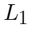的两倍，且为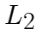的一半，假如整体投掷面积在朵朵能力范围之内，且所有石子都能扔进该区域范围，石子不发生滚动、弹跳等情况，则其扔在灰色区域部分的概率P与圆盘半径L2之间的关系为( )
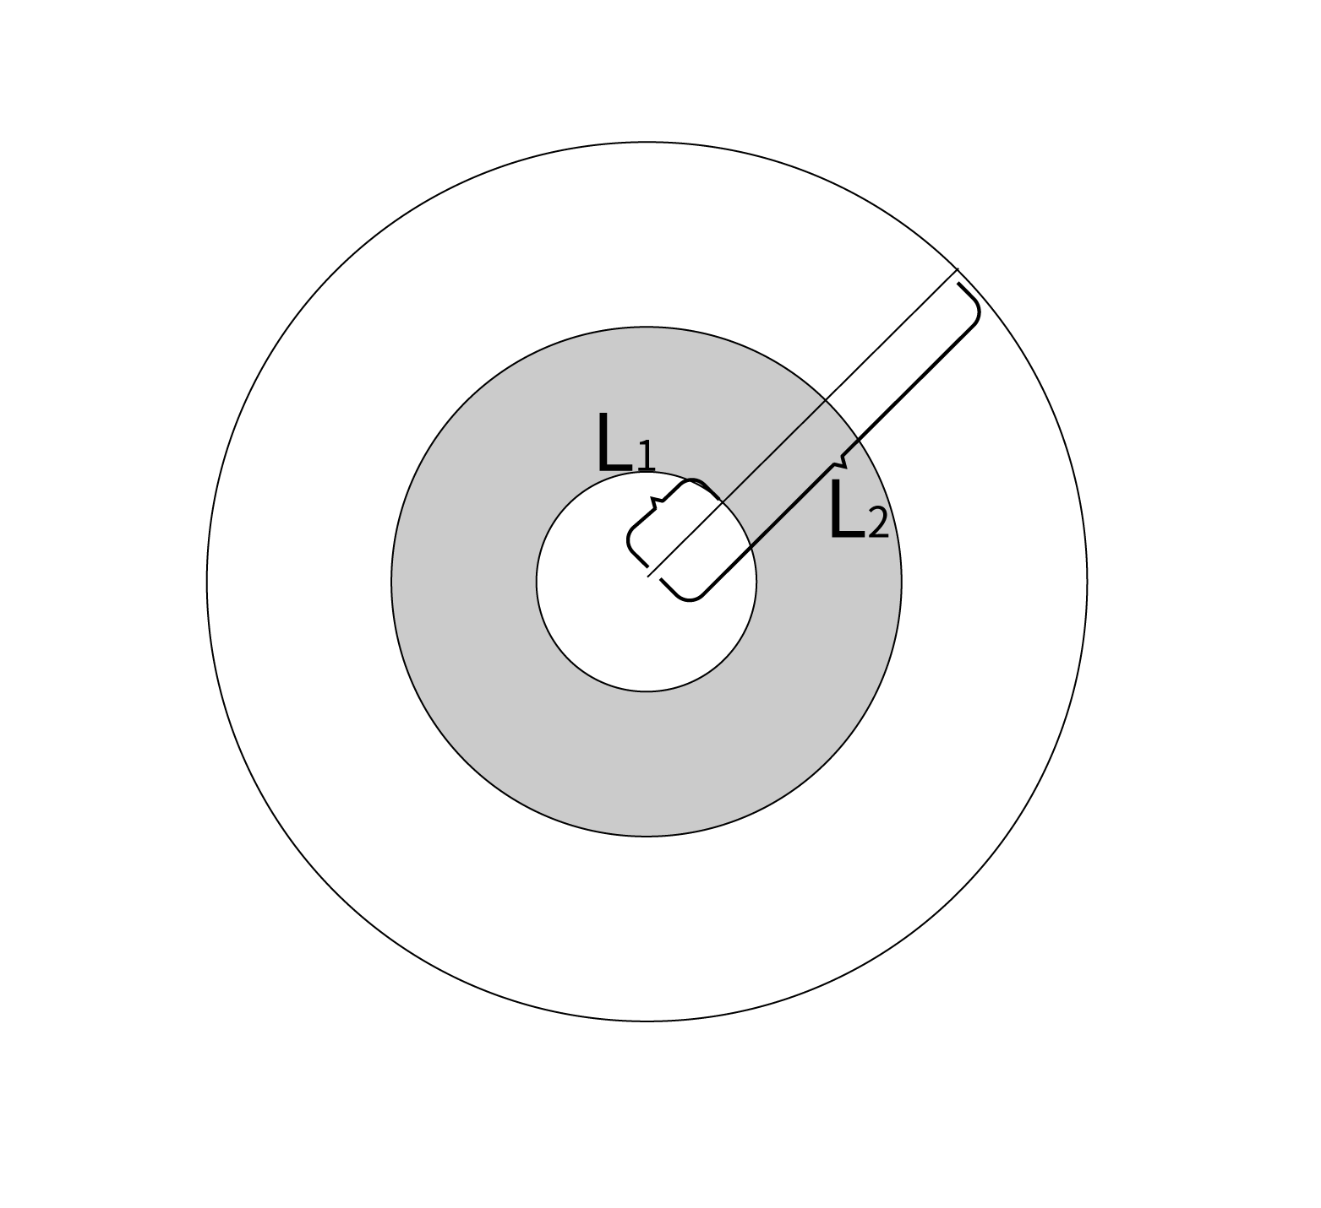
A. 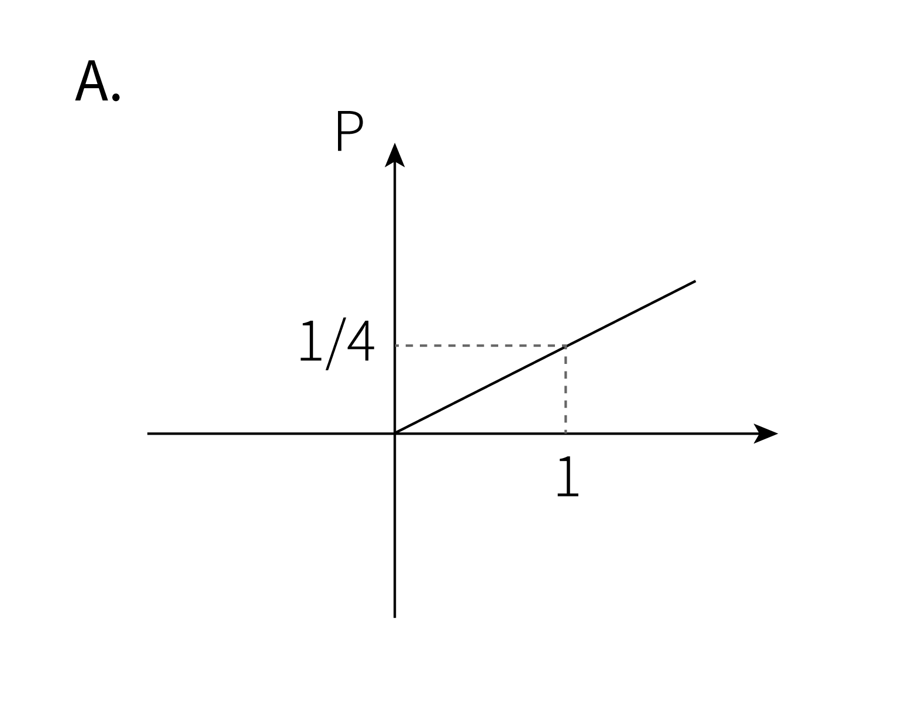
B. 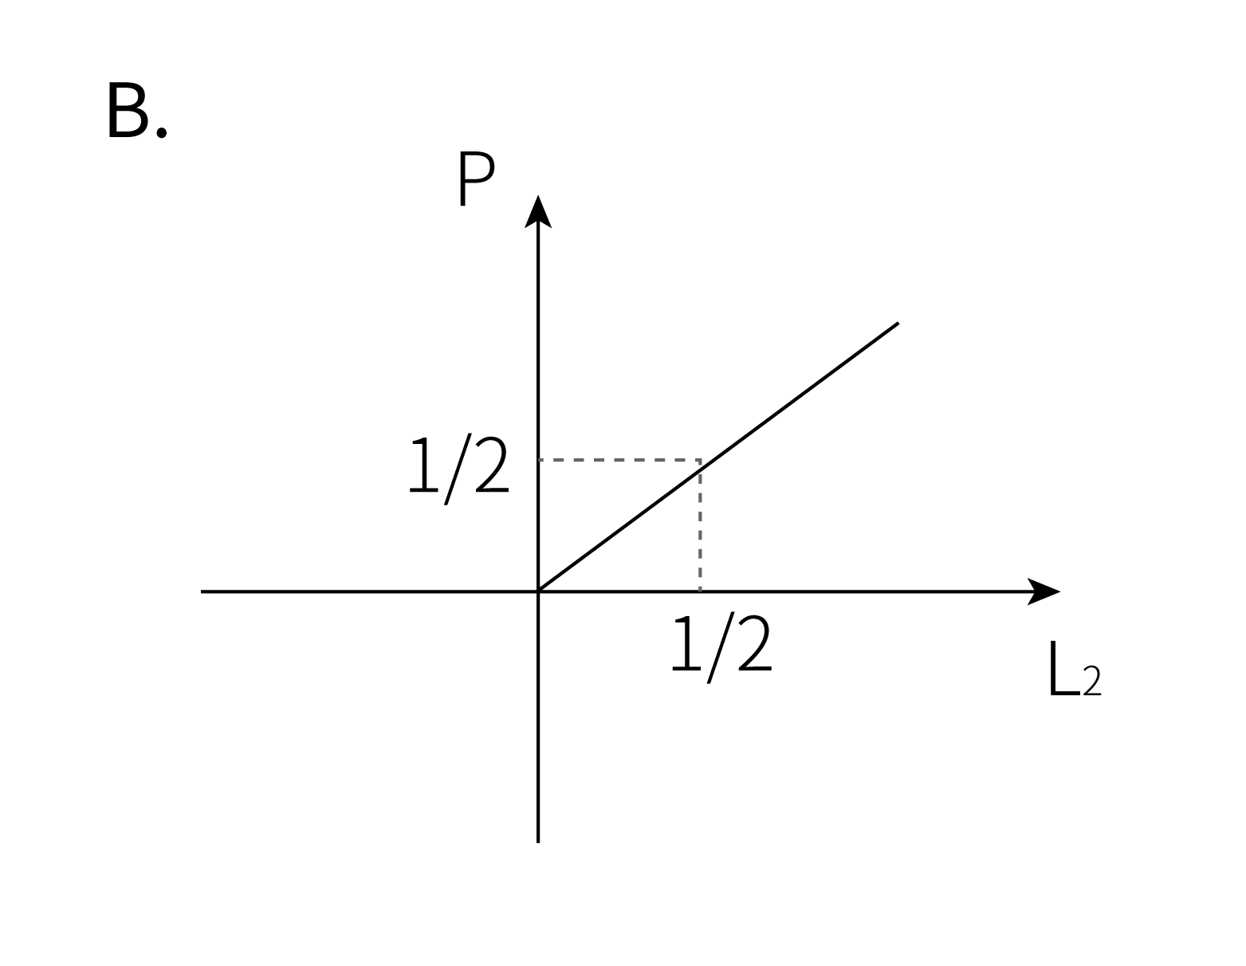
C. 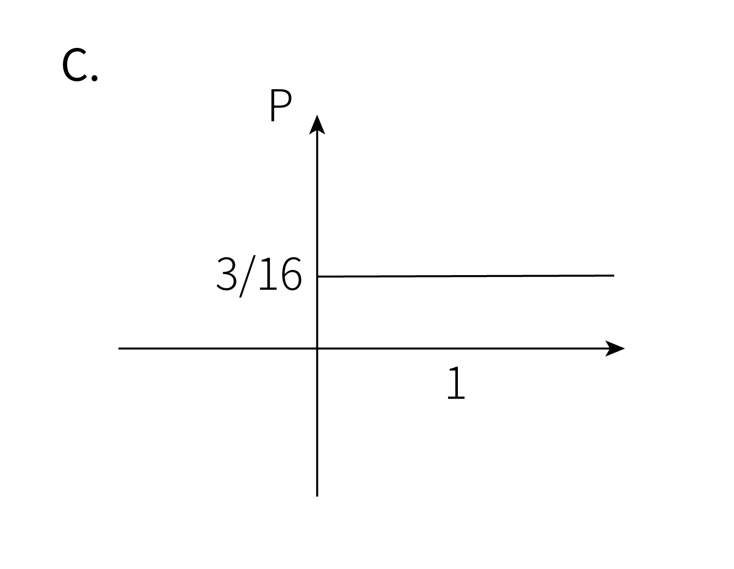
D. 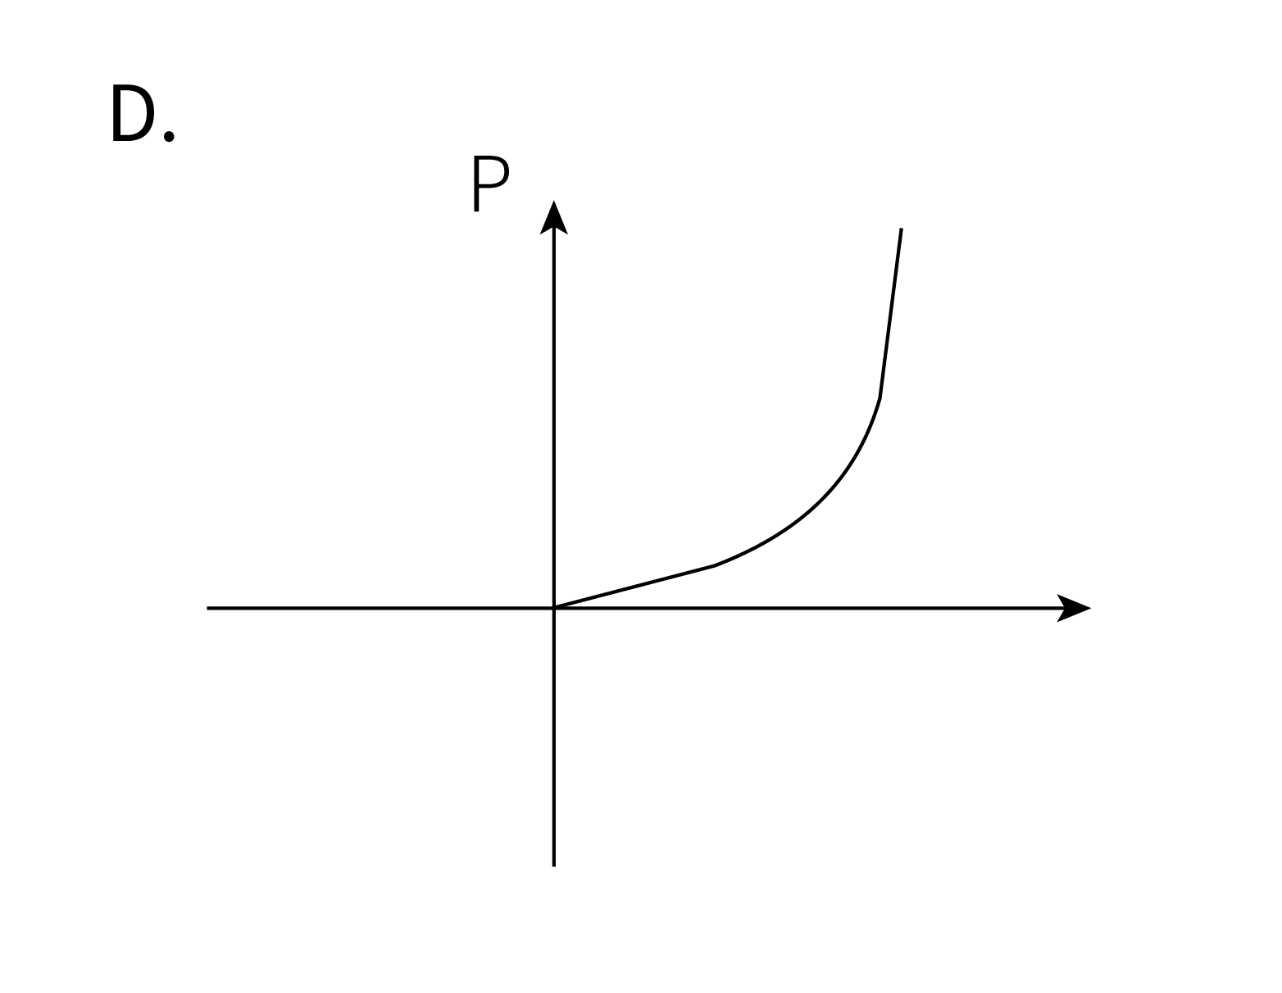

66. 某商店有两种品牌的盒装巧克力，A品牌巧克力共进货105桶，B品牌巧克力共进货85桶，店长发现该月A、B两种巧克力卖出的盒数相等，清点剩余的巧克力发现A品牌恰好是B品牌的5倍，则两品牌巧克力共剩多少桶盒?( )
A. 10
B. 40
C. 30
D. 50

67. 有A、B两瓶质量均为900克的盐溶液，浓度分别为16%和25%，现从A、B两瓶溶液中倒出部分，配置成浓度为21%的盐溶液900克，问混合后的盐溶液和A中剩余溶液混合后的浓度是多少？
A. 12%
B. 15%
C. 19%
D. 22%

68. 2016年时，父母的年龄之和是68岁，姐妹二人的年龄和是14岁，4年后，父亲年龄是妹妹年龄的4倍，母亲年龄是姐姐年龄的3倍，当父亲年龄是姐姐年龄3倍时是哪一年？
A. 2018
B. 2020
C. 2022
D. 2024

69. 某通讯公司做了一次手机品牌购买意向调查，每人最少选1个品牌，最多选3个品牌，共收回150份有效问卷。其中有85人选择华为，63人选择VIVO，60人选择OPPO，31人选择小米，28人选择苹果，17人选择其他品牌。问选择3个品牌的问卷最多有几份？
A. 17
B. 34
C. 52
D. 67

70. 在棱长为20厘米的正方体上表面正中心，向下开一个深8厘米的正方体凹槽，接着在凹槽的底面正中心向下开一个深6厘米的正方体凹槽，最后在新开的正方体凹槽底面再开一个深4厘米的正方体凹槽，则得到的新的立体图形表面积为多少平方厘米？
A. 2400
B. 2464
C. 2864
D. 3064

71. 从所给的四个选项中，选择最合适的一个填入问号处，使之呈现一定的规律性：
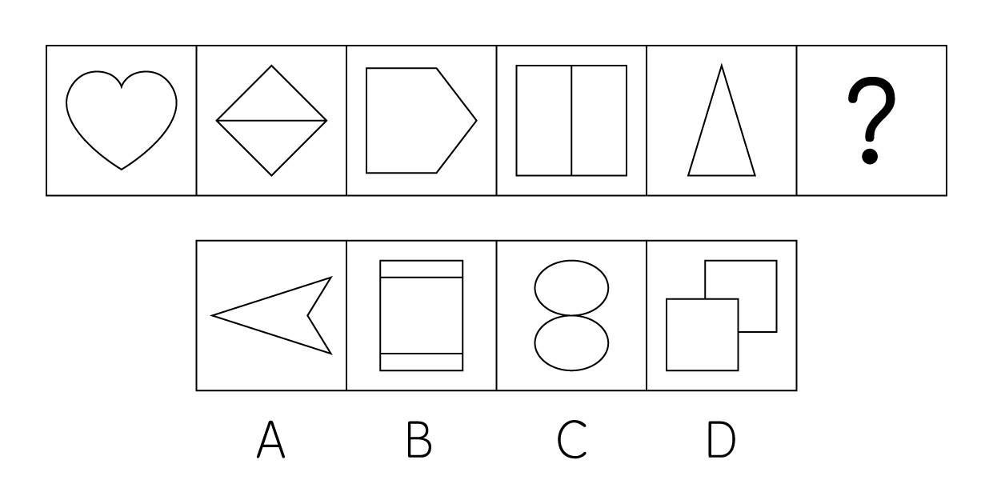

72. 从所给的四个选项中，选择最合适的一个填入问号处，使之呈现一定的规律性：
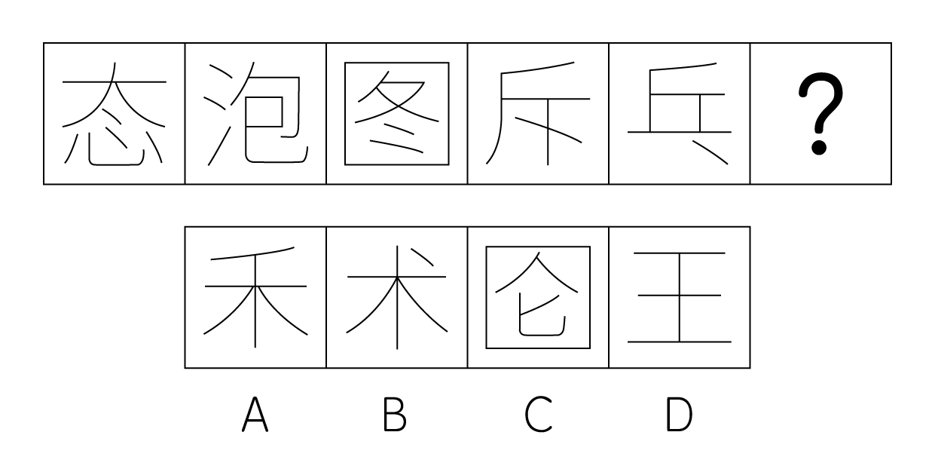

73. 从所给的四个选项中，选择最合适的一个填入问号处，使之呈现一定的规律性：
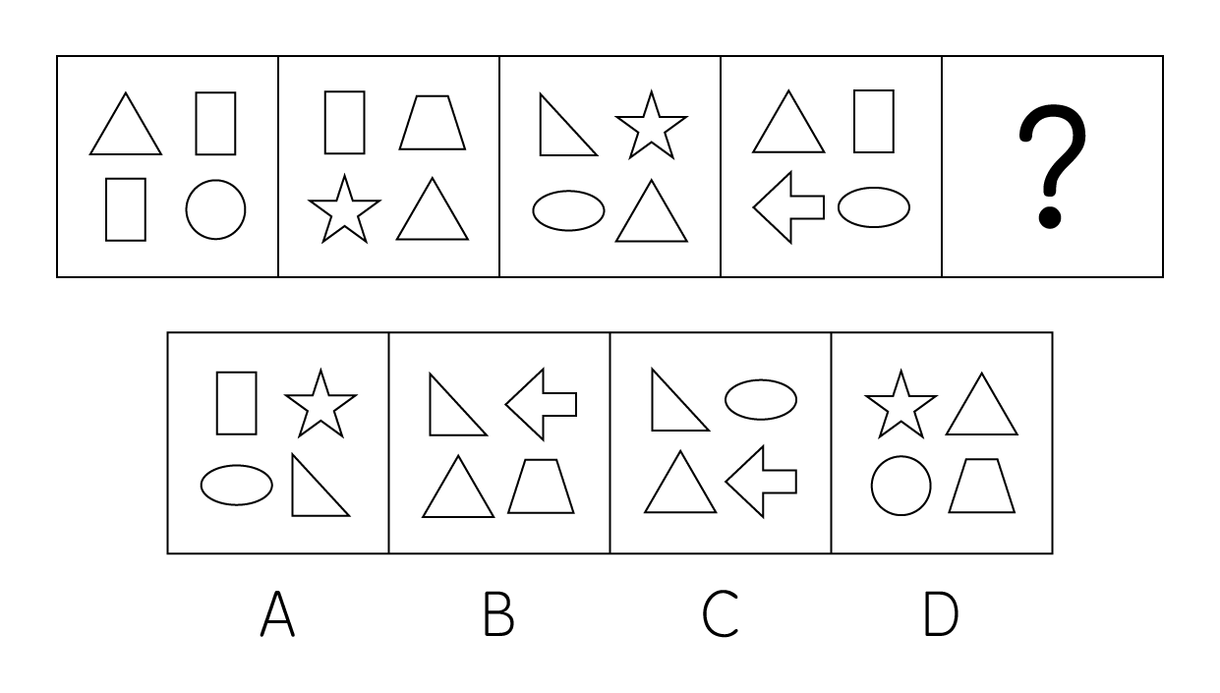

74. 左边给定的是纸盒的外表面，下面哪--项能由它折叠而成? 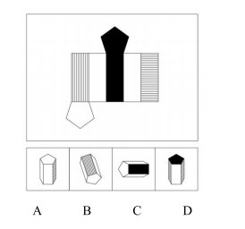

75. 从所给的四个选项中，选择最合适的一个填入问号处，使之呈现一定的规上边给定的是纸盒的外表面，下面哪一项能由它折叠而成？
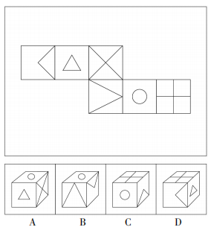

76. 把下面的六个图形分为两类，使每一类图形都有各自的共同特征或规律，分类正确的一项是：
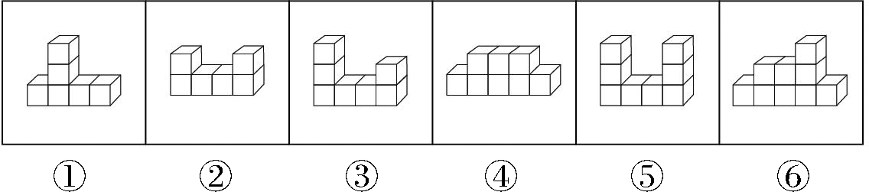
A. ①②③，④⑤⑥
B. ①③⑥，②④⑤
C. ①②⑥，③④⑤
D. ①④⑥，②③⑤

77. 从所给的四个选项中，选择最合适的一个填入问号处，使之呈现一定的规律性：
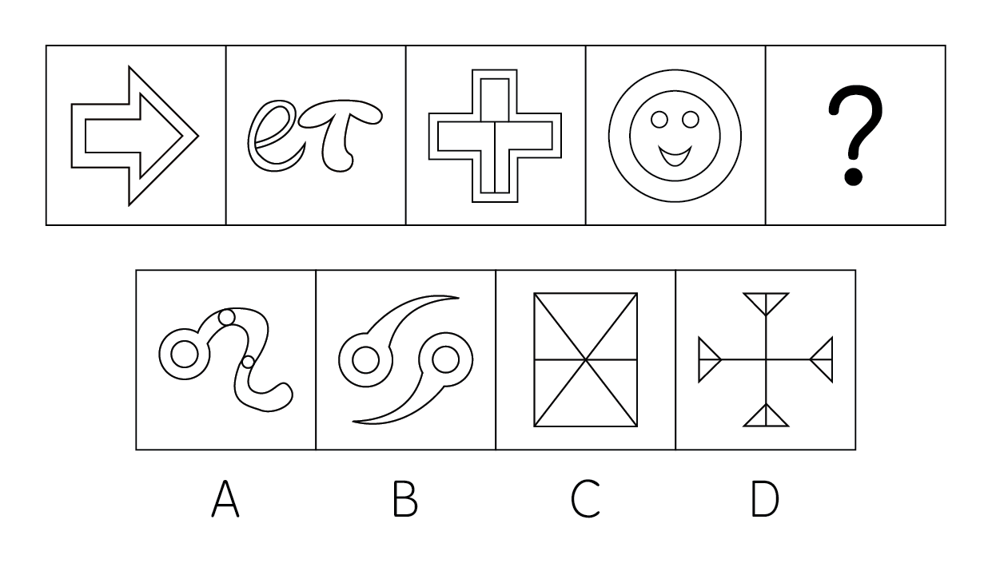

78. 从所给的四个选项中，选择最合适的一个填入问号处，使之呈现一定的规律性：
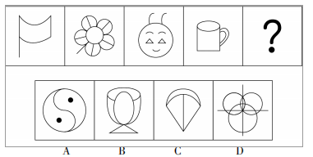

79. 从所给四个选项中，选择最合适的一个填入问号处，使之呈现一定规律性：
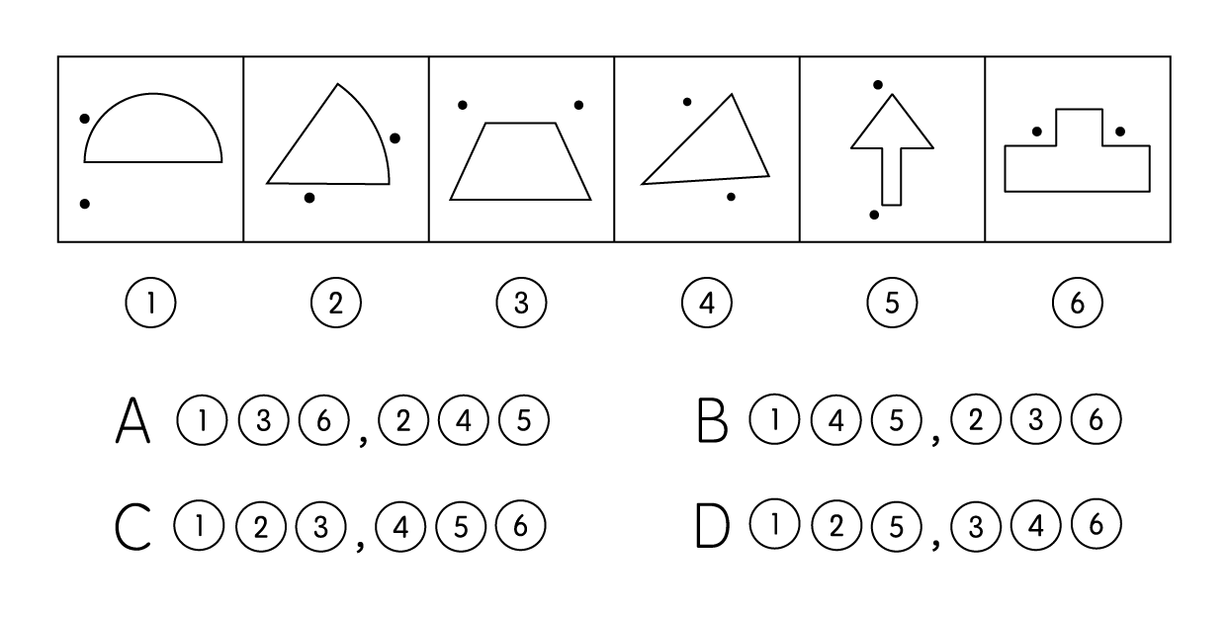
A. A

B. B

C. C

D. D

80. 从所给的四个选项中，选择最合适的一个填入问号处，使之呈现一定的规律性：
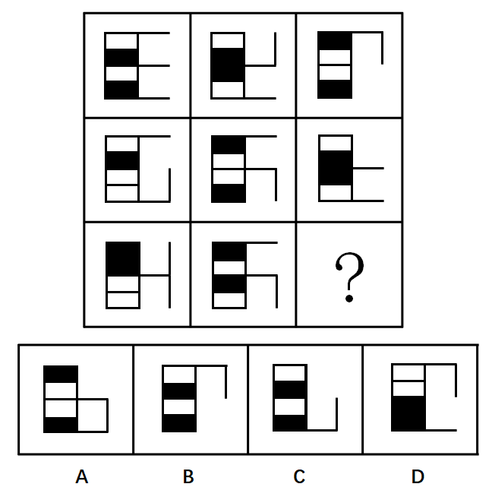

81. 销售：预付：购买
A. 挂号∶吃药∶痊愈
B. 报名∶参赛∶领奖
C. 谅解∶打架∶道歉
D. 申请∶审核∶批准

82. 煤炭：蜂窝煤
A. 手机:平板
B. 真品:赝品
C. 生铁；钢
D. 豆腐:黄豆

83. 猫鼠同眠：沆瀣一气
A. 五风十雨:风调雨顺
B. 累瓦结绳:添砖加瓦
C. 从令如流:夸夸其谈
D. 饥鹰饿虎:狼奔豕突

84. 正整数：自然数：整数
A. 小数:有理数:实数
B. 葡萄酒:果酒:酒
C. 简牍公文:纸质公文:电子公文
D. 鄱阳湖:咸水湖:湖

85. 清泉：慈母
A. 轻抚:红花
B. 诤友:明月
C. 怒吼:惊呼
D. 山峰:飞鸟

86. 天然湖：淡水湖：洞庭湖
A. 真丝扇:折扇:羽扇
B. 公共设施:娱乐设施:扭腰器
C. 青年人:公务员:军人
D. 欧美小说:科幻小说:斗罗大陆

87. （ ）对于五官相当于（ ）对于五谷
A. 耳眉；谷薏
B. 足鼻；豌荞
C. 眼口；黍稷
D. 耳脸；麦菽

88. 第二产业：工业：餐饮业
A. 被子植物:植物:动物
B. 消化系统:肝脏:心脏
C. 未成年人:成年人:婴儿
D. 哺乳动物:鲸鱼:鲨鱼

89. 白醋：醋酸：美白
A. 白酒:甲醇:消毒
B. 食盐:氯化钠:杀菌
C. 白砂糖:糖类:调味
D. 白茶:茶多酚:饮品

90. 排放尾气：酸雨：土壤酸化
A. 高温:炎热:防暑降温
B. 强降雨:洪涝:房屋倒塌
C. 酗酒:冲动:打架斗殴
D. 砍伐树木:水土流失:河床淤塞

91. 简单之债，指债的履行标的是单一的，债务人只能按照该种标的履行、债权人也只能请求债务人按该种标的履行的债。而选择之债，是指债的履行标的有多种，债务人可从中选择其中一种履行或债权人可选择其中一种请求债务人履行的债。根据上述定义，下列不属于选择之债的是：
A. 某海鲜厂商为了保证货物新鲜,与物流公司签订协议,先通过航空运输,再通过公路运输,全程采用冷链运输的方式到达目的地
B. 某商家向消费者承诺,当出售的商品质量不合格时,买家可以要求免费更换或退货
C. 甲与乙签订了一份买卖合同,双方商定乙方在1个月内筹集0号或者10号柴油10顿供给甲厂,每吨单价为1200元,甲方按合同约定支付了2000元定金
D. 小张向小李借了5万块钱,借款合同中约定,如果一年后小张没法按时还钱,小李可以获得小张名下的汽车一辆

92. 相对指标亦称“统计相对数”，是指两个有联系的现象数值相比得到的比率，可以反映现象的发展程度、结构、强度、普遍程度或比例关系。其中动态相对指标是将同—现象在不同时期的两个数值进行动态对比而得出的相对数，借以表明现象在时间上发展变动的程度。根据以上定义，以下属于动态相对指标的是：
A. 利用国民生产总值和人口数量之比求得的人均产值
B. 利用某大学的男生数量与女生数量之比求得的男女比例
C. 利用今年生产出的合格产品数与总产品数之比求得的产品合格率
D. 利用今年年末职工人数与去年年末职工人数之比求得的职工人数发展速度

93. 流水对属近体诗中的一种，是指出句与对句在意义上和语法结构上不是相对，而是上下相承，两句不能互相脱离，更不能颠倒，在语言结构上有一定的前后秩序, 前后两个句子在意义上有连贯、因果、条件、转折等关系。
根据以上定义，以下不属于流水对的是：
A. 欲穷千里目，更上一层楼
B. 行到水穷处，坐看云起时
C. 即从巴峡穿巫峡，便下襄阳向洛阳
D. 窗含西岭千秋雪，门泊东吴万里船

94. SNS营销指的是利用社交性网络服务建立产品和品牌的群组、举行活动、利用 SNS分享的特点进行病毒营销之类的营销活动。游戏营销策略是SNS营销中经 常釆用的策略，将产品或品牌及其代表性的视觉符号甚至服务内容，以游戏的表现方式，通过场景再现，悄无声息地灌输给消费者，以达到营销目的。
根据以上定义，以下哪一项不属于SNS营销中的游戏营销策略：
A. 某果汁品牌推出“虚拟果汁”送好友的游戏活动，用户在网上将虚拟果汁送 给自己的好友后，就有机会抽取真实的果汁礼盒
B. 某汽车品牌推出一款“抢车位”的游戏，用户可以在网上将自己的“车”停在 好友的“虚拟车位”上以赚取游戏币，也可以在网上发“通知”给好友告诉 其“车位”被占，让其来收取“罚金”
C. 某雪糕品牌推出一款可以“非礼”好友的游戏，用户可以通过各种各样的方 式在网上“骚扰”自己的好友，而游戏中“该品牌的雪糕”作为一种特殊道 具可以给予玩家很多特权
D. 某运动品牌推出一款“体感”游戏，用户可以在网上进行各种运动的游戏化 体验，只有关注运动品牌的公众号，领取专属账号才可参与其中

95. 敏感性分析是投资项目的经济评估中常用的分析不确定性的方法之一。从多个不 确定性因素中，每次只允许一个因素发生变化而假定其他因素不变，以此来逐一找出对投资项目经济效益指标有重要影响的敏感性因素，并分析、测算其对项目 经济效益指标的影响程度和敏感性程度。若某参数的小幅度变化能导致经济效益 指标的较大变化，则称此参数为敏感性因素。后来该分析方法也被广泛应用于其他领域。 根据以上定义，以下关于敏感性因素的说法正确的是：
A. 甲研究发现，某农作物产量受日照时长、空气湿度、施肥天数这三个因素的影响，假定日照时长、空气湿度这两个因素不变，当施肥天数为50天时，该 农作物产量为每亩地2000斤，由此甲推出施肥天数是影响该农作物产量的敏 感性因素
B. 乙研究发现，某商品的销售量受其销售单价这一个因素的巨大影响，当单价为100元时，每天只能卖出50个，当单价为95元时，每天能卖出500个， 由此乙推出销售单价是影响该商品销售量的敏感性因素
C. 丙研究发现，某房地产投资项目的利润受销售收入、银行利率这两个因素的 影响，假定销售收入不变，当银行利率为4%时，利润为4998万元，当银行利率为3.9%时，利润为5000万元，由此丙推出银行利率是影响该房地产投 资项目利润的敏感性因素
D. 丁研究发现，某个胖子减掉的体重受每天跑步时间、吃米饭数量这两个因素 的影响，假定每天吃米饭数量不变，当每天跑步10分钟时，其每天减掉的体重是100克，当每天跑步10.5分钟时，其每天减掉的体重是1000克，由此 丁推出跑步时间是影响该胖子减掉体重量的敏感性因素

96. 间接参照群体是指某人的非成员群体，即此人不属于其中的成员，但又受其影响的一群人。间接参照群体又分为向往群体和厌恶群体：向往群体，是指某人推崇的一些人或希望加入的集团；厌恶群体，是指某人讨厌或反对的一群人，在各方面都希望与其保持一定距离，甚至经常反其道而行之。
根据上述定义，以下符合厌恶群体的是：
A. 小李经常和其他同事一起出差，后来发现有些同事出差的时经常假公济私，便主动地疏远了他们
B. 小王每周都会收看某档相亲节目，电视上年轻靓丽的女嘉宾形象成为了他现实社会中相亲的标准
C. 小刘为了能早日入党，积极向党组织靠拢，认真学习了党的路线、方针以及政策，并记录了笔记
D. 小赵的爸爸妈妈都是教师，在严厉的家教环境下长大的他在学校里特别叛逆，事事都与老师作对

97. 温带大陆性气候主要分布在南、北纬之间，由于远离海洋，或者地形阻挡，湿润气团难以到达，因而干燥少雨，气候呈极端大陆性，冬季严寒，夏季炎热，气温年较差很大，日较差也很大。
根据上述定义，以下涉及温带大陆性气候的是：

A. 四季无寒暑，一雨便成秋
B. 白雪却嫌春色晚，故穿庭树作飞花
C. 早穿皮袄午穿纱，围着火炉吃西瓜
D. 黑云翻墨未遮山，白雨跳珠乱入船

98. 深海恐惧症是恐惧症的一种，总的来说与患者过去的恐惧经历有很大的关系。这样的恐惧症患者往往是因为害怕无法逃离所处的情况而感到恐惧。深海恐惧症多数都会让人感觉自己处于一个密闭的空间中难以逃脱，而且大海是令人琢磨不透的，海中孕育了很多人们未知的生物，并且对于不会游泳的人来说，深海更像一个恐怖的深渊。很多人都清楚地知道自己的这种深海恐惧症是过分焦虑的，有时甚至知道这种恐惧感是完全没有必要的，但是却总会不由自主的有一些深海恐惧症的表现。
根据以上定义，以下属于深海恐惧症表现的是：
A. 在高考前夕，学生李某每天把自己关在屋子里复习，连续一周都不出门，但是却因为紧张而一直睡不着觉
B. 王某在看过一部关于发生在楼道的恐怖片之后，再也不敢看有关楼道的图片和视频，自己每次走过楼道时也战战兢兢
C. 赵某做梦梦到自己身处一个密封的空间内，面对身后的危险一直在不停地奔 跑，却一直逃不出去，最后被惊醒
D. 为了一个重点项目，刘经理最近一直使自己处于高强度的工作状态，因为非常担心自己最后没法成功完成这个项目而感到十分焦虑

99. 伯努利试验是在同样的条件下重复地、相互独立地进行的一种随机试验，其特点是该随机试验只有两种可能结果:发生或者不发生。当我们反复进行伯努利试验, 去观察这些试验有多少是发生的，多少是不发生的，事情就变得有意义了，这些累计记录包含了很多潜在的非常有用的信息。
根据以上定义，以下属于伯努利试验的是：
A. 连续独立地抛掷硬币一千次，记录出现正反面的次数，出现正面的概率为52%
B. 连续独立地抛掷骰子一千次，记录出现1—6点的次数，出现每个点数的概率分别为
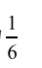
C. 从只有黑白两个球的箱子中每次抽取1个球后放回，重复一千次，记录连续两次抽到黑球的次数，出现连续两次抽到黑球的概率为25%
D. 连续统计某公交车每天的载客人次，持续一千天，记录每天的载客人数，载客人数在100—200人的概率为50%,载客人数大于200人的概率为30%

100. 探究式教学法，是指学生在学习概念和原理时,教师只是给他们一些事例和问题, 让学生通过自己阅读、观察、实验、思考、讨论等途径去独立探究，自行发现并掌握相应的原理和结论的一种方法。根据以上定义，以下属于探究式教学法的是：
A. 为了给同学们解释一个法律概念，刘老师给出了一个真实案件，并把学生分成了辩方律师和控方律师进行辩论，辩论结束后刘老师为大家总结了理解这 一概念的关键点，同学们都觉得收获满满
B. 为了让小学生理解长方体的性质，徐老师让同学们课后寻找并记录自己在日常生活中见到的长方体，并在下一节课让同学们讨论所见到的长方体具有的特性，加深了同学们的印象
C. 为了让同学们理解一项化学反应的原理，赵老师给同学们布置了实验任务， 他逐步演示实验的操作流程，同学们跟着完成操作，在动手实验的同时学习知识，同学们觉得非常有趣
D. 这次期末考试的最后一道大题难度较大，大家都没有做对，秦老师在解析课上说这个题属于超纲题，不在课上讲解，有兴趣的同学可以自行研究，结果几名成绩优异的同学经过一天的研究和讨论成功做对了这道题目，大家都非常开心

101. 某商店失窃，职员甲、乙、丙、丁四人涉嫌被调查。
甲说：我没有作案，作案的是乙
乙说：我和丙都没作案
丙说：除非乙没作案，否则甲作案
丁说：甲和丙两人至少有一人作案
已知甲、乙、丙、丁四人只有一人说真话。以下哪项为真？
A. 甲作案
B. 丁作案
C. 乙作案
D. 丙作案

102. 莎士比亚、但丁、达芬奇，被称为“文艺复兴三巨人”。他们开始使用自己的方言而非拉丁语进行文学创作，带动了大众文学，各种语言注入大量文学作品，包括小说、诗、散文、民谣和戏剧等。这说明，在文艺复兴时代，人类的自由意识已经开始萌动。
以下哪项为真时，最能削弱上述判断？（ ）。
A. 方言注入文学作品不是决定萌发自由意识的唯一要素
B. 文艺复兴初期并未将方言融入大众文学的创作之中
C. 各种语言注入文学作品使得大量人群能够地阅读各类文学作品，文学作品能够发散人的思维从而使自由意识在人心中不断滋生
D. 生产力的发展，资本主义萌芽的出现促进了文艺复兴的发展

103. 某高校学术管理委员会表示，和去年相比，今年我校的学术成果有了明显的提高。该委员会主任认为，这是由于我校要求每名在校生毕业前发表一定数量的文章。
下列选择中，最不能削弱主任结论的是( )。
A. 发表文章的数量不能代表学术成果的高低

B. 年初设定对老师的绩效考核指标时，学术成果所占比例变大

C. 今年学校专门设立了各项学术基金，对学生和老师都有了大力的研发支持

D. 学生对于发表文章这一政策颇有微词，感觉压力很大

104. 俗话说：“酒是粮食精，越喝越年轻”，研究酒的专家对于酗酒者进行了一项研究，研究发现酗酒者倾向于操纵其他人的程度比不酗酒者高出很多，研究人员据此得出结论，经常操纵别人的人容易酗酒。
以下哪项如果为真，最能削弱专家观点？
A. 酗酒上瘾之后，酗酒者才学会通过操纵别人得到酒
B. 一些不酗酒的人比一些酗酒的人更倾向于操纵别人
C. 酗酒的人除了有操纵别人的倾向外，还表现出很多不正常的行为方式
D. 酗酒者在试图操纵别人时失败的几率很高

105. 随着人才市场的不断扩大，猎头公司的数量也逐渐增加，其业务是为客户招募所需的人才，包括从其他公司“挖人”。猎头公司可以为多家公司服务，但不能从雇主处“挖人”。一个猎头公司的成功率越高，雇用他的公司越多。
以下哪项可以推出？
A. 猎头公司的成功率越高，成为其“挖人”目标的公司越少
B. 公司为了招到足够人才同时人才又不被“挖走”，最好的方式是选择一家只为自己服务的猎头公司
C. 为了保护人才不被“挖走”，最好的的方式就是不断给员工涨工资
D. 猎头公司的存在属于不正当的人才竞争方式

106. 相对于不可降解的生物材料，如果包装袋都用可降解的生物材料，无疑会对环境非常有益。因此，用不可降解的生物材料制作的包装袋代替纸或纸板制作的包装袋，会对环境造成更加恶劣的影响。
以下哪项为真，最能削弱上述论断？
A. 完全避免使用不可降解的生物材料是不可能的
B. 很多不可降解的生物材料都是和纸或纸板配合使用的
C. 可降解材料比不可降解材料只有一点点优势
D. 通常纸或纸板都是不可降解的生物材料

107. 新挤出的牛奶中含有溶菌酶等抗菌活性成分。将一杯原料奶置于微波炉加热至50℃，其溶菌酶活性降低至加热前的50％。但是，如果用传统热源加热原料奶至50℃，其内的溶菌酶活性几乎与加热前一样，因此，对酶产生失活作用的不是加热，而是产生热量的微波。
以下哪项为真，最能削弱上述结论？
A. 原奶中的酶失去活性后会促使热量微波的产生
B. 加热对原料奶酶的破坏可通过添加其他酶予以补偿，而微波对酶的破坏却不能补偿

C. 用传统热源加热液体奶达到50℃的时间比微波加热至50℃的时间长

D. 经微波炉加热的牛奶口感并不比传统热源加热的牛奶口感差

108. 桑、白、关、欧四人的身份有司机、教授、医生、工人，已知：桑比教授高，关比白矮，工人比司机高，医生比教授矮，工人不是欧就是关。
根据以上条件可知：
A. 四人职业都可以确定
B. 四人职业都无法确定
C. 四人职业可确定2个
D. 四人职业可确定1个

109. 随着互联网的发展，人们的购物方式有了新的选择。很多年轻人喜欢在网络上选择自己满意的商品，通过快递送上门，购物足不出户，非常便捷。刘教授据此认为，那些实体商城的竞争力会受到互联网的冲击，在不远的将来，会有更多的网络商店取代实体商店。
以下哪项如果为真，最能削弱刘教授的观点?
A. 网络购物虽然有某些便利，但容易导致个人信息被不法分子利用

B. 有些高档品牌的专卖店，只愿意采取街面实体商店的销售方式

C. 通常情况下，网络商店只有在其实体商店的支撑下才能生存

D. 网络商店与快递公司在货物丢失或损坏的赔偿方面经常互相推诿

110. 根据链家旗下贝壳研究院数据，今年7月，一线城市中，深圳、北京、上海三地住房租金环比均上涨，涨幅分别为3.1%、2.4%、2.1%；二线城市中，南京、济南等地住房租金环比涨幅较为明显，分别为3.7%和2.4%。而据一些市场机构统计，今年7月部分热点城市热门区域房租同比涨幅已接近20%。有专家指出，住房租金的上涨的趋势必然愈演愈烈。
以下哪项如果为真，将最有力地削弱上述论证？
A. 7月属于暑期，这个时间段有大量的应届毕业生以及暑期实习生加入到租房行列，从而导致房价上升，9、10月份随着暑期的结束，租房人数少，租金便会下降
B. 近几年来，住房租金一直持续的上涨，涨幅也在不断增大
C. 天津的租金相比于去年并没有上升
D. 租金上涨并不意味着房价的上涨

2016年7月份，非常规天然气产量12.4亿立方米，同比增长74.5%。1-7月份，非常规天然气产量96.4亿立方米，增长104.8%，1-7月份，非常规天然气占天然气产量的比重为12.1%，比上年同期提高6.0个百分点。
1-7月份，煤制天然气产量8.2亿立方米，同比增长21.1%，但7月份仅增长1.1%。
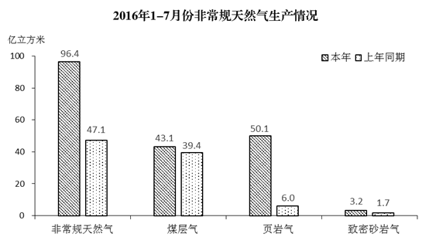
111. 2016年上半年非常规天然气月均产量为( )亿立方米。
A. 14.0
B. 12.0
C. 16.1
D. 13.8

112. 2015年1-7月天然气产量为（ ）亿立方米？
A. 47.1
B. 389.3
C. 796.7
D. 772.1

113. 2016年1-7月份，页岩气同比增速约是致密砂岩气的( )倍？
A. 4.4
B. 16
C. 8.4
D. 9

114. 2016年1-7月煤制天然气产量占天然气产量的比重为（ ）
A. 0.85%
B. 1%
C. 8.5%
D. 70%

115. 下列说法中能从材料中推出的是( )
A. 2016年上半年煤制天然气产量的同比增长率为20.0%
B. 2016年1-7月页岩气的产量与上年同期相比翻了四番多
C. 2015年1-7月非常规天然气产量占天然气产量的比重为6.1%
D. 2016年1-7月非常规天然气同比增速低于天然气的增速

2015年某市全社会固定资产投资首破千亿大关，达到1129.5亿元，比2010年增长1.4倍，年均增长18.8%，年均增速快于全省4.5个百分点。
消费对经济增长贡献明显提升。消费结构升级带动居民消费潜力有序释放，消费成为拉动经济增长的重要动力。2011-2015年，该市消费品零售总额连续跨越400亿、500亿和600亿元大关，五年累计消费达2457.3亿元，2015年达到606.4亿元，比2010年增加288.5亿元，年均增长13.8%。
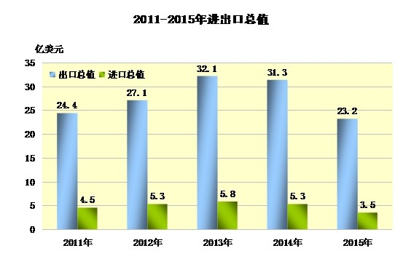
进出口贸易规模逐步扩大。“十二五”时期，该市进出口总额累计实现162.6亿美元，比“十一五”时期增加101.2亿美元，年均增长5.2%；其中出口总额累计实现138.1亿美元，比“十一五”时期增加84.6亿美元，年均增长5.4%。
2015年，该市全年进出口总值26.7亿美元。其中：出口23.2亿美元，下降26.1%；进口3.5亿美元，下降35.3%。
116. 2010年，该市全社会固定资产投资为( )亿元？
A. 806.8
B. 643.5
C. 523.4
D. 470.6

117. “十二五”时期，该市的贸易状况为( )。
A. 顺差103.6亿美元
B. 逆差103.6亿美元
C. 顺差113.6亿美元
D. 逆差113.6亿美元

118. 与2010年相比，2015年该市消费品零售总额增长了( )？
A. 90.7%
B. 87.3%
C. 52.4%
D. 47.6%

119. 2015年，该市全年进出口总值的增长率为( )？
A. -25.5%
B. -27.4%
C. -34.6%
D. -37.5%

120. 以下说法正确的是：( )
A. 2015年全省社会固定资产投资年均增速为23.3%
B. 2011-2015年，进出口总值和出口总值的变化趋势一致
C. 2010-2015年，该市消费品零售总额年平均值为491.46亿元
D. 2012-2015年，出口总值增加最多的年份，进口总值增加也最多

据对全国6.3万家规模以上文化及相关产业企业调查，2021年一季度，上述企业实现营业收入25498亿元，比上年同期增长40.4%；比2019年一季度增长20.9%，两年平均增长10.0%。
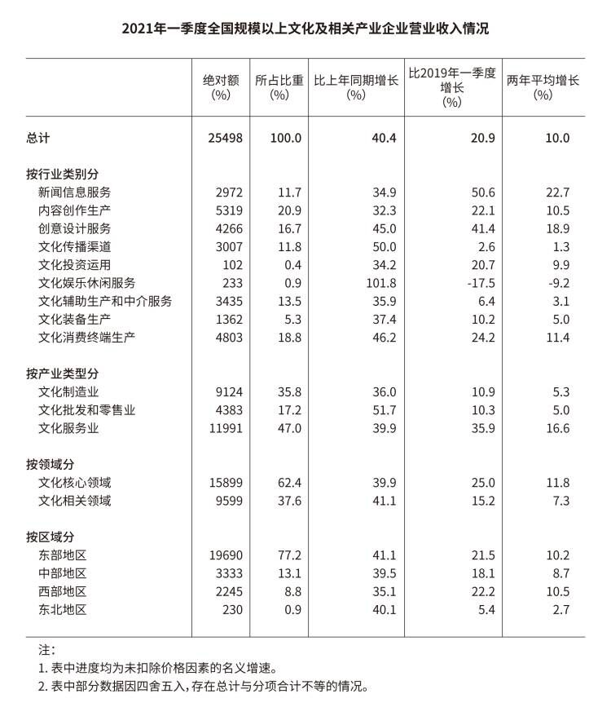
121. 2021年一季度，平均每家规模以上文化及相关产业企业实现营业收入约为（ ）万元？
A. 4047
B. 404.7
C. 5056
D. 2986

122. 2020年一季度，我国东部地区规模以上文化及相关产业企业营业收入同比增长了（ ）？
A. 15.7%
B. -14.3%
C. 27.5%
D. -18.2%

123. 以下说法正确的是（ ）？
A. 2019年一季度全国规模以上文化及相关产业企业营业收入的同比增长20.9%
B. 若保持2021年一季度同比增速不变,2023年一季度文化传播渠道的营业收入将达到6750亿元以上
C. 2019年一季度我国文化装备生产营业收入约为1000亿元
D. 2021年一季度,不同的产业类型中,文化制造业营业收入的同比增量是最大的

124. 2020年一季度，文化消费终端生产占全国规模以上文化及相关产业企业营业总收入的（ ）？
A. 18%
B. 19.8%
C. 18.8%
D. 17.2%

125. 2021年第一季度，东北地区规模以上文化及相关产业企业营业收入同比增长（ ）？
A. 2.05亿元
B. 65.7亿元
C. 2.3亿元
D. 15.9亿元

2014年，全国共投入研究与试验发展（R&D）经费13015.6亿元，比上年增加1169.0亿元；研究与试验发展（R&D）经费投入强度（与国内生产总值之比）为2.05%，比上年提高0.04个百分点。按研究与试验发展人员（全时工作量）计算的人均经费支出为35.1万元，比上年增加1.6万元。
分活动类型看，全国用于基础研究的经费支出为613.5亿元，比上年增长10.6%；应用研究经费支出1398.5亿元，增长10.2%；试验发展经费支出11003.6亿元，增长9.8%。基础研究、应用研究和试验发展占研究与试验发展（R&D）经费总支出的比重分别为4.7%、10.8%和84.5%。
分活动主体看，各类企业经费支出为10060.6亿元，比上年增长10.9%；政府属研究机构经费支出1926.2亿元，增长8.1%；高等学校经费支出898.1亿元，增长4.8%。企业、政府属研究机构、高等学校经费支出所占比重分别为77.3%、14.8%和6.9%。
分产业部门看，研究与试验发展（R&D）经费投入超过500亿元的行业大类有7个，这7个行业的经费占全部规模以上工业企业研究与试验发展的比重为61.1%；研发经费在100亿元以上且投入强度（与主营业务收入之比）超过了规上工业平均水平的行业大类有10个。
分地区看，研究与试验发展（R&D）经费支出最多的6个省（市）为江苏（占12.7%）、广东（占12.3%）、山东（占10%）、北京（占9.7%）、浙江（占7%）和上海（占6.6%）。研究与试验发展（R&D）经费投入强度（与地区生产总值之比）达到或超过全国平均水平的有北京、上海、天津、江苏、广东、浙江、山东和陕西等8个省（市）。
126. 与2013年相比，2014年全国研究与试验发展（R&D）经费增长了( )
A. 9.9%
B. 10.1%
C. 10.3%
D. 10.5%

127. 2013年国内生产总值约为多少万亿元？( )
A. 65
B. 63.5
C. 58.9
D. 55.1

128. 2014年全国试验发展经费支出同比增长了约多少亿元？( )
A. 982
B. 1062
C. 1165
D. 1305

129. 2014年政府属研究机构的R&D经费支出约是高等学校经费支出的多少倍？( )
A. 4.1
B. 3.1
C. 2.5
D. 2.1

130. 根据材料，以下结论无法推出的是：
A. 研究与试验发展（R&D）经费支出按照活动类型可以分成基础研究支出、应用研究支出和试验发展研究三类
B. 2013年研究与试验发展（R&D）经费投入强度（与地区生产总值之比）达到或超过全国平均水平的有8个省（市）
C. 2014年北京的研究与试验发展（R&D）经费支出在各省中排名第四
D. 2014年从活动主体看，同比增长量最大的是各类企业经费支出

131. 一起公考恭喜你完成全部题目。模考结束后，可用本次考试生成的“模考成绩”，向老师预约免费1对1诊断，老师会给出薄弱模块的提升方案，在剩下的1个月内，快速补短板。（截图扫码，加助教老师开始预约）

A. 我知道自己哪里薄弱,希望老师能给出好的方案
B. 先看看成绩再说
C. 我是新手,先学习一段时间再说
D. 不需要

参考答案与解析
第一部分 客观题
一、单选题
第1题
【知识点】 习思想
【答案】 B
【解析】 本题考查政治常识。根据《中国共产党第二十次全国代表大会报告》：中国式现代化，是中国共产党领导的社会主义现代化，既有各国现代化的共同特征，更有基于自己国情的中国特色。中国式现代化是人口规模巨大的现代化，是全体人民共同富裕的现代化，是物质文明和精神文明相协调的现代化，是人与自然和谐共生的现代化，是走和平发展道路的现代化。A项、C项、D项，正确。B项，错误，应为“全体人民共同富裕的现代化”而不是“全体人民先后富裕的现代化”。因此本题选B。
【来源】 23国考冲刺模拟卷4第1题,24国考冲刺模拟卷5第1题

第2题
【知识点】 习思想
【答案】 D
【解析】 本题考查政治常识。根据《中国共产党第二十次全国代表大会报告》：全面建设社会主义现代化国家，是一项伟大而艰巨的事业，前途光明，任重道远。我们必须增强忧患意识，坚持底线思维，做到居安思危、未雨绸缪，准备经受风高浪急甚至惊涛骇浪的重大考验。前进道路上，必须牢牢把握以下重大原则：坚持和加强党的全面领导，坚持中国特色社会主义道路，坚持以人民为中心的发展思想，坚持深化改革开放，坚持发扬斗争精神。A项、B项、C项，正确。D项，错误，应为“坚持发扬斗争精神”而不是“坚持艰苦斗争精神”。因此本题选D。
【来源】 23国考冲刺模拟卷4第2题,24国考冲刺模拟卷5第2题

第3题
【知识点】 其他法
【答案】 A
【解析】 本题考查法律常识。A项，错误，根据《中华人民共和国黑土地保护法》第二条规定：本法所称黑土地，是指黑龙江省、吉林省、辽宁省、内蒙古自治区（以下简称四省区）的相关区域范围内具有黑色或者暗黑色腐殖质表土层，性状好、肥力高的耕地。B项，正确，根据《中华人民共和国黑土地保护法》第三条规定：国家实行科学、有效的黑土地保护政策，保障黑土地保护财政投入，综合采取工程、农艺、农机、生物等措施，保护黑土地的优良生产能力，确保黑土地总量不减少、功能不退化、质量有提升、产能可持续。C项，正确，根据《中华人民共和国黑土地保护法》第五条规定：黑土地应当用于粮食和油料作物、糖料作物、蔬菜等农产品生产。黑土层深厚、土壤性状良好的黑土地应当按照规定的标准划入永久基本农田，重点用于粮食生产，实行严格保护，确保数量和质量长期稳定。D项，正确，根据《中华人民共和国黑土地保护法》第七条规定：各级人民政府应当加强黑土地保护宣传教育，提高全社会的黑土地保护意识。对在黑土地保护工作中做出突出贡献的单位和个人，按照国家有关规定给予表彰和奖励。因此本题选A。
【来源】 23国考冲刺模拟卷4第3题,24国考冲刺模拟卷5第3题

第4题
【知识点】 习思想
【答案】 B
【解析】 本题考查政治常识。
①项，错误，在我们党百年历史上，先后于1945年4月党的六届七中全会通过《关于若干历史问题的决议》、1981年6月党的十一届六中全会通过《关于建国以来党的若干历史问题的决议》和2021年11月党的十九届六中全会通过《中共中央关于党的百年奋斗重大成就和历史经验的决议》。一共三个历史决议。
②项，错误，党的十九届六中全会通过《中共中央关于党的百年奋斗重大成就和历史经验的决议》，突出的重点是中国特色社会主义新时代。②项“突出改革开放和社会主义现代化建设”说法错误。
③项，正确，党的十九届六中全会通过《中共中央关于党的百年奋斗重大成就和历史经验的决议》，在经济建设上，党中央提出，我国经济发展进入新常态，已由高速增长阶段转向高质量发展阶段。
④项，正确，党的十九届六中全会通过《中共中央关于党的百年奋斗重大成就和历史经验的决议》明确提出，我国积极参与全球环境与气候治理，作出力争二〇三〇年前实现碳达峰、二〇六〇年前实现碳中和的庄严承诺，体现了负责任大国的担当。
⑤项，正确，党的十九届六中全会通过《中共中央关于党的百年奋斗重大成就和历史经验的决议》明确提出，我国建成世界上规模最大的社会保障体系，十亿二千万人拥有基本养老保险，十三亿六千万人拥有基本医疗保险。全面推进健康中国建设，坚持预防为主的方针，深化医药卫生体制改革，引导医疗卫生工作重心下移、资源下沉，及时推动完善重大疫情防控体制机制、健全国家公共卫生应急管理体系，促进中医药传承创新发展，健全遍及城乡的公共卫生服务体系。
③④⑤项说法正确。
因此本题选B。
【来源】 2022年青海公务员考试《行测》真题第1题,23国考冲刺模拟卷4第4题

第5题
【知识点】 习思想
【答案】 D
【解析】 本题考查政治常识。
2021年11月8日，中国共产党第十九届中央委员会第六次全体会议在北京召开。中央委员会总书记习近平代表中央政治局向全会作工作报告，并就《中共中央关于党的百年奋斗重大成就和历史经验的决议》向全会作了说明。
A项，不准确，全会提出，新民主主义革命时期，党面临的主要任务是，反对帝国主义、封建主义、官僚资本主义，争取民族独立、人民解放，为实现中华民族伟大复兴创造根本社会条件。
B项，不准确，全会提出，社会主义革命和建设时期，党面临的主要任务是，实现从新民主主义到社会主义的转变，进行社会主义革命，推进社会主义建设，为实现中华民族伟大复兴奠定根本政治前提和制度基础。
C项，不准确，全会提出，改革开放和社会主义现代化建设新时期，党面临的主要任务是，继续探索中国建设社会主义的正确道路，解放和发展社会生产力，使人民摆脱贫困、尽快富裕起来，为实现中华民族伟大复兴提供充满新的活力的体制保证和快速发展的物质条件。
D项，准确，全会指出，党的十八大以来，中国特色社会主义进入新时代。党面临的主要任务是，实现第一个百年奋斗目标，开启实现第二个百年奋斗目标新征程，朝着实现中华民族伟大复兴的宏伟目标继续前进。党领导人民自信自强、守正创新，创造了新时代中国特色社会主义的伟大成就。
因此本题选D。
【来源】 2022年广东公务员考试《行测》真题（县级）第12题,2022年广东公务员考试《行测》真题（乡镇）第13题,23国考冲刺模拟卷4第5题

第6题
【知识点】 政治常识（其它）
【答案】 B
【解析】 本题考查政治常识。
A项，错误，毛泽东同志提出“政权是从枪杆子中取 得的”出自八七会议。洛川会议决定把党的工作重心放在战区和敌后，在敌后放手发动 群众，开展独立自主的游击战争，开辟敌后战场，建立敌后抗日根据地。
B项，正确， 邓小平同志在中国共产党十二次全国代表大会开幕词中提出“走自己的道路，建设有中 国特色的社会主义”。C项，错误，中共十四大确定我国经济体制改革的目标是建立社 会主义市场经济体制。中共十五大将邓小平理论确定为党的指导思想，将依法治国确定 为党领导人民治理国家的基本方略。
D项，错误，瓦窑堡会议决定建立最广泛的抗日民 族统一战线。古田会议，提出建设新型军队，“思想上建党、政治上建军”的原则。
因此本题选B。
【来源】 21国考密押卷1第5题,事业单位D类模拟卷2第4题,23国考冲刺模拟卷4第6题,24国考冲刺模拟卷5第4题

第7题
【知识点】 地理常识（其它）
【答案】 A
【解析】 本题考查地理常识。
A项，错误，丝绸之路的起点在长安，长安即现在的 西安，西安地处关中平原中部。
B项，正确，玉门关，始置于汉武帝开通西域道路、设置河西四郡之时，因西域输入玉石时取道于此而得名。汉时玉门关为通往西域各地的门户，故址在今甘肃敦煌西北小方盘城。2014年6月22日，在卡塔尔多哈召开的联合国教科文组织第38届世界遗产委员会会议上，玉门关遗址作为中国、哈萨克斯坦和吉尔 吉斯斯坦三国联合申遗的“丝绸之路：起始段和天山廊道的路网”的一部分被列入世界 遗产名录。
C项，正确，海上丝绸之路形成于汉武帝之时。从中国出发，向西航行的南 海航线，是海上丝绸之路的主线。与此同时，还有一条由中国向东到达朝鲜半岛和日本 列岛的东海航线，它在海上丝绸之路中占次要的地位。
D项，正确，草原丝绸之路是指 蒙古草原地带沟通欧亚大陆的商贸大通道，是丝绸之路的重要组成部分。作为当时游牧 文化交流的动跡，其由中原地区向北越过古阴山（今大青山）、燕山一带的长城沿线， 西北穿越蒙古高原、南俄草原、中西亚北部，直达地中海北陆的欧洲地区。
因此本题选A。
【来源】 21国考密押卷1第8题,事业单位D类模拟卷1第7题,23国考冲刺模拟卷4第7题,24国考冲刺模拟卷5第5题

第8题
【知识点】 人文常识（其它）
【答案】 C
【解析】 本题考查人文常识。
题干是习近平同志在比利时布鲁日欧洲学院演讲时引 用的古语，出自《老子》，意思是：谋划大事难事，要从小处和容易处考虑。天下的难 事，都是先从容易的地方做起；天下的大事，都是从细微的小事做起。《老子》属于道家思想。A项，不属于，选项出自《墨子》，意思是：崇尚贤能的人，是为政的根本。 属于墨家思想。
B项，不属于，选项出自《商君书•画策第十八》，意思是：国家都是 有法律的，但是没有能保证这些法律一定得到遵遁的法。属于法家思想。
C项，属于， 选项出自《老子》，意思是：做事，要在尚未发生以前就着手；治理国政，要在祸乱没 有产生以前，就早做准备。属于道家思想。
D项，不属于，选项出自《礼记》，意思是: 在大道施行的时候，天下是人们所共有的。这句话阐明儒家思想中“大同”社会的基本 特征和古人追求的“天下为公”的理想社会模式，属于儒家思想。
因此本题选C。
【来源】 21国考密押卷1第9题,事业单位D类模拟卷1第8题,23国考冲刺模拟卷4第8题,24国考冲刺模拟卷5第6题

第9题
【知识点】 历史常识（其它）
【答案】 D
【解析】 本题考查历史常识。
A项，违背，最早的纸是在甘肃出土的西汉时期的纸。 而后在东汉蔡伦改进了造纸术，使纸张的制作更简单，质量更好，使用更广泛。所以在 秦朝是没有纸的。
B项，违背，明朝初年朱元璋废丞相制，明成祖朱棣时期没有丞相。
C项，违背，玉米是明朝才传入中国，所以武则天吃不到玉米。
D项，不违背，佛教自 东汉时传入中国，唐代贵妇喜欢礼佛可以实现。
因此本题选D。
【来源】 21国考密押卷1第10题,事业单位D类模拟卷1第9题,23国考冲刺模拟卷4第9题,24国考冲刺模拟卷5第7题

第10题
【知识点】 历史常识（其它）
【答案】 B
【解析】 本题考查历史常识。
A项，错误，文景之治是西汉初年，贞观之治是唐太 宗李世民时期，开皇之治是隋文帝杨坚时期，正确顺序应为：文景之治一开皇之治一贞 观之治。
B项，正确，哥白尼的“日心说”是在1543年发表的《天体运行论》中提出 的。1858年7月1日C • R •达尔文与A • R •华莱士在伦敦林奈学会上宣读了关于进 化论的论文。1898年12月，居里夫妇发现了一种具有强放射性的元素—— 镭。
C项， 错误，1993年11月1日，《马斯特里赫特条约》正式生效，欧盟正式诞生。《北美自由 贸易协定》于1994年1月1日正式生效，北美自由贸易区宣布成立。2015年12月25 日，亚洲基础设施投资银行正式成立。正确顺序应为：欧洲联盟的成立一北美自由贸易 区的建立一亚洲基础设施投资银行的成立。
D项，错误，帕特农神庙建造时间为公元前 447年至公元前432年，北京故宫于明成祖永乐四年（1406年）开始建设，到永乐十八年（1420年）建成，埃菲尔铁塔于1889年建成。正确顺序为：帕特农神庙建成一故宫 建成一埃菲尔铁塔建成。
因此本题选B。
【来源】 21国考密押卷1第11题,事业单位D类模拟卷1第10题,23国考冲刺模拟卷4第10题,24国考冲刺模拟卷5第8题

第11题
【知识点】 其他法
【答案】 A
【解析】 本题考查法律常识。
A项，错误，《中华人民共和国民法典》第一千零四 十七条规定：结婚年龄，男不得早于二十二周岁，女不得早于二十周岁。王某不到20 周岁，不能结婚。
B项，正确，《中华人民共和国民法典》第一千零六十二条规定：夫妻在婚姻关系存续期间所得的下列财产，为夫妻的共同财产，归夫妻共同所有：（一） 工资、奖金、劳务报酬；……。奖金属于夫妻共同财产。
C项，正确，《中华人民共和 国民法典》第一千零六十六条规定：婚姻关系存续期间，有下列情形之一的，夫妻一方 可以向人民法院请求分割共同财产：……（二）一方负有法定扶养义务的人患重大疾病 需要医治，另一方不同意支付相关医疗费用。选项完全符合。
D项，正确，《中华人民 共和国民法典》第一千零七十六条规定：夫妻双方自愿离婚的，应当签订书面离婚协议, 并亲自到婚姻登记机关申请离婚登记。离婚协议应当载明双方自愿离婚的意思表示和对 子女抚养、财产以及债务处理等事项协商一致的意见。
因此本题选A。
【来源】 21国考密押卷1第12题,事业单位D类模拟卷2第11题,23国考冲刺模拟卷4第11题,24国考冲刺模拟卷5第9题

第12题
【知识点】 科技常识其它
【答案】 C
【解析】 本题考查科技常识。
A项，属于，2020年3月10日，北京航天飞行控制 中心圆满完成我国首次火星探测任务无线联试，充分验证了探测器与地面系统的接口匹 配性和一致性，对各类方案、技术状态、软硬件系统进行了全面测试，为火星探测任务 顺利开展打下了坚实基础。
B项，属于，2020年4月30日，在珠穆朗玛峰海拔6500米 前进营地，中国移动联合华为成功完成全球海拔最高的5G基站的建设及开通工作，实 现珠峰峰顶5G覆盖。
C项，不属于，东风-41洲际弹道导弹是中国人民解放军火箭军装 备的一种陆基洲际弹道导弹。2019年10月1日，东风-41洲际弹道导弹在国庆70周年 阅兵式上压轴出场，16辆导弹发射车组成的导弹方阵第一次公布于众。
D项，属于， 2020年4月24日，中国首次火星探测任务被命名为“天问一号'，后续行星任务依次 编号。只有C项是2019年，其余选项均为2020年。
因此本题选C。
【来源】 21国考密押卷1第13题,事业单位D类模拟卷2第12题,23国考冲刺模拟卷4第12题

第13题
【知识点】 物理常识
【答案】 B
【解析】 本题考查物理常识。
A项，正确，被分子撞击的悬浮微粒做无规则运动的 现象叫作布朗运动。例如，在显微镜下观察悬浮在水中的藤黄粉、花粉微粒，或在无风 情形下观察空气中的烟粒、尘埃时都会看到这种运动。
B项，错误，“火场之旁，必有 风生”指火灾火场中常常会有大风产生，原因是因为周围的空气受热，体积膨胀变大， 密度变小，要向上移动，即空气流动形成风，所以与大气压强无关。
C项，正确，下雪 时，空气中的水蒸气变成雪花，是气态变为固态，是凝华的过程，过程中会放热；化雪 是由固体变成液体，也就是熔化的过程，熔化的时候会吸热，所以下雪不冷化雪冷。
D 项，正确，杠杆又分为费力杠杆、省力杠杆和等臂杠杆，杠杆原理也称为“杠杆平衡条 件”。要使杠杆平衡，作用在杠杆上的两个力矩（力与力臂的乘积）大小必须相等。阿基米德的名言：“给我一个支点，我就能撬起整个地球”，这句话便是说杠杆原理。
因此本题选B。
【来源】 21国考密押卷1第15题,事业单位D类模拟卷2第14题,23国考冲刺模拟卷4第13题,24国考冲刺模拟卷5第10题

第14题
【知识点】 农业常识
【答案】 A
【解析】 本题考查农业常识。
A项，正确，“一条鞭法”是明朝嘉靖时期确立的赋 税及徭役制度，张居正于万历九年（1581）推广到全国。新法规定：把各州县的田赋、 徭役以及其他杂征总为一条，合并征收银两，按亩折算缴纳。这样大大简化了税制，方 便征收税款。同时使地方官员难于作弊，进而增加财政收入。
B项，错误，摊丁入亩， 又称作摊丁入地、地丁合一，是中国封建社会后期赋役制度的一次重要改革，是清朝政 府将历代相沿的丁银并入田赋征收的一种赋税制度，标志着中国实行两千多年的人头税 （丁税）的废除。唐朝税制改革，实行的是“两税法”。
C项，错误，春秋时期鲁国实 行的初税亩，是我国最早的农业税，距今2600多年。初税亩是按土地亩数对土地征税。 初税亩从律法的角度肯定了 土地的私有制，使我国历史从奴隶社会向封建社会的发展迈 出了关键的一步。
D项，错误，井田制是中国古代社会的土地国有制度，出现于商朝， 到西周时已发展得很成熟。到春秋时期，由于铁制农具和牛耕的普及等诸多原因，井田 制逐渐瓦解。
因此本题选A。
【来源】 21国考密押卷1第17题,事业单位D类模拟卷1第16题,23国考冲刺模拟卷4第14题

第15题
【知识点】 科技常识其它
【答案】 C
【解析】 本题考查科技常识。
第四次工业革命，是以石墨烯、基因、虚拟现实、量子信息技术、可控核聚变、清洁能源以及生物技术为技术突破口的工业革命。第四次工业革命基于网络物理系统的出现。网络物理系统将通信的数字技术与软件、传感器和纳米技术相结合。与此同时，生物、物理和数字技术的融合将改变我们今天所知的世界。
A项、B项、D项，均属于第四次工业革命领域。
C项，属于第三次工业革命领域。第三次工业革命以原子能、电子计算机、空间技术和生物工程的发明和应用为主要标志， 涉及信息技术、新能源技术、新材料技术、生物技术、空间技术和海洋技术等诸多领域的一场信息控制技术革命。
因此本题选C。
【来源】 21国考密押卷1第18题,事业单位D类模拟卷1第17题,23国考冲刺模拟卷4第15题,24国考冲刺模拟卷5第11题

第16题
【知识点】 科技常识其它
【答案】 A
【解析】 本题考查化学常识。
化学反应是指分子破裂成原子，原子重新排列组合生 成新分子的过程。
A项，当选，火上浇油的过程中，燃烧会产生新的物质，属于化学反应。
B项，不当选，叶落知秋，意思是看到树叶落，便知道秋天到来，在这个过程中没 有新物质的产生。
C项，不当选，滴水成冰，是液态变为固态，是凝固的过程，属于物 理变化。
D项，不当选，春风化雨，意思是指适宜草木生长的风雨，不涉及新物质的产 生，不属于化学反应。
因此本题选A。
【来源】 21国考密押卷1第19题,事业单位D类模拟卷1第18题,23国考冲刺模拟卷4第16题,24国考冲刺模拟卷5第12题

第17题
【知识点】 科技常识其它
【答案】 D
【解析】 本题考查科技常识。
A项，正确，二维码是指在一维条码的基础上扩展出 另一维具有可读性的条码，使用黑白矩形图案表示二进制数据，被设备扫描后可获取其 中所包含的信息。二维码通常有特定的定位标记（如QR码为三个大的定位点），通过 定位标记使读码机正确识别进行解读，所以二维码不管从何种方向读取都可以被识别。
B项，正确，微波炉与WI-FI发出的电磁波频率都为2.4GHz,所以用微波炉的时候就会 干扰到WI-FI信号。金属也会吸收信号，所以路由器也要远离冰箱、炉灶等金属物品。
C项，正确，蓝牙技术是一种无线数据和语音通信开放的全球规范，它是基于低成本的 近距离无线连接，为固定和移动设备建立通信环境的一种特殊的近距离无线技术连接。 蓝牙使今天的一些便携移动设备和计算机设备能够不需要电缆就能连接到互联网，并且 可以无线接入互联网。
D项，错误，自动驾驶汽车依靠人工智能、视觉计算、雷达、监 控装置和全球定位系统协同合作，让电脑可以在没有任何人类主动的操作下，自动安全 地操作机动车辆。
因此本题选D。
【来源】 21国考密押卷1第20题,事业单位D类模拟卷1第19题,23国考冲刺模拟卷4第17题,24国考冲刺模拟卷5第13题

第18题
【知识点】 宪法
【答案】 D
【解析】 本题考查法律常识。
A项，错误，言论自由通常意义上是指公民享有的以口头、书面、图片、音乐、视频或其他形式获取和传递各种信息、情感、意见、观点等的权利。A项中甲对同事提出批评，传递个人情感，属于言论自由，与题意不符。
B项，错误，言论自由通常意义上是指公民享有的以口头、书面、图片、音乐、视频或其他形式获取和传递各种信息、情感、意见、观点等的权利。B项中乙向街道提出建议，属于言论自由的范畴，与题意不符。
C项，错误，言论自由通常意义上是指公民享有的以口头、书面、图片、音乐、视频或其他形式获取和传递各种信息、情感、意见、观点等的权利。C项中丙向家人抱怨，即向家人表达心中的不满，属于言论自由的范畴，与题意不符。
D项，正确，根据《中华人民共和国宪法》35条规定，中华人民共和国公民有言论、出版、集会、结社、游行、示威的自由。《中华人民共和国宪法》第51条规定，中华人民共和国公民在行使自由和权利的时候，不得损害国家的、社会的、集体的利益和其他公民的合法的自由和权利。D项，“在网上诋毁同事”有可能构成违法犯罪，侵犯他人的人格尊严、名誉权。不属于言论自由。
因此本题选D。
【来源】 2022年湖北选调生考试《行测》真题第28题,23国考冲刺模拟卷4第18题

第19题
【知识点】 其他法
【答案】 D
【解析】 本题考查法律常识。
A项，错误，根据《噪声污染防治法》第22条规定，本法所称工业噪声，是指在工业生产活动中使用固定的设备时产生的干扰周围生活环境的声音。A项中炼钢厂使用锅炉产生的噪声属于工业噪声。
B项，错误，根据《噪声污染防治法》第27条规定，本法所称建筑施工噪声，是指在建筑施工过程中产生的干扰周围生活环境的声音。B项中建筑施工过程中使用机械设备产生的噪声属于建筑施工噪声。
C项，错误，根据《噪声污染防治法》第31条规定，本法所称交通运输噪声，是指机动车辆、铁路机车、机动船舶、航空器等交通运输工具在运行时所产生的干扰周围生活环境的声音。C项中渣土车在行驶中产生的噪声属于交通运输噪声。
D项，正确，根据《噪声污染防治法》第41条规定，本法所称社会生活噪声，是指人为活动所产生的除工业噪声、建筑施工噪声和交通运输噪声之外的干扰周围生活环境的声音。《噪声污染防治法》第44条第一款规定，禁止在商业经营活动中使用高音广播喇叭或者采用其他发出高噪声的方法招揽顾客。可知，D项表述属于社会生活噪声。
因此本题选D。
【来源】 2022年湖北选调生考试《行测》真题第36题,23国考冲刺模拟卷4第19题

第20题
【知识点】 经济常识（其它）
【答案】 B
【解析】 本题考查经济常识。
A项，不当选，边际效用是现代经济学发现的一个重要规律。它的基本内容是，在一定时间内，在其他商品的消费数量保持不变的条件下，消费者从某种物品连续增加的每一消费单位中所得到的效用增量，即边际效用是递减的。例如：入芝兰之室，久而不闻其香。A项与题干无关。
B项，当选，机会成本是为了得到某种东西而所要放弃另一些东西的最大价值；对商业公司来说，利用一定的时间或资源生产一种商品时，而失去的利用这些资源生产其他最佳替代品的机会就是机会成本。例如：鱼与熊掌不可兼得。
C项，不当选，逆向选择是指市场的某一方如果能够利用多于另一方的信息使自己受益而使另一方受损，倾向于与对方签订协议进行交易，这也是信息不对称带来的一个问题。C项与题干无关。
D项，不当选，需求弹性是指在一定时期内商品需求量的相对变动对于该商品价格的相对变动的反应程度。D项与题干无关。
因此本题选B。
【来源】 2022年湖北选调生考试《行测》真题第43题,23国考冲刺模拟卷4第20题

第21题
【知识点】 成语辨析
【答案】 D
【解析】 成语辨析题。先寻找提示性信息，再对比选项。
根据转折词“但是”可知后文的内容都在为“大学生不愿意去艰苦的地方”进行辩护，强调大学生不去是有不去的原因的，所以我们不应该求全责备。“求全责备”意思是对人对事物要求十全十美，毫无缺点。D项恰当。
A项“妄加揣测”意思是根据不足的证据推测。文段与“推测”毫无关系，排除A。
B项“推己及人”指设身处地替别人着想。填入横线表达方向正好相反，把“不应该”改成“应该”的话才恰当。排除B。
C项“煽风点火”比喻煽动别人闹事。与原文内容无关，排除C。
因此本题选D。
【来源】 模拟预测模考大赛·第三季第22题,综合模考第六季第22题,0524一起公考模考（模拟题）第22题,爆刷集训营模考5第34题,事业单位D类模拟卷1第30题,23国考冲刺模拟卷4第21题

第22题
【知识点】 成语辨析
【答案】 A
【解析】 成语辨析题。
根据语意可知是评论家不能跟着别人评论，要有新东西。
A项“人云亦云”指人家怎么说，自己也跟着怎么说。形容没有主见。符合文意。
B项“随波逐流”比喻没有坚定的立场，没有主见，盲目地随着别人行动。虽然也指没有主见，但侧重于“行动”，评论侧重于评说的内容，故没有“人云亦云”切合文意。排除B。
C项“唯命是从”指是命令就服从，不敢有半点违抗。文意未体现这层意思，排除C。
D项“标新立异”指提出新的主张、见解或创造出新奇的样式。前文加否定，与文意相矛盾。排除D。
因此本题选A。
【来源】 综合模考第十四季第21题,押题预测模考（2）第21题,2020省考押题预测模考第3季第21题,爆刷集训营模考4第36题,0314爆刷集训营第36题,事业单位D类模拟卷3第29题,23国考冲刺模拟卷4第22题

第23题
【知识点】 成语辨析
【答案】 D
【解析】 成语辨析题。
根据文意可知“德国皇帝与磨坊主”的故事是假的，D项“以讹传讹”把本来就不正确或不符合实际情况的话又不正确地传出去，越传越错。符合文意。
A项“虚无缥缈”指空虚缥缈，不可捉摸。文意并非指其不可捉摸，与文意不符。排除A。
B项“虚有其表”形容外表好看，实际上不行。不能形容“故事”，排除B。
C项“众口铄金”形容舆论力量大，连金属都能熔化。多形容谣言可以混淆视听。不和“故事”搭配。排除C。
因此本题选D。
【来源】 综合模考第十四季第23题,押题预测模考（2）第23题,2020省考押题预测模考第四季第23题,爆刷集训营模考4第38题,0314爆刷集训营第38题,23国考冲刺模拟卷4第23题

第24题
【知识点】 成语辨析
【答案】 B
【解析】 成语辨析题。先寻找提示性信息，再对比选项。
根据前文的“说话的声音不大，但语气浑厚有力”可知，此空应当用于形容“他”说话时的特点，且能够体现出“哲学研究者特有的理智和冷静”来。B项“字斟句酌”指对每一字、每一句都仔细推敲，形容说话或写作的态度慎重，与后文“研究者”、“理智和冷静”相呼应，B项正确。
A项“精益求精”指好了还求更好，通常用于形容做事而非说话。且追求更好只能体现出自我要求严格，而无法体现出“理智和冷静”，排除A项。
C项“片言只语”指简短、零星的几句话，也指零碎的文字材料，用于形容语言文字数量极少。而“话少”也只能体现出沉默、内向，无法体现出“理智和冷静”，排除C项。
D项“咬文嚼字”形容过分地斟酌字句，多用于讽刺死抠字眼，而不注重整篇、整段的精神实质。与B项“字斟句酌”相比，“咬文嚼字”更强调“过分斟酌”、“死抠字眼”，带有消极的感情色彩。而文段对“他”的评价显然是积极的，故感情倾向不符，排除D项。
因此本题选B。
【来源】 押题预测模考（3）第21题,2020省考押题预测模考第5季第23题,爆刷集训营模考4第39题,0314爆刷集训营第39题,23国考冲刺模拟卷4第24题

第25题
【知识点】 成语辨析
【答案】 A
【解析】 成语辨析题。先寻找提示性信息，再对比选项。
第一空用来修饰“怪诞离奇传闻”。A项“道听途说”指没有根据的传闻，B项“捕风捉影”比喻说话、做事以不可靠的传闻或表面现象作根据，二者放在此处，用来修饰“传闻”是“路上听来的”或“不可靠的”语义均恰当，予以保留。
C项“故弄玄虚”指故意玩弄手段以迷惑人，侧重于“故意欺骗”，而根据文意，这些传闻只是马可听闻而来的，并非故意编出来欺骗读者，语意程度过重，排除C项。D项“危言耸听”指故意说些夸大的吓人的话，使人惊疑震动。而文段并无“使读者惊疑震动”这层含义，排除D项。
第二空用以形容“叙述”，A项“绘声绘色”形容叙述、描写生动逼真，语义恰当。B项“精妙绝伦”指精巧美妙到了极点，与“叙述”搭配不当，排除B项。
因此本题选A。
【来源】 押题预测模考（4）第33题,2020省考押题预测模考第5季第33题,爆刷集训营模考4第27题,0314爆刷集训营第27题,23国考冲刺模拟卷4第25题

第26题
【知识点】 实词辨析
【答案】 D
【解析】 实词辨析题。
第一空，根据语境横线处和“都希望进行引领性的研究”语意相反，A项“协作”从旁帮助，辅助。D项“辅助”指从旁帮助，协助。以上两项均与前文“引领性”语意相反，符合文意。
B项“协助”侧重于相互配合，共同完成任务。C项“援助”指提供支援和帮助。而文中语境是指研究人员均希望领导科学研究，故该空应体现的是不愿意“被领导”，而非不愿“相互配合”、“帮助别人”，排除B、C。
第二空，横线处和“重复”并列，同时和后文“造成浪费”对应，D项“冗余”指多余的重复或啰嗦内容，符合语境。
A项“错杂”指交错混杂，但是“错杂”不能体现出“重复”及“造成浪费”。排除A。
因此本题选D。
【来源】 押题预测模考（4）第24题,0524一起公考模考（模拟题）第33题,爆刷集训营模考4第28题,0314爆刷集训营第28题,事业单位D类模拟卷2第25题,23国考冲刺模拟卷4第26题

第27题
【知识点】 实词辨析
【答案】 B
【解析】 实词辨析题。
第一空，应该对应后文中“传谣”这一行为，A项“听信”指听而信之。多指听取不正确的话或消息。只是相信这一信息，并非传谣。不符合文意，排除A。
“散播”“传播”“散布”均能体现出“传谣”，三者均符合文意。
第二空和“自己和他人的行为”搭配，B项“指导”指指示教导，可以和后文搭配。
C项“决定”指作出主张。个人无法“决定他人行为”。排除C。
D项“选择”指为自己做的决定。不能和“他人的行为”搭配，排除D。
因此本题选B。
【来源】 押题预测模考（4）第26题,0524一起公考模考（模拟题）第29题,爆刷集训营模考4第29题,0314爆刷集训营第29题,事业单位D类模拟卷3第28题,23国考冲刺模拟卷4第27题

第28题
【知识点】 实词辨析
【答案】 B
【解析】 考查实词与成语的运用。先寻找提示性信息，再对比选项。
第一空，市盈率下降到了一个低值，用“下滑”和“下跌”来描述均可。但是D项“下坡”使用不当，应该改成“市盈率走下坡路”，而不能直接以“下坡”作为动词。排除D。
第二空，A项“坐立不安”形容心情紧张，情绪不安。主语应该是人，而不是“银行业”。排除A。
C项“愁眉不展”形容心事重重的样子。和A项问题一样，都是应该形容人。排除C。
B项“风声鹤唳”和D项“杯弓蛇影”都是形容过于恐慌而出现的自己吓自己的现象。第二空填入BD两词均合适，但D项已被排除。
因此本题选B。
【来源】 模拟预测模考大赛·第二季第30题,综合模考第五季第30题,2020省考押题预测模考第四季第28题,爆刷集训营模考4第30题,0314爆刷集训营第30题,23国考冲刺模拟卷4第28题

第29题
【知识点】 成语辨析
【答案】 A
【解析】 成语辨析题。先寻找提示性信息，再对比选项。
第一空，后文说的是“防止出现……”，所以不应该填入CD两项，因为“悔过自新”和“痛改前非”说的都是已经犯了错的人改变自己，而AB两项则是在犯错的路上停了下来。
第二空，应与顿号之前的“屡教不改”构成并列或顺承的关系，A项“怙恶不悛”意思是坚持作恶，不肯悔改。与“屡教不改”语义相近，能形成并列。
B项“玩忽职守”意思是不认真、不负责地对待本职工作，与“屡教不改”无关，不如A项恰当。排除B。
因此本题选A。
【来源】 模拟预测模考大赛·第三季第31题,综合模考第六季第31题,0524一起公考模考（模拟题）第26题,爆刷集训营模考4第31题,0314爆刷集训营第31题,23国考冲刺模拟卷4第29题

第30题
【知识点】 实词辨析
【答案】 B
【解析】 考查实词与成语的运用。先寻找提示性信息，再对比选项。
第一空，文段中难民到达边界的方式是通过大海偷渡，B项的“漂移”恰好能体现出这种漂泊、迁移的情况。
AC两项的“集聚”、“汇聚”都有集中的意思，但文段中的无法体现出难民集中到了一个地方，只能说明他们都到了欧盟边界。排除AC。
D项“移步”意思是“挪动脚步”，无法体现出难民的漂泊，不合语境，排除D。
验证第二空，“始作俑者”指恶劣风气的创始者。与后文“幕后推手”相照应，B项恰当。
因此本题选B。
【来源】 模拟预测模考大赛·第二季第32题,综合模考第五季第32题,模考周（六）第25题,0524一起公考模考（模拟题）第25题,爆刷集训营模考4第37题,0314爆刷集训营第37题,23国考冲刺模拟卷4第30题

第31题
【知识点】 成语辨析
【答案】 B
【解析】 成语辨析题。先寻找提示性信息，再对比选项。
第一空，形容士兵非常勇敢、气势旺盛，与前文的“杀声震天”相符，与后文形成转折。ABC三项填入第一空均可，但D项的“勇冠三军”并不合适，因为勇冠三军指的是士兵的勇敢或勇猛在全军排第一，军队里不可能人人都是最勇猛的，所以排除D。
第二空，位于转折词“然而”之后，说的是岩州城非常坚固，难以攻破。B项的“固若金汤”和D项的“牢不可破”均可。
而A项“无隙可乘”形容没有空子可钻，不能直接用来形容城墙，可以改成“岩州城之坚固令攻城大军无隙可乘”。排除A。
C项“天衣无缝”比喻事物周密完善，找不出什么毛病。多用于形容人的说话水平高超，或者形容故事编得完美。城墙不能用“天衣无缝”来形容，城墙也无法达到周密完善、挑不出毛病的地步。排除C。
因此本题选B。
【来源】 模拟预测模考大赛·第一季第24题,19公考长线班学员摸底测试（一）第24题,19公考长线班学员摸底测试（二）第24题,综合模考第四季第24题,0524一起公考模考（模拟题）第30题,爆刷集训营模考4第40题,0314爆刷集训营第40题,23国考冲刺模拟卷4第31题

第32题
【知识点】 成语辨析
【答案】 B
【解析】 成语辨析题。先寻找提示性信息，再对比选项。
第一空，根据后文“几乎无法想象”可知横线处应该是令人惊叹。A项，“目瞪口呆”形容受惊而愣住的样子。B项赞叹观赏的对象精妙至极、完美之至。二者都有惊讶之意，保留。
C项“耳目一新”指听到的、看到的跟以前完全不同，令人感觉到很新鲜。侧重于新鲜、没见过，文中侧重于惊讶，语义不符，排除C。
D项“拍手称快”多指正义得到伸张或事情的结局使人感到满意。与语意不符，排除D。
第二空，是对象牙工匠制作工艺的形容，A项“挥洒自如”形容画画、写字、作文，运笔能随心所欲。可知形容对象不符，排除A。
B项“出神入化”形容技艺高超达到了绝妙的境界。符合语境，当选。
因此本题选B。
【来源】 模拟预测模考大赛·第四季第32题,综合模考第七季第32题,爆刷集训营模考3第34题,23国考冲刺模拟卷4第32题

第33题
【知识点】 实词辨析
【答案】 B
【解析】 实词辨析题。
第一空，根据语意应该是随时代的变化。C项“沉沦”指陷入不好的境地。文意未体现，排除C。
第二空，形容“路”向不同的方向伸展，D项“膨胀”指扩大增长，不能形容路向不同方向的延伸，排除D。
第三空，横线处为转折之后的内容。转折之前是发生变化，转折之后应指没有什么大的、实质性的变化。
B项“本质”指事物的根本性质。放于文中指没有什么实质性的变化，符合文意。
A项，“细微”指细小的。根据前文可知是有变化的，“细微”放于文中，意指没有细小的变化，与文意表述矛盾，排除A。
因此本题选B。
【来源】 综合模考第二季第38题,模考周（四）第38题,爆刷集训营模考5第25题,23国考冲刺模拟卷4第33题

第34题
【知识点】 综合考察
【答案】 C
【解析】 考查实词与成语的运用。
第一空，只有“完善”可作动词，因此可以直接排除ABD。
第二空，分析语境，中国GDP在金砖国家中的比重已经占到67%以上，说明“统一”和“同化”是错的，排除AB。
第三空，势在必行和迫在眉睫填入是恰当的。但“别无选择”搭配不当，“不可逆转”逻辑不对，“吸收新成员”一事还未实行，不存在“逆转”问题。
因此本题选C。
【来源】 国考笔试模考大赛·第二季第27题,综合模考第八季第54题,爆刷集训营模考5第36题,23国考冲刺模拟卷4第34题

第35题
【知识点】 综合考察
【答案】 C
【解析】 考查实词与成语的运用。先寻找提示性信息，再对比选项。
第一空，文段想说的是企业会更容易做好。
A项“出人头地”形容德才超众或成就突出，但主要用于形容人不用于形容企业，所以排除；B项“崭露头角”指初显露优异的才能；C项“出类拔萃”意思是超出同类之上，这两项即可用于人也可用于物，符合语境，保留；D项“脱颖而出”形容人的才能全部显露出来，也用来形容人，不能修饰企业，排除。
第二空，科技企业和政府部门本来是没有“连接二者的桥梁”的，创新服务机构架起了这座桥梁，这属于填补了信息的鸿沟，或者填补了信息漏洞。B、C两项都可以。
第三空，文段想说的是政府的钱花得恰到好处、花得值当，C项“物有所值”指花钱买的东西值得上它的价钱，填入第三空合适。
B项“理直气壮”意思是理由正当充分，胆子就壮，说话就有气势；有时也气势汹汹。原文语境没有体现出“说话”或者“气势盛”的意思，排除B。
因此本题选C。
【来源】 模拟预测模考大赛·第一季第34题,19公考长线班学员摸底测试（一）第34题,19公考长线班学员摸底测试（二）第34题,综合模考第四季第34题,爆刷集训营模考5第40题,23国考冲刺模拟卷4第35题

第36题
【知识点】 实词辨析
【答案】 D
【解析】 实词辨析。
第一空形容这个谚语可以说明意大利和中国之间的关系，C项“描述”指描写叙述；D项“描写”指用语言文字把事物形象或客观事实表现出来。二者均符合文意。
A项“描摹”透过覆在原件上的透明纸，按照看得见的线条来复制，指照原样描写或描画。谚语并非是照着意大利和中国之间的关系进行描述的。不符合文意。排除A。
B项“描绘”指描画，常和一种“场面”搭配，不和“关系”搭配。排除B。
第二空，C项“托付”指委托别人照料或办理。常和具体的人、具体的事情相搭配，比如“托付朋友处理这件事”。而“思念”“渴望”常不和“托付”搭配，排除C。
D项“寄托”将理想、希望、感情等放在（某人身上或某种事物上）。能够和前文“思念”“渴望”搭配，符合文意。
验证第三空，“默契”指心灵相通，配合得很好。与前文“兴衰起落”时间大体一致相对应，“保持默契”搭配得当。
因此本题选D。
【来源】 押题预测模考（4）第35题,2020省考押题预测模考第3季第38题,爆刷集训营模考4第21题,0314爆刷集训营第21题,23国考冲刺模拟卷4第36题

第37题
【知识点】 实词辨析
【答案】 A
【解析】 实词辨析题。
第一空，根据后文“这种细小的微生物决定了今天啤酒的口味”，可知酵母是啤酒的灵魂或者精髓均可。但酵母并非由啤酒生产，故排除C项“产物”。
D项“调料”指用来调制作食品等的辅助用品，酵母直接决定了啤酒的口味，而不只是调味品。故该项与后文不对应，排除D。
第二空，“依靠”与“倚赖”均可，无法排除。
第三空，A项，“阻碍追求”搭配得当。B项“困扰”和“追求”搭配不当，排除B。
因此本题选A。
【来源】 综合模考第十三季第38题,押题预测模考（1）第38题,0524一起公考模考（模拟题）第36题,爆刷集训营模考4第26题,0314爆刷集训营第26题,23国考冲刺模拟卷4第37题

第38题
【知识点】 实词辨析
【答案】 A
【解析】 考查实词的运用。
此题第一空缺少文段提示，可从第二空入手，由后文论述“解放军是否真的因为朝鲜的烽烟而放弃了攻台计划呢”，可知有人会认为抗美援朝和当年解放军放弃攻台计划是有关联的。
A项“影响”指以间接或无形的方式来作用或改变。对应后文人们心存的疑惑，认为是抗美援朝影响台湾解放，符合文意。
B项“阻碍”、C项“妨碍”均指在生活或者做事情当中遇到人为或者自然阻挡的事情。“抗美援朝”并不能对“台湾解放”造成“阻挡”，排除B。
D项“促进”指推进、加快，与文意相反，排除D。
验证第一空，“复杂化”指台湾问题涉及到的因素越来越多，符合文意。
因此本题选A。
【来源】 综合模考第一季第24题,模考周（三）第24题,爆刷集训营模考3第26题,23国考冲刺模拟卷4第38题

第39题
【知识点】 实词辨析
【答案】 A
【解析】 实词辨析题。先寻找提示性信息，再对比选项。
第一空，前文西方国家凭借特权和优势对中国的倾销行为应该是大量的、不受约束的，A项“大肆”、B项“肆意”均有不受拘束、毫无顾忌之意，符合语境。
C项“盲目”指无见识、无目的，西方国家对中国的倾销是为了牟取暴利，目的明显，而非“无见识、无目的”，不符文意，排除C。
D项“果断”指有决断，不犹豫。在文段中不能找到该层意思的依据，排除D。
第二空，横线处指对中国民族工业造成的影响，B项“阻止”为动词，而此处应搭配名词，搭配不当，排除B。
A项“冲击”指痛苦打击，“工业面临强烈冲击”搭配得当，语意符合。
验证第三空，A项“舆论的强烈呼吁”搭配得当。
因此本题选A。
【来源】 模拟预测模考大赛·第四季第36题,综合模考第七季第36题,模考周（六）第40题,0524一起公考模考（模拟题）第35题,爆刷集训营模考3第27题,23国考冲刺模拟卷4第39题

第40题
【知识点】 综合考察
【答案】 A
【解析】 考查实词与成语的运用。先寻找提示性信息，再对比选项。
第一空，指我国对我国很多做法上可以总结教训但不应该过分的苛责。B项“勉为其难”意思是勉强去做力所不及或不愿意去做的事情，与文意不符，排除。D项“罪无可恕”指所犯下的罪责用任何理由都无法原谅，文段并非说所犯的罪行，该词语义过重，排除。A项“求全责备”指苛责别人，要求完美无缺。C项“吹毛求疵”比喻故意挑剔别人的缺点，寻找差错。这两项都符合文意。
第二空，和自由搭配，A项“束缚”和自由搭配。C项“牵制”不与“自由”搭配，排除。
验证第三空，A项中保障民族独立和民生，搭配得当。
因此本题选A。
【来源】 模拟预测模考大赛·第二季第37题,综合模考第五季第37题,2020省考押题预测模考第5季第38题,爆刷集训营模考3第28题,23国考冲刺模拟卷4第40题

第41题
【知识点】 意图判断
【答案】 A
【解析】 意图判断题。先找主旨句，再结合语境和选项分析有无引申含义。
文段为分总分结构，背景铺垫－核心观点－展开论述。文段首先背景铺垫，引出话题，接下来转折之后为文段重点，指出同理心是消耗巨大的心理活动。尾句是对核心观点的展开论述。A项是对主旨句的合理引申，A项正确。
B、C两项未转折之前的内容，偏离主旨。排除B、C。
D项，“留给身边的人”无中生有，文中只提及同理心是有限的，但并没有提及有限的同情心要留给谁。过度引申，排除D。
因此本题选A。
【来源】 综合模考第十三季第43题,押题预测模考（1）第43题,爆刷集训营模考5第49题,23国考冲刺模拟卷4第41题

第42题
【知识点】 意图判断
【答案】 C
【解析】 意图判断题。先找主旨句，再结合语境和选项分析有无引申含义。
文段为总分总结构，核心观点－展开论述－重申观点。文段首先提出观点，宋朝是最接近儒家治世理想的王朝。后文展开论述，指出宋代时期儒学思想家为儒学发展作出的努力，最后再次重申观点，13世纪儒学重塑了整个社会，成为典范。C项，“发挥到极至”是指发挥到最高境界，是对主旨句的同义替换。C项正确。
A项，“社会治理最有效”无中生有，排除A。
B项，“思想挖掘及宗教融入”为解释说明部分，偏离主旨，同时未提及“宋朝”这一关键词。排除B。
D项，“理性精神”为解释说明部分，同时这只是儒家深入到人们生活中的其中一个原因，概括片面。排除D。
因此本题选C。
【来源】 综合模考第十三季第60题,押题预测模考（1）第60题,爆刷集训营模考5第51题,23国考冲刺模拟卷4第42题

第43题
【知识点】 主旨概括
【答案】 A
【解析】 主旨概括题。找主旨句，对比选项。
文段为总分结构，核心观点-举例论证。开篇提出观点，即“就探究真实世界（包括人的层面）而言，孩子的思维方式与科学家是很像的”。随后以探究“为什么太阳每天早上升起，晚上落下”这一问题为例，进一步论述了二者之间的相似之处。A项为主旨句的同义替换，A项正确。
B项为一对策句，而文段主旨仅说明了“孩子和科学家思维方式很像”这一事实，并未就此提出对策，B项为自行引申，没有忠于原文，排除B项。
C项“与生俱来”无中生有，文段强调的是这种探索“与科学家很像”，而非“与生俱来”，排除C项。
D项“自然科学家”偷换概念，文段所说为“科学家”，“一样”一词偷换程度，文段所说只是“很像”，排除D项。
因此本题选A。
【来源】 押题预测模考（3）第51题,2020省考押题预测模考第四季第57题,爆刷集训营模考4第42题,0314爆刷集训营第42题,23国考冲刺模拟卷4第43题

第44题
【知识点】 主旨概括
【答案】 D
【解析】 主旨概括题。找主旨句，对比选项。
文段为分总结构，背景铺垫-得出结论。首句“近年来”交代背景，指出台湾经济转型的必要性。接下来用“然而”引出文段的重点，重点部分很长，又分为两个并列的分句，并列关联词是“同时”。这两个分句都有原因，有结果，其中两个结果是重点，即“台商错过了大陆经济高速发展的机遇”以及“未能有效推动台湾经济发展”。D项对这两个结果概括到位，D项正确。
A项没有明确说出结果，偏离了重点。同时只提到了最后一句话前半部分的内容，过于片面。排除A。
B项“致命”过于绝对，从文中找不到依据，排除B。
C项“关键”无中生有，文段没有指出重振台湾经济的关键到底是什么。排除C。
因此本题选D。
【来源】 模拟预测模考大赛·第三季第54题,综合模考第六季第54题,2020省考押题预测模考第5季第51题,爆刷集训营模考4第41题,0314爆刷集训营第41题,23国考冲刺模拟卷4第44题

第45题
【知识点】 意图判断
【答案】 B
【解析】 意图判断题。先找主旨句，再结合语境和选项分析有无引申含义。
文段为寓言故事，主要讲述了甲乙两人去寻找自己心中最好看的石头，乙只选择了一块自己最喜欢的，于是轻松下山。而甲却选了很多漂亮石头，负担越来越重，最后只得不断舍弃。这个小故事启示我们，人生路上也有很多“漂亮石头”，如果全部保留不放弃，只能给自己造成越来越沉重的负担，只有学会放弃，才能顺利前进。对应选项为B项。
A项，根据文意，甲之所以留下很多石头，造成沉重负担，是因为他认为这些石头都是“最好看的”，难以割舍，而不是因为“贪婪”，故“贪婪”导致的恶果并非这则寓言的启示，且文段也无法看出这些石头最终把甲“压垮”了，排除A项。
C项“追求自由”无中生有，文段中甲乙二人并非去“追求自由”，且甲也并非因为留下很多石头而“失去了自由”，排除C项。
D项，根据文意，甲乙二人都有明确的目标——寻找自己心中最好看的石头，故文段所强调的并非“明确目标”的重要性，而是在追求目标的过程中应当学会放弃，排除D项。
因此本题选B。
【来源】 押题预测模考（3）第60题,2020省考押题预测模考第5季第42题,爆刷集训营模考4第51题,0314爆刷集训营第51题,23国考冲刺模拟卷4第45题,23国考冲刺模拟卷5第43题

第46题
【知识点】 标题选择
【答案】 A
【解析】 标题选择题。先找主旨句，再由主旨含义提炼标题。
文段为议论文，分总分结构，背景铺垫-核心观点-详细展开。首句铺垫背景，指出网络时代对政府服务的新要求。第二句是核心观点：建平台不难，难在运营。之后的内容都在详细解释建平台难在什么地方，需要注意什么，简而言之就是内容要亲自审核，要强化服务，提升专业性，维护权威性。
对比选项，A项体现出了“建平台不难，难在运营”的意思，同时A项也与后文详细展开的内容相符，A项正确。
B项“线上运营，线下服务”概括有误，原文说的是要强化服务，“多管齐下”，没有强调是在“线下”进行服务。排除B。
C项“风格多样”与D项“宣传多姿多彩”都只能对应文段末尾“探索群众喜闻乐见的传播形式”这一处内容，过于片面。排除C、D。
因此本题选A。
【来源】 综合模考第二季第59题,模考周（四）第59题,爆刷集训营模考3第50题,23国考冲刺模拟卷4第46题,23国考冲刺模拟卷5第46题

第47题
【知识点】 细节理解
【答案】 B
【解析】 细节理解题。通读文段，定位原文。
A项“都存在一定差别”过于绝对，文中只是对老虎的亚种进行对比，排除A。
B项，根据文段尾句可知该项描述正确，符合文意。
C项，“变成物种的可能”无中生有，排除C。
D项，定位原文“基因在二者之间有着显著增多的遗传差别”可知其基因是不同的，D项描述错误，排除D。
因此本题选B。
【来源】 综合模考第十三季第46题,押题预测模考（1）第46题,爆刷集训营模考3第51题,23国考冲刺模拟卷4第47题

第48题
【知识点】 细节理解
【答案】 A
【解析】 细节理解题。通读文段，定位原文。
A项对应文段“稀土……是现代工业中不可或缺的重要元素。”A项表述正确。
B项对应文段尾句，只能看出美国是所列举国家中最少的。但尾句列举的国家显然并非世界上的全部国家，故未列举的国家有可能比美国储量少，或根本没有稀土储备。B项表述有误。
C项“抢手”一词无中生有，文段并未提及稀土是否抢手，C项表述有误。
D项“出口的第一大国”无中生有，文段只能看出中国的稀土储量全球第一，而未提及出口情况如何，D项表述有误。
因此本题选A。
【来源】 20国考“押真准模拟卷”（一）第49题,2020省考押题预测模考第1季第49题,爆刷集训营模考3第55题,23国考冲刺模拟卷4第48题

第49题
【知识点】 细节理解
【答案】 C
【解析】 细节理解题。通读文段，定位原文。
A项，定位原文最后一句话，文段只说明原住居民每天消耗的能量和办公室所需消耗的能量没有差别，并不能证明“狩猎采集”与办公室所需消耗一样。偷换概念，排除A。
B项，原文中没有将“办公室里的工作”和“原始部落狩猎”二者谁更文明进行比较，无中生有，排除B。
C项，定位原文最后一句话，可知原始部落和发达国家居民的能量消耗没有任何区别，即无法证明他们二者间存在差异。符合文意。
D项，文段只是说原始部落和待在办公室里的人每天消耗的能量没有差别，但别没有说明原始部落的生活方式不辛苦。“高估艰苦程度”为无中生有，排除D。
因此本题选C。
【来源】 综合模考第二季第55题,模考周（四）第55题,爆刷集训营模考2第56题,23国考冲刺模拟卷4第49题

第50题
【知识点】 细节理解
【答案】 A
【解析】 细节理解题。通读文段，定位原文。
A项:与原文相符，第二句提到“睡眠剥夺后，人的注意力或者说在做某个事情的时候的专注力会下降”。表述正确。
B项:将负面情绪和专注力二者联系起来，这一点在原文中是没有体现的。表述有误。
C项:主语错误，应该是“睡眠有助于”，而不是“睡眠剥夺有助于”。表述有误。
D项:“地域”无中生有，原文只提及“脑区域”，而没有提及“地域”。表述有误。
因此，本题选A。
(文段出处:«为什么睡眠不足的人容易发脾气?»)
【来源】 20省考预测冲刺卷2第46题,23国考冲刺模拟卷4第50题

第51题
【知识点】 语句排序
【答案】 A
【解析】 语句排序题。大胆猜测，小心求证。
观察现象，首句为②或③，其中②句引出“马达加斯加”这一概念，较适合做首句，而③句有一指示代词“这样”，明显不适合做首句，排除C、D两项。
观察A、B两项，没有发现明显的异同点，可从一些特征明显的句子入手突破。如①句有一明显后置类关联词“但”，不妨先判断③和⑤谁能与①形成转折关系。其中，③①相连，说“孤岛还有几个，但马达加斯加是最大的一个”，语义通畅，而⑤说的是“和外界交流罕见”，明显无法与①形成转折关系，排除B项，初步猜测答案为A。
验证A项，发现语句通顺。因此本题选A。
【来源】 押题预测模考（3）第59题,2020省考押题预测模考第5季第57题,爆刷集训营模考5第60题,23国考冲刺模拟卷4第51题

第52题
【知识点】 语句填空
【答案】 A
【解析】 语句填空题。通读文段，根据横线位置作答。
横线位于段尾，应起到总结上文的作用（但不一定总结全文）。前文主要以古琴为例，讲了古琴在日本并未扎根，体现出日本对中国文化的选择还是有其自身的选择的A项正确，是对前文的总结。
B项，“中国古乐器”扩大概念，文段以古琴为例，不能由此得出古乐器都不受欢迎，排除B。
C项，“中日文化的比较和借鉴”和前文日本对中国文化的选择话题不一致，排除C。
D项，“自身历史”文段未提及，无中生有，排除D。
因此本题选A。
【来源】 综合模考第十三季第56题,押题预测模考（1）第56题,2020省考押题预测模考第3季第45题,爆刷集训营模考4第52题,0314爆刷集训营第52题,事业单位D类模拟卷1第38题,23国考冲刺模拟卷4第52题

第53题
【知识点】 语句填空
【答案】 A
【解析】 语句填空题。通读文段，根据横线位置作答。
横线位于首句，应起到统领下文的作用（但不一定是全文，视文段结构而定）。文段讲述的是西南联大的事情，先介绍其辗转的过程，然后强调其重要意义。横线处的语句应该能概括辗转的过程，或者概括其意义。
C项“很快完成了……”强调其作用发挥得很快，这与文段想强调的意义不符，文段是想强调其可贵的精神力量。排除C。
D项与文段内容毫无关系，排除D。
A项强调了西南联大的意义，B项强调其辗转的特点，相较而言，A项与文段主旨更加贴切，最为恰当。同时B项对辗转过程概括不到位，原文分两部分说了不同高校师生的先后迁移，很难概括为“它经历了多次长途迁徙”，概括不恰当。排除B。
因此本题选A。
【来源】 模拟预测模考大赛·第三季第58题,综合模考第六季第58题,2020省考押题预测模考第5季第44题,爆刷集训营模考4第53题,0314爆刷集训营第53题,23国考冲刺模拟卷4第53题

第54题
【知识点】 语句排序
【答案】 B
【解析】 语句排序题。大胆猜测，小心求证。
观察选项，发现①③④句同时出现在首尾句，其中①、③两句均存在指示代词“这座”、“这”，明显不适宜做首句，排除A、C两项。
对比B、D两项，发现相同点是⑥⑤捆绑，那么可以比较④和①谁更适合放在⑥⑤两句之前。阅读句子可知，①句讲述了景德镇“时代的崭新活力”，那么下文应讲述“当下”景德镇的发展。而⑥⑤两句讲述的却是“曾集聚于此”，即过去的事，故不宜与①相连接，排除D项。反观④句讲述的是“历史上”，与⑥⑤连接更恰当，初步猜测答案为B项。
验证B项，发现语句通顺。
因此本题选B。
【来源】 押题预测模考（4）第54题,2020省考押题预测模考第3季第55题,爆刷集训营模考4第54题,0314爆刷集训营第54题,23国考冲刺模拟卷4第54题

第55题
【知识点】 语句排序
【答案】 B
【解析】 语句排序题。大胆猜测，小心求证。
首句可能是②或③，阅读②③，发现两句都可作开头语。尾句可能是①或⑥，对比两句，发现①说的是潜艇下潜时间很长，而⑥说的则是一战、二战期间潜艇下潜时间很短，①描述的情况比⑥更加先进，应该先有⑥，后有①，排除AC。
对比BD，发现③④为固定组合，且语意连贯，说的是常规潜艇电池电量有限，需要定期浮出水面。BD两项②的位置有区别，②说的是二战时科学家和工程师发现核能很适合潜艇，这应该放在③④的后面，排除D。
验证B项，发现语义通顺，因此本题选B。
【来源】 模拟预测模考大赛·第一季第53题,19公考长线班学员摸底测试（一）第53题,19公考长线班学员摸底测试（二）第53题,综合模考第四季第53题,2020省考押题预测模考第四季第51题,爆刷集训营模考4第55题,0314爆刷集训营第55题,事业单位D类模拟卷4第35题,23国考冲刺模拟卷4第55题

第56题
【知识点】 下文推断
【答案】 C
【解析】 下文推断题。通读文段，重点看文段最后一层内容。
文段首先说明了人们对于海岛的寄托的想象以及刻板印象，随后指出我们经常忽略我国也有很多值得探索的岛屿，最后一层意思落在了我国的很多岛屿同样能够提供丰富体验。那么下文很可能围绕这一话题，继续谈论我国的哪些海岛能提供丰富体验，故C项正确。
A项，文段最后一层意思落在了“我国岛屿也能提供丰富体验”上，那么下文应当继续谈“我国”，而并非与其他国家的差别，即使谈论差别，也应当在介绍完我国海岛后，再与其他国家进行比较，故A项话题不连贯，排除A项。
B项，文段最后一层意思的谈论主体已经从“海岛”转为了“中国海岛”，故B项话题不一致，排除B项。
D项，根据文意，下文应当谈论“提供丰富体验的”中国海岛，而非所有“海岸线上的”海岛都介绍，话题不一致，排除D项。
因此本题选C。
【来源】 押题预测模考（3）第54题,2020省考押题预测模考第四季第43题,爆刷集训营模考4第59题,0314爆刷集训营第59题,事业单位D类模拟卷1第37题,23国考冲刺模拟卷4第56题

第57题
【知识点】 词语理解
【答案】 A
【解析】 词语理解题。通读文段，定位原文，根据前后文语境分析词义。
第一句话提到了“文化边疆”，但只是提出了有这个概念，并没有解释其含义。最后一句话划线处的“文化边疆”更好理解，最后一句说了我们要反思西方向我们植入的意识，保护自己的文化，那么这个文化边疆应该就是保护我们文化不受外来文化侵略的一个边界线。对比选项，A项正确。
B项理解成了“边疆文化”，而本题问的这个词不是“边疆地区的文化”的意思，排除B。
C项“阻挡娱乐产品”不正确，“文化边疆”的目的是保护自己的文化不受侵略，但并不是说外来的娱乐产品都要阻挡，排除C。
D项“防止本民族产品流失海外”无中生有，原文没有这一层含义，排除D。
因此本题选A。
【来源】 模拟预测模考大赛·第一季第50题,19公考长线班学员摸底测试（一）第50题,19公考长线班学员摸底测试（二）第50题,综合模考第四季第50题,模考周（六）第51题,0524一起公考模考（模拟题）第57题,爆刷集训营模考3第56题,23国考冲刺模拟卷4第57题

第58题
【知识点】 下文推断
【答案】 A
【解析】 下文推断题。通读文段，重点看文段最后一层内容。
文段先提出元宵节之美，然后举了辛弃疾的词的例子，接下来指出表示夜晚的词有很多，最后提到“宵”字脱颖而出。文段没有明显的主旨句，但论述主体是“元宵”，而最后一句话说的是“元宵”名字的选择，后文应延续这个话题，并有所延伸。对比选项，A项恰当。
B项的“辛弃疾吟咏元宵的作品”来源于第二句至第四句的内容，不是文段中心句，与段尾的话题也不一致，下文不应该谈论B项，排除B。
D项和B项问题一样，既没有体现文段中心，也与段尾的话题不一致，排除D。
C项和A项相比，还是A项与尾句最为贴合，文段重在谈论“元宵”，而不是其它词语，所以排除C。
因此本题选A。
【来源】 模拟预测模考大赛·第三季第45题,综合模考第六季第45题,2020省考押题预测模考第5季第54题,爆刷集训营模考6第55题,23国考冲刺模拟卷4第58题

第59题
【知识点】 态度观点
【答案】 D
【解析】 态度观点题。
本题问的是作者的观点，从文段中没有找到明显的观点引导词，所以需要概括文段的主旨，即核心观点。文段为分总结构，文段开始指出在历法问题上很多国人都有恩主般的优越感，接下来文段用“事实上”进行转折强调不应该抱有优越感，最后作者表明自己观点，东亚各国是同一个古老文明的传承这应相互理解。对比选项，D项与作者观点相符。
A项曲解文意，原文并没有说传统历法不属于中国，只是说不应该有优越感，排除A。
B项强加因果，文中只是说中国人自身的优越感与其他国家不承认有中国文化根源的心态一样，而并没有体现出“导致”这一层含义，排除B。
C项无中生有，原文没有讨论当代中国人和祖先是否属于相同文明主体，只是说我们不能把当代的自己视为东亚文明的唯一主体，排除C。
因此本题选D。
【来源】 模拟预测模考大赛·第四季第58题,综合模考第七季第58题,爆刷集训营模考5第41题,23国考冲刺模拟卷4第59题

第60题
【知识点】 态度观点
【答案】 C
【解析】 态度观点题。
文段中询问作者对“家长群”存在所持的观点，文段前文转折之后论述家长群存在出现的诸多问题，作者针对家长群折射的问题，表达自身观点，给出解决对策，即要有“契约精神”，由此可知“契约精神”有助于解决家长群带来的不和谐关系。C项正确。
A项，“偷懒行为”无中生有，文段未提及，排除A。
B项提及“不应盲目取消”，而文段并未论述是否取消这一问题，无中生有，排除B。
D项，文段只论述“契约精神”可以解决问题，但并未说缺少该精神是问题产生的主因，过度引申，排除D。
因此本题选C。
【来源】 综合模考第三季第52题,模考周（五）第52题,爆刷集训营模考6第41题,23国考冲刺模拟卷4第60题

第61题
【知识点】 穷举构造
【答案】 B
【解析】 本题为最值问题。要让抓老鼠最多的猫抓的最少，其他猫就要尽可能多抓老鼠。设五只猫抓到的老鼠数目分别为X,X-1，X-2，X-3，X-4，则有5X-10=27，X=7.4，向上取整得X=8，可以设想五只猫抓到的老鼠数目分别为8，7,6,5,1.因此本题选B。
【来源】 国考笔试模考大赛·第一季第70题,综合模考第四季第70题,23国考冲刺模拟卷4第61题

第62题
【知识点】 工程方程类
【答案】 A
【解析】 本题考查工程问题,根据题意可知，前三天甲、乙效率正常，甲只工作两天，其工作总量=50×8×2=800个；乙正常工作三天，其工作总量=60×8×3=1440个，则剩余工作总量=3500-800-1440=1260个，后两天，乙带病工作，其每小时加工60×80%=48个，则甲乙后两天的工作时间=剩余工作总量/总效率=1260/（50+48）=12.9，即其最后一天工作12.9-8=4.9个小时，因此本题选A。
【来源】 模拟预测模考大赛·第四季第62题,综合模考第七季第62题,23国考冲刺模拟卷4第62题

第63题
【知识点】 独立事件概率
【答案】 B
【解析】 本题考查概率问题,中国队在第四局取得冠军，即第四局赢，则分为三种情况，1.一、二、四局赢，第三局输，概率为0.8×0.8×（1-0.75）×0.8=0.128；2.一、三、四局赢，第二局输，概率为0.8×（1-0.8）×0.75×0.8=0.096；3.二、三、四局赢，第一局输，概率为（1-0.8）×0.8×0.75×0.8=0.096；则总概率=0.128+0.096+0.096=0.32，因此本题选B。
【来源】 模拟预测模考大赛·第四季第70题,综合模考第二季第61题,综合模考第七季第70题,综合模考第九季第61题,模考周（四）第65题,23国考冲刺模拟卷4第63题

第64题
【知识点】 不定方程(组)
【答案】 A
【解析】 本题考查倍数特性。
根据题意可知：甲+1/7乙=4（乙-1/7乙），即甲=23/7乙①；乙+1/7丙=2（丙-1/7丙），即乙=11/7丙②；根据①可知乙必为7的倍数，根据②可知乙必为11的倍数，又要总人数最少，则乙队人数为11和7的最小公倍数77；根据①可知甲=253人，根据②可知丙=49人，则总人数至少=379人，因此本题选A。
【来源】 综合模考第三季第62题,模考周（六）第62题,23国考冲刺模拟卷4第64题

第65题
【知识点】 函数图像
【答案】 C
【解析】 本题为函数图像问题
根据题意可知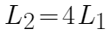，设灰色圆环外圈到圆心的距离为R，则有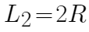，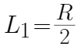，石子落在灰色圆环内的概率=灰色圆环面积/总面积=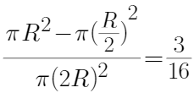可见概率为定值，因此本题选C。
【来源】 综合模考第三季第73题,模考周（六）第69题,23国考冲刺模拟卷4第65题,24国考冲刺模拟卷5第70题

第66题
【知识点】 基本方程（组）
【答案】 C
【解析】 (一)根据剩余的A恰好是B的5倍，可知两品牌剩下的数量是6 的倍数，30÷6=5只有C符合，因此本题选C。
（二)列方程求解，设A、B均卖出x盒，则有105-x=5（85-x），解得x=80，则剩余A=105-80=25盒，剩余B=85-80=5盒，则总共剩余30盒，因此本题选C。
【来源】 综合模考第三季第61题,模考周（六）第61题,23国考冲刺模拟卷4第66题

第67题
【知识点】 溶液混合
【答案】 C
【解析】 本题为溶液问题，
设从A瓶中倒出溶液为x，从B瓶中倒出溶液y。则16%x+25%y=21%(x+y)，解得x:y=4:5，因为混合后溶液900克，则x=400克，y=500克。则A溶液剩余900-400=500克，混合后盐溶液和A中剩余溶液混合浓度为=（21%×900+500×16%）/(900+500)=19.2%，因此本题选C，
秒杀：浓度为16%的盐溶液和浓度为21%的盐溶液混合后，浓度一定介于两者之间，
因此本题选C。
【来源】 押题预测模考（4）第67题,2020省考押题预测模考第四季第67题,爆刷集训营模考3第62题,23国考冲刺模拟卷4第67题

第68题
【知识点】 年龄问题
【答案】 C
【解析】 本题为年龄问题。
4年后父母的年龄和为68＋4×2＝76岁，姐妹年龄和为14＋4×2＝22岁。设4年后妹妹年龄ｘ，父亲年龄4ｘ，姐姐年龄ｙ，母亲年龄3ｙ，根据题意得4ｘ＋3ｙ＝76，ｘ＋ｙ＝22，解得ｘ＝10，ｙ＝12。2016年时父亲年龄为4ｙ－4＝4×10－4＝36岁，姐姐年龄为ｙ－4＝12－4＝8岁，设过了A年父亲年龄是姐姐年龄3倍，则36＋A＝3（8＋A），解得A＝6，则6年后是2022年，
因此本题选C。
【来源】 20国考“押真准模拟卷”（一）第70题,2020省考押题预测模考第1季第67题,爆刷集训营模考2第62题,23国考冲刺模拟卷4第68题

第69题
【知识点】 三集合容斥
【答案】 D
【解析】 本题为容斥问题。
设选择一个、两个、三个手机品牌的问卷分别有x、y、z份，根据容斥拓展公式得：x＋2y＋3z＝85＋63＋60＋31＋28＋17＝284……①，x＋y＋z＝150……②，整理②－①得：y＋2z＝134。若选择三个品牌问卷最多，则y最小为0，解得Z＝67，
因此本题选D。
【来源】 20国考“押真准模拟卷”（二）第69题,爆刷集训营模考2第63题,23国考冲刺模拟卷4第69题

第70题
【知识点】 立体几何
【答案】 C
【解析】 本题为几何问题。正方体的表面积为20×20×6＝2400ｃｍ²，第一次向下开一个深8厘米的正方体凹槽，增加4个侧面的表面积，底面的表面积和原来正方体上表面抵消，表面积增加4×8×8＝256ｃｍ²；第二次向下再开一个深6厘米的正方体凹槽，表面积增加4×6×6＝144ｃｍ²；最后在向下开一个深4厘米的正方体凹槽，表面积增加4×4×4＝64ｃｍ²。新的立体图形表面积为2400＋256＋１44＋64＝2864ｃｍ²，因此本题选Ｃ。
【来源】 20国考“押真准模拟卷”（二）第72题,爆刷集训营模考6第61题,23国考冲刺模拟卷4第70题

第71题
【知识点】 数量类
【答案】 C
【解析】 本题属于数量类，主要考查对称性和数面。
题干中的图形都是轴对称图形，分别有1、2、1、2、1条对称轴，所以问号处应该选有2条对称轴的图形，排除A和C选项，因为这两幅图都只有1条对称轴；
另外，每个图形的面数量分别是1、2、1、2、1，所以问号处应该选有2个面的图形，即每个图形中面的数量和对称轴数量相等。所以，排除B选项，因为B选项为2条对称轴和3个面，只有C选项是2条对称轴且有2个面。
因此本题选C。
【来源】 22国考行测押真准套卷2第74题,23国考冲刺模拟卷4第71题

第72题
【知识点】 样式类
【答案】 B
【解析】 本题属于样式类，主要考查点。
观察图中汉字，发现每个汉字都有相同的笔画“点”出现，所以问号处应该填入一个有笔画“点”的汉字。
因此本题选B。
【来源】 22国考行测押真准套卷2第75题,23国考冲刺模拟卷4第72题

第73题
【知识点】 数量类
【答案】 B
【解析】 本题属于数量类，主要考查素。
观察图形可知，每幅图形中都有等边三角形的图形，因此排除A选项；
另外，相邻两组图形中都有两个元素相同，所以问号处也应填入与第四幅图有两相同元素的图形，排除C和D。
因此本题选B。
【来源】 22国考行测押真准套卷2第77题,23国考冲刺模拟卷4第73题

第74题
【知识点】 重构类
【答案】 C
【解析】 本题属于重构类，主要考查平面展开图。 A项：两个白色长方形面中间间隔一个面，而不是相邻的，排除； B项：两个白色长方形面中间为黑色长方形面，而不是竖向阴影面，排除； C项：可以折出，当选； D项：竖线阴影面和横向阴影面为相邻面，中间并不间隔白色面，排除。 因此本题选C。
【来源】 21省考押真准卷1第67题,23国考冲刺模拟卷4第74题

第75题
【知识点】 重构类
【答案】 D
【解析】 本题属于重构类，主要考查平面展开图。根据相对面排除A，根据描点法排除B、C。因此本题选D。
【来源】 20国考“押真准模拟卷”（二）第78题,爆刷集训营模考6第81题,23国考冲刺模拟卷4第75题

第76题
【知识点】 样式类
【答案】 B
【解析】 本题属于样式类，主要考查对称性。以立体图形为载体考查对称性，②④⑤均为对称图形，①③⑥均为非对称图形。因此本题选B。
【来源】 20国考“押真准模拟卷”（二）第80题,爆刷集训营模考6第83题,23国考冲刺模拟卷4第76题

第77题
【知识点】 数量类
【答案】 C
【解析】 本题属于数量类，主要考查面数量。
图形面数量分别是2、3、4、5、？，应该选择面数量为6的选项，排除B、D，比较A、C，A为曲线图，C为直线图，题干图形依次为直线、曲线、直线、曲线，应该选择直线，排除A。
因此本题选C。
【来源】 押题预测模考（3）第71题,2020省考押题预测模考第5季第71题,爆刷集训营模考4第76题,0314爆刷集训营第76题,23国考冲刺模拟卷4第77题

第78题
【知识点】 数量类
【答案】 B
【解析】 本题属于数量类，主要考查线数量。曲线数量和直线数量相等。因此本题选B。
【来源】 20国考“押真准模拟卷”（一）第82题,2020省考押题预测模考第1季第77题,爆刷集训营模考4第80题,0314爆刷集训营第80题,23国考冲刺模拟卷4第78题

第79题
【知识点】 位置类
【答案】 D
【解析】 题干每个图形都有两个小黑点，将两个小黑点相连接，①②⑤中小黑点连接的线和图形的对称轴相平行，③④⑥小黑点连接的线和图形的对称轴相垂直。
故正确答案为D。

【来源】 综合模考第十四季第82题,押题预测模考（2）第82题,2020省考押题预测模考第3季第77题,爆刷集训营模考3第72题,23国考冲刺模拟卷4第79题

第80题
【知识点】 位置类
【答案】 B
【解析】
本题考察样式类规律。观察发现，题干图形由左边黑白颜色的四个小矩形以及右边线条组成，考虑两种运算。先考虑左边黑白运算，根据第一行三个图形的运算得到“、、、”的运算规律，经验证，第二行三个图形满足相同的运算规律，第三行应用此规律，排除A、D两项；再考虑右边运算，第一行前两个图形右边线条求异得到第三个图形右边线条，第二行三个图形满足相同的规律，第三行前两个图形右边线条求异得到B项图形的右边线条，B项满足所有规律。
故正确答案为B。

【来源】 押题预测模考（4）第76题,0524一起公考模考（模拟题）第76题,爆刷集训营模考3第75题,23国考冲刺模拟卷4第80题

第81题
【知识点】 映射类
【答案】 D
【解析】 本题属于映射类，主要考查顺承关系。
先销售再预付最后购买，三者属于时间先后的顺承关系。销售的主体与预付、购买的主体不同。
A项：先挂号再吃药最后痊愈，三者属于时间先后的顺承关系，但三者的主体相同，排除。
B项：先报名再参赛最后领奖，三者属于时间先后的顺承关系，但三者的主体相同，排除。
C项：谅解应该在道歉后边，顺序错误，排除。
D项：先申请再审核最后审批，三者属于时间先后的顺承关系，而且申请的主体与审核、批准的主体不同，当选。
因此本题选D。
【来源】 22省考冲刺密卷1第96题,23国考冲刺模拟卷4第81题

第82题
【知识点】 映射类
【答案】 C
【解析】 本题属于映射类，主要考查原材料对应关系。
煤炭是蜂窝煤的原材料，蜂窝煤中80%的成分为煤，二者属于原材料对应关系。
A项，手机和平板是两种不同的电子产品，二者属于并列关系，排除；
B项，赝品是仿照真品制作的，二者并非原材料对应关系，排除；
C项，生铁经过冶炼等方式可以得到钢，生铁是钢的原材料，二者属于原材料对应关系，当选；
D项，黄豆是豆腐的原材料，二者属于原材料对应关系，但顺序颠倒，排除。
因此本题选C。
【来源】 22省考冲刺密卷1第97题,23国考冲刺模拟卷4第82题

第83题
【知识点】 语义类
【答案】 A
【解析】 本题属于语义类，主要考查近义关系。
猫鼠同眠意思是猫同老鼠睡在一起，比喻官吏失职，包庇下属干坏事，也比喻上下狼狈为奸，沆瀣一气指指臭味相投的人结合在一起，二者属于近义关系。
A项，五风十雨意思是五天刮一次风，十天下一场雨，形容风调雨顺，二者属于近义关系，当选；
B项，累瓦结绳意思是比喻没有用的言词，添砖加瓦原来指建房屋时给不断地添砖块加瓦片。后比喻做一些工作，尽一点力量，二者没有明显逻辑关系，排除；
C项，从令如流指服从命令如流水就下，夸夸其谈指浮夸空泛地大发议论或写文章浮夸，不切合实际，二者无明显逻辑关系，排除；
D项，饥鹰饿虎比喻凶残贪婪，狼奔豕突指狼和猪东奔西跑，比喻成群的坏人乱窜乱撞，二者无明显逻辑关系，排除。
因此本题选A。
【来源】 22省考冲刺密卷1第98题,23国考冲刺模拟卷4第83题

第84题
【知识点】 集合类
【答案】 B
【解析】 本题属于集合类，主要考查包容关系。
正整数指大于0的整数，自然数指0和正整数，整数包括正整数、0和负整数。正整数属于自然数，自然数属于整数，均属于包容关系。
A项，有的小数是有理数，有限小数均属于有理数，有的小数不是有理数，比如π，前两词属于交叉关系，排除；
B项，果酒指用水果本身的糖分被酵母菌发酵成为酒精的酒，葡萄酒指用葡萄酿的酒，葡萄酒属于果酒，果酒属于酒，均属于包容关系，当选；
C项，简牍公文、纸质公文和电子公文均属于不同种类的公文，三者属于并列关系，排除；
D项，鄱阳湖属于淡水湖，前两词并非百通关系，排除。
因此本题选B。
【来源】 22省考冲刺密卷1第99题,23国考冲刺模拟卷4第84题

第85题
【知识点】 语法类
【答案】 B
【解析】 本题属于语法类，主要考查偏正关系。
清泉指清澈的泉水，慈母指慈祥的母亲，两个词语均为偏正结构（形容词+名词）。
A项，轻抚指轻轻地抚摸，红花指红色的花朵，前词为副词+动词的偏正结构，后词为形容词+名词的偏正结构，排除；
B项，诤友指坦率的朋友，明月指明亮的月亮，两个词语均为偏正结构（形容词+名词）。
C项，怒吼指狂怒地吼叫，惊呼指惊讶地呼叫，两个词语均为副词+动词的偏正结构，排除；
D项，山峰是名词，并非偏正结构，飞鸟指飞翔的鸟，排除。
因此本题选B。
【来源】 22省考冲刺密卷1第100题,23国考冲刺模拟卷4第85题

第86题
【知识点】 集合类
【答案】 B
【解析】 本题属于集合类，主要考查交叉关系和种属关系。
有些天然湖是淡水湖，有些天然湖是咸水湖，有些淡水湖是人工湖（并非天然湖），二者属于交叉关系；
洞庭湖既属于天然湖又属于洞庭湖。
A项，真丝扇和羽扇属于两种不同的扇子，属于并列关系，排除；
B项，有些公共设施是娱乐设施，有些公共设施不是娱乐设施，有些娱乐设施不是公共设施，二者属于交叉关系，扭腰器既属于公共设施又属于娱乐设施，当选；
C项，青年人和公务员既有交叉部分，又有各自独立的部分，青年人和军人既有交叉部分，又有各自独立的部分，公务员和军人既有交叉部分，又有各自独立的部分，三者两两具有交叉关系，排除；
D项，欧美小说和科幻小说属于交叉关系，斗罗大陆属于中国玄幻小说，并非欧美小说，排除。
因此本题选B。
【来源】 22省考冲刺密卷2第92题,23国考冲刺模拟卷4第86题

第87题
【知识点】 集合类
【答案】 C
【解析】 本题属于集合类，主要考查包容关系。
五官指的就是“眉、眼、耳、鼻、口”五种影响容貌面部特征；
五谷指“稻、黍、稷、麦、菽”或“麻、黍、稷、麦、菽”。
因此本题选C。
【来源】 22省考冲刺密卷2第95题,23国考冲刺模拟卷4第87题

第88题
【知识点】 集合类
【答案】 D
【解析】 本题属于集合类，主要考查种属关系和并列关系。
工业属于第二产业，词1和词2属于种属关系；餐饮业是第三产业，餐饮业和工业均属于产业，二者为并列关系。
A项：被子植物属于植物，二者为种属关系，但顺序颠倒，排除；
B项：肝脏属于消化系统的组成部分，消化系统是由很多器官组合而成的，二者属于组成关系，排除；
C项：婴儿是未成年人，二者属于种属关系，但成年人和未成年人是并列关系，与题干逻辑关系不一致，排除；
D项：鲸鱼属于哺乳动物，二者属于种属关系，鲨鱼属于鱼类，并非哺乳动物，且鲨鱼与鲸鱼均属于动物，二者为并列关系，与题干逻辑关系一致，当选。
因此本题选D。
【来源】 22省考冲刺密卷2第96题,23国考冲刺模拟卷4第88题

第89题
【知识点】 映射类
【答案】 B
【解析】 本题属于映射类，主要考查原材料和功能对应关系。
醋酸是白醋的主要成分，白醋具有美白的功能，但属于次要功能。
A项，甲醇并不是白酒的主要成分，乙醇是白酒的主要成分，白酒具有消毒的功能，属于次要功能，排除；
B项，氯化钠是食盐的主要成分，食盐具有杀菌的功能，属于次要功能，当选；
C项，糖类是白砂糖的主要成分，白砂糖具有调味的功能，属于主要功能，排除；
D项，茶多酚是白茶的主要成分，白茶是饮品的一种，二者属于种属关系，排除。
因此本题选B。
【来源】 22省考冲刺密卷2第98题,23国考冲刺模拟卷4第89题

第90题
【知识点】 映射类
【答案】 D
【解析】 本题属于映射类，主要考查因果对应关系。
排放尾气会导致酸雨，酸雨会导致土壤酸化，三者为连续的因果对应关系，且排放尾气与人类活动有关，土壤酸化与自然环境有关。
A项：高温会导致炎热，炎热的时候需要防暑降温，与题干逻辑关系不一致，排除；
B项：强降雨会导致洪涝，洪涝会导致房屋倒塌，三者为连续的因果对应关系，但是强降雨不一定与人类活动有关，与题干逻辑关系不一致，排除；
C项：酗酒会导致人们冲动，冲动可能会导致打架斗殴，三者为连续的因果对应关系，但打架斗殴与自然环境无关，与题干逻辑关系不一致，排除；
D项：砍伐树木会导致水土流失，水土流失会导致河床淤塞，三者为连续的因果对应关系，且砍伐树木与人类活动有关，河床淤塞与自然环境有关，与题干逻辑关系一致，当选。
因此本题选D。
【来源】 22省考冲刺密卷2第100题,23国考冲刺模拟卷4第90题

第91题
【知识点】 多定义
【答案】 A
【解析】 本题属于多定义，主要考查“辨析型”中“选否”的题目。
（1）简单之债：债的履行标的是单一的，只能按该种标的履行；
（2）选择之债：债务履行标的有多种，可选择其中一种履行。
A项：协议规定的运输方式是单一固定的，无法进行选择，不属于选择之债，当选；
B项：买家可以选择“免费更换”或“退货”中的一种履行，属于选择之债，排除；
C项：乙方可以选择“0号柴油”或“10号柴油”中的一种履行，属于选择之债，排除；
D项：小张可以选择“还钱”或“用汽车抵债”中的一种履行，属于选择之债，排除。
因此本题选A。
【来源】 22省考冲刺密卷1第89题,23国考冲刺模拟卷4第91题

第92题
【知识点】 多定义
【答案】 D
【解析】 本题属于多定义，主要考查“嵌套型”。
动态相对指标：将同—现象在不同时期的两个数值进行动态对比而得出的相对数。
A项：国民生产总值和人口数量是两个不同的维度，未体现“同一现象”，排除；
B项：某大学的男女比例，只涉及某个时点的数据，未体现“不同时期”，排除；
C项：只涉及“今年”的产品合格率，未体现“不同时期”，排除；
D项：将“年末职工人数”这一个概念在“今年”和“去年”两个不同时期进行对比，得到的相对数，符合定义，当选。
因此本题选D。
【来源】 22省考冲刺密卷1第90题,23国考冲刺模拟卷4第92题

第93题
【知识点】 单定义
【答案】 D
【解析】 本题属于单定义中的脉络型，主要考查“文学艺术”相关的知识。
流水对是指：上下两个句子在意义上和语法结构上不是相对，而是相承，在语言结构上有前后秩序，两句不能相互脱离、也不能颠倒。
A项，“欲穷千里目，更上一层楼”意思是：要想看到无穷无尽的美丽景色，应当再登上一层楼，上下句相承，在语言结构上有前后秩序，符合定义，排除。
B项，“行到水穷处，坐看云起时”意思是：先到水穷之处，然后才能坐下来，看云起云落，上下句相承，在语言结构上有前后秩序，符合定义，排除。
C项，“即从巴峡穿巫峡，便下襄阳向洛阳”意思是：我随即从巴峡穿过了巫峡，很快便到了襄阳，随即又奔向洛阳，上下句相承，在语言结构上有前后秩序，符合定义， 排除。
D项，“窗含西岭千秋雪，门泊东吴万里船”意思是：坐在窗前可以看见西岭千年不化的积雪，门前停泊着自万里外的东吴远行而来的船只，上下句并非相承，不符合定义，当选。
因此本题选D。
【来源】 21国考密押卷1第94题,23国考冲刺模拟卷4第93题

第94题
【知识点】 单定义
【答案】 D
【解析】 本题属于单定义中的要件型，主要考查“方式”这一个要件。
SNS营销中的游戏营销策略的方式是：利用分享的特点，采用游戏化的表现方式。
A项，“虚拟果汁”游戏是通过游戏化的方式，用户可以分享给自己好友，符合定义，排除。
B项，“抢车位”游戏是通过游戏化的方式，用户可以通知并分享给自己好友，符合定义，排除。
C项，“非礼”好友的游戏是通过游戏化的方式，用户可以“骚扰”自己的好友，符合定义，排除。
D项，“体感”游戏采用了游戏化的方式，但是用户之间是“独立”的，没法进行分享或互动，不符合定义，当选。
因此本题选D。
【来源】 21国考密押卷1第96题,23国考冲刺模拟卷4第94题

第95题
【知识点】 单定义
【答案】 D
【解析】 本题属于单定义中的脉络型，主要考查“数学统计”相关的知识。
敏感性因素的关键信息是：（1）存在多个不确定的影响因素；（2）每次只改变其中一个因素而其他因素保持不变；（3）该参数小幅变动将导致指标的较大变化。
A项，甲只列出了当其他因素不变，施肥天数为50天这一种情况下的作物产量，未体现施肥天数这一因素的“变动”对产量的影响，没法推出施肥天数是敏感性因素，排除。
B项，销售量只受销售单价这一个因素的影响，并非“存在多个不确定的影响因素”, 因此没法推出销售单价是敏感性因素，排除。
C项，当银行利率从4%变为3.9%时，利润仅从4998万变为5000万元，并未导致较大的变化，因此没法推出以艮行利润是敏感性因素，排除。
D项，减掉的体重量受跑步时间和吃米饭数量两个因素影响，当吃米饭数量不变时，跑步时间的小幅变动（从10分钟到10.5分钟），就能引起减掉体重量的较大变化（从 100克到1000克），说明跑步时间是影响减掉体重量的敏感性因素，当选。
因此本题选D。
【来源】 21国考密押卷1第97题,23国考冲刺模拟卷4第95题

第96题
【知识点】 多定义
【答案】 D
【解析】 本题属于多定义
主要考查“匹配型”。
间接参照群体：“非成员群体”、“不属于其中的成员但受其影响”；
向往群体：“推崇的一些人”、“希望加入的集团”；
厌恶群体：“讨厌或反对的一群人”、“保持一定距离”、“反其道而行之”。
A项：小李和其他同事，不符合“非成员群体”，也不符合“不属于其中的成员但受其影响”，不符合定义“厌恶群体”定义，排除；
B项：小王与相亲节目组，符合“非成员群体”，以节目组女嘉宾的形象为择偶标准，符合“不属于其中的成员但受其影响”，符合“向往群体”定义，不符合“厌恶群体”定义，排除；
C项：小刘与党组织，符合“非成员群体”，也符合“不属于其中的成员但受其影响”，积极向党组织靠拢，符合“向往群体”定义，不符合“厌恶群体”定义，排除；
D项：小赵是教师子女，不是教师，在严厉的家教环境下长大，符合“不属于其中的成员但受其影响”，在学校与老师作对，符合“讨厌或反对的一群人”，符合“厌恶群体”定义，当选。
因此本题选D。
【来源】 21国考密押卷2第99题,23国考冲刺模拟卷4第96题

第97题
【知识点】 单定义
【答案】 C
【解析】 本题属于单定义中的要件型。
“干燥少雨”、“冬季严寒，夏季炎热，气温年较差很大，日较差也很大”。
A项：“四季无寒暑，一雨便成秋”指四季没有寒暑之分，下雨造成气温下降，就变成秋天的气候，不符合“冬季严寒，夏季炎热”，不符合定义，排除；
B项：“白雪却嫌春色晚，故穿庭树作飞花”意为雪也嫌春色来得太晚了，所以有意化作花儿在庭院树间穿飞。描述春天下雪的场景，无法确定是否“冬季严寒，夏季炎热，气温年较差很大”，不符合定义，排除；
C项： “早穿皮袄午穿纱，围着火炉吃西瓜”指早上寒冷温度低需要穿皮袄 ，到了中午温度上升热到穿纱衣就可以，是对日温差大的描述，符合“日较差也很大”，符合定义，当选；
D项：“黑云翻墨未遮山，白雨跳珠乱入船”意为乌云上涌，就如墨汁泼下，却又在天边露出一段山峦，大雨激起的水花如白珠碎石，飞溅入船，无法确定是否符合“干燥少雨”，不符合定义，排除。
因此本题选C。
【来源】 21国考密押卷2第98题,23国考冲刺模拟卷4第97题

第98题
【知识点】 单定义
【答案】 B
【解析】 本题属于单定义中的脉络型。
主要考查“医学”相关的知识。
深海恐惧症的关键信息包括：（1）与患者过去的恐惧经历有很大关系；（2）是一种过分焦虑，有时候是完全没有必要的。
A项，学生很紧张，是由于即将带来的高考，并非与患者过去的恐惧经历有很大关系，不符合定义，排除。
B项，王某感到恐惧的原因是由于过去观看了一部发生于楼道的恐怖片，符合条件（1）;不敢看有关楼道的图片和视频、每次走过楼道都很害怕体现出（2）是一种过分焦虑，有时候是完全没有必要的，符合定义，当选。
C项，赵某是被“做梦”中的场景所惊醒，并非（1）与患者过去的恐惧经历有很大关系，也并未体现出后续是否存在“过分焦虑”，不符合定义，排除。
D项，刘经理感到非常担心是因为即将而来的重点项目，并非（1）与患者过去的恐惧经历有很大关系，不符合定义，排除。
因此本题选B。
【来源】 21国考密押卷2第97题,23国考冲刺模拟卷4第98题

第99题
【知识点】 单定义
【答案】 A
【解析】 本题属于单定义中的脉络型。
主要考查“数学统计”相关的知识。
伯努利试验是指：重复、独立地进行只存在“发生或不发生”这两种结果的随机 试验。
A项，连续独立抛掷硬币，每次硬币只存在正面和反面这两种结果，符合定义，当选。
B项，连续独立抛掷骰子，每次骰子出现的点数可能存在1—6这6种结果，而并非两种结果，不符合定义，排除。
C项，连续两次抽到黑球，说明试验并非相互独立的，而是前后有关联，不符合定义，排除。
D项，每天的载客人数是随机的，并非只存在两种结果，即使分成区间，也包括了“小于100人”，“100—200人”，“大于200人”这三个区间，不符合定义，排除。
因此本题选A。
【来源】 21国考密押卷2第95题,23国考冲刺模拟卷4第99题

第100题
【知识点】 单定义
【答案】 B
【解析】 本题属于单定义中的要件型
主要考查“前提”和“方式”这两个要件。探究式教学法的关键信息是：（1）前提：学习概念和原理时。（2）方式：教师只给事例和问题，由学生自主独立探究，自行发现原理和结论。
A项，辨析后刘老师给大家总结概念的关键点，不符合（2）方式：教师只给事例和问题，由学生自主独立探究，自行发现原理和结论，不符合定义，排除。
B项，理解长方体的性质，符合（1）前提：学习概念和原理时。老师让同学们自行记录并讨论，从而加深印象，符合（2）方式：教师只给事例和问题，由学生自主独立 探究，自行发现原理和结论，符合定义，当选。
C项，赵老师逐步演示实验操作流程，不符合（2）方式：教师只给事例和问题，由学生自主独立探究，自行发现原理和结论，不符合定义，排除。
D项，对于考试中一道题目的学习，不符合（1）前提：学习概念和原理时。不符合定义，排除。
因此本题选B。
【来源】 21国考密押卷2第94题,23国考冲刺模拟卷4第100题

第101题
【知识点】 真假推理
【答案】 C
【解析】 本题属于真假推理，主要考查矛盾关系。
翻译题干如下：
甲：非甲且乙
乙：非乙且非丙
丙：非甲→非乙=乙→甲
丁：甲或丙
四人所说的话中甲丙为矛盾关系，一真一假，即唯一的真话存在于甲丙中，乙丁说的均为假话，那么真实情况是乙或丙、非甲且非丙，能够得到的确定信息是非甲、非丙、乙。
因此本题选C。
【来源】 押题预测模考（3）第108题,2020省考押题预测模考第5季第108题,爆刷集训营模考3第103题,23国考冲刺模拟卷4第101题

第102题
【知识点】 论证类
【答案】 A
【解析】 论点为：在文艺复兴时代，人类的自由意识已经开始萌动；论据为：文艺复兴三巨人开始使用自己的方言而非拉丁语进行文学创作，带动了大众文学，替各种语言注入大量文学作品。
A项，方言注入文学作品不是决定萌发自由意识的唯一因素，拆桥，切断论据和论点之间的必然联系，当选；
B项，文艺复兴初期并未将方言融入大众文学的创作之中，削弱论据，排除；
C项诠释论据中使用自己的方言和论点中自由意识之间的关联，加强论点，排除；
D项阐述了什么促进文艺复兴的发展，与题干论点无关，排除。
故本题正确答案为A。
【来源】 综合模考第十三季第108题,押题预测模考（1）第103题,2020省考押题预测模考第四季第103题,爆刷集训营模考3第104题,23国考冲刺模拟卷4第102题

第103题
【知识点】 论证类
【答案】 D
【解析】 结论是学术成果有提高，原因是学校要求毕业前发表一定数量文章。
A项将文章数量和学术成果之间的联系切断，拆桥削弱，排除；
B项对老师的考核中学术成果比例变大，从而使老师不断督促学生出成果，进而使学术成果增多，而不是由于要求毕业前写出一定数量文章导致学术成果提高，属于他因削弱，排除；
C项是由于学校的基金支持导致的学术成果增多，属于他因削弱，排除；
D项学生感觉压力大和题干中的论点无关，属于无关选项，当选。
故正确答案为D。

【来源】 综合模考第十四季第112题,押题预测模考（2）第112题,2020省考押题预测模考第3季第97题,爆刷集训营模考3第105题,23国考冲刺模拟卷4第103题

第104题
【知识点】 论证类
【答案】 A
【解析】 本题属于论证类，主要考查共变论证。论点：经常操纵别人的人容易酗酒。论据：酗酒，操纵程度高；不酗酒，操纵程度低。A项因为酗酒所以学会操纵别人，因果倒置削弱，当选；B项一些不酗酒的人更倾向于操纵别人，属于举例削弱，力度弱于因果倒置，排除；C项酗酒者有不正常的行为方式，属于他因削弱，可能其他不正常方式导致酗酒，排除；D项操纵成功失败与题干无关，排除。因此本题选Ａ。
【来源】 20国考“押真准模拟卷”（二）第112题,爆刷集训营模考3第106题,23国考冲刺模拟卷4第104题

第105题
【知识点】 归纳推理
【答案】 A
【解析】 本题属于日常结论，主要考查可以推出。A项猎头公司成功率高，则雇佣他的公司增加，因为不能从雇主处“挖人”，所以“挖人”目标的公司减少，当选。B、C、D项均不能推出。因此本题选A。
【来源】 20国考“押真准模拟卷”（二）第114题,爆刷集训营模考3第107题,23国考冲刺模拟卷4第105题

第106题
【知识点】 论证类
【答案】 D
【解析】 本题属于论证类，主要考查演绎论证。论点：不可降解生物材料包装袋不如纸或纸板包装好。A项完全避免不可降解生物材料不可能，但可以尽可能替代它，不能说明论点中二者的好坏关系，属于无关选项，排除；B项两者配合使用，但将来全部替换是否会对环境有益不清楚，属于无关选项，排除；C项可降解生物材料更好，加强论点，排除；D项纸或纸板是不可降解生物材料，即两者之间没有区别，并无谁对环境更好更坏之分，当选。因此本题选D。
【来源】 20国考“押真准模拟卷”（一）第115题,2020省考押题预测模考第1季第110题,爆刷集训营模考3第108题,23国考冲刺模拟卷4第106题

第107题
【知识点】 论证类
【答案】 A
【解析】 本题属于论证类，主要考查对比归纳论证。
题干结论是对酶产生失活作用的不是加热，而是产生热量的微波。
A项，对题干中的产生的关系进行颠倒，属于因果倒置式削弱，当选；
B项其他酶是否能够补偿与题干造成酶失活的原因无关，排除；
C项传统和微波加热牛奶时间的长短并不能削弱题干结论，排除；
D项口感上的区别只是说明传统加热和微波加热存在差异，但对酶产生失活作用的原因不清楚，排除。
因此本题选A。
【来源】 押题预测模考（4）第106题,0524一起公考模考（模拟题）第106题,爆刷集训营模考3第110题,23国考冲刺模拟卷4第107题

第108题
【知识点】 分析推理
【答案】 A
【解析】 本题属于分析推理，主要考查最大信息法。桑比教授高，医生比教授矮，可知桑＞教授＞医生，桑是司机或工人。又由于工人是欧或关，可知桑是司机。由工人比司机高，可知：工人＞司机（桑）＞教授＞医生。由关比白矮可知关不能是最高的工人，欧是工人，关是医生，白是教授。因此本题选A。
【来源】 20国考“押真准模拟卷”（一）第111题,2020省考押题预测模考第1季第106题,爆刷集训营模考3第109题,23国考冲刺模拟卷4第108题

第109题
【知识点】 论证类
【答案】 C
【解析】 本题属于论证类，主要考查演绎推理。
从“网络商店方便、快捷、越来越多”推出结论“网络商店将来取代实体商店”。
A项指出网络商店的缺陷，容易使信息泄露，与其是否能取代实体商店无关，不能削弱；
B项有些专卖店只采取实体商店的销售方式，通过举例的方式进行削弱，保留；
C项说明了网络商店不可能替代实体商店，而且还要以实体商店为基础，直接指出网络商店不可能取代实体商店，能够削弱，削弱力度大于举例削弱，当选；
D项网络商店和快递公司在赔偿方面的责任问题，并非涉及能否取代，排除。
因此本题选C。
【来源】 综合模考第二季第108题,模考周（六）第103题,押题预测模考（4）第104题,2020省考押题预测模考第四季第110题,0524一起公考模考（模拟题）第104题,爆刷集训营模考2第109题,事业单位D类模拟卷2第71题,23国考冲刺模拟卷4第109题

第110题
【知识点】 论证类
【答案】 A
【解析】 本题属于论证类，主要考查演绎论证。
论点：住房租金的上涨的趋势必然愈演愈烈。并给出了今年7月的租金上涨趋势。
A项说明了租金上涨的原因是由于暑期的到来，随着暑期的结束租金便会下降，直接否定了结论，可以削弱，当选；
B项租金上涨，涨幅变大，支持了题干的论点，排除；
C项天津租金没有上升，通过举反例的方式说明租金上涨这件事并不是所有的城市都存在的现象，举反例削弱，但是相比于A选项削弱力度稍弱；
D项房价上涨属于引入无关话题，不能削弱，排除。
因此本题选A。

【来源】 综合模考第十四季第107题,押题预测模考（2）第107题,2020省考押题预测模考第3季第92题,爆刷集训营模考2第110题,23国考冲刺模拟卷4第110题

第111题
【知识点】 现期平均数
【答案】 A
【解析】 本题为现期平均数问题。
定位文字材料第一段可知2016年7月份，非常规天然气产量12.4亿立方米，1-7月份，非常规天然气产量96.4亿立方米，则上半年的非常规天然气产量=96.4-12.4=84亿立方米，则月均产量=总产量/月份=84/6=14亿立方米。
因此本题选A。
【来源】 模拟预测模考大赛·第四季第126题,综合模考第八季第130题,模考周（三）第126题,押题预测模考（1）第125题,2020省考押题预测模考第3季第126题,23国考冲刺模拟卷4第111题

第112题
【知识点】 基期比重
【答案】 D
【解析】 本题为基期比重问题。
根据上图可知2015年1-7月非常规天然气产量为47.1亿立方米，根据文字材料可知“2016年1-7月份，非常规天然气占天然气产量的比重为12.1%，比上年同期提高6.0个百分点。 ”即2015年1-7月非常规天然气占天然气产量的比重=12.1%-6%=6.1%，则2015年1-7月天然气产量=47.1/(6.1%)≈772，因此本题选D。
【来源】 模拟预测模考大赛·第四季第127题,综合模考第八季第131题,模考周（三）第127题,押题预测模考（1）第126题,2020省考押题预测模考第3季第127题,23国考冲刺模拟卷4第112题

第113题
【知识点】 现期倍数
【答案】 C
【解析】 本题考查倍数问题，根据柱状图可知页岩气产量2015年为6，2016年为50.1，则增长率=（现期值-基期值）/基期值=（50.1-6）/6=44.1/6=735%；同理致密砂岩气的增长率=（3.2-1.7)/1.7=1.5/1.7≈88%，则二者增速之比=735%÷88%≈8.4，因此本题选C。
【来源】 模拟预测模考大赛·第四季第128题,综合模考第八季第132题,模考周（三）第128题,押题预测模考（1）第127题,2020省考押题预测模考第3季第128题,23国考冲刺模拟卷4第113题

第114题
【知识点】 现期比重
【答案】 B
【解析】 本题现期比重问题。
根据文字材料第一段可知“2016年1-7月份，非常规天然气产量96.4亿立方米， 1-7月份，非常规天然气占天然气产量的比重为12.1%。”则2016年1-7月天然气的产量=96.4/12.1%≈800，根据第二段可知1-7月煤制天然气的产量为8.2亿立方米，则煤制天然气产量占天然气产量的比重=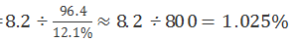，与选项B接近，因此本题选B。
【来源】 模拟预测模考大赛·第四季第129题,综合模考第八季第133题,模考周（三）第129题,押题预测模考（1）第128题,2020省考押题预测模考第3季第129题,23国考冲刺模拟卷4第114题

第115题
【知识点】 综合分析
【答案】 C
【解析】 本题考查综合分析问题,A选项，根据文字材料第二段可知1-7月份增速为21.1%，7月份增速为1.1%因为上半年+7月份呢=1-7月份，根据混合增速的知识点可知1-7月份增速介于7月份增速和上半年增速之间，7月份增速低于1-7月份增速，则有上半年增速高于21.1%,不可能为20%，错误；B选项，根据柱状图可知2015、2016年页岩气产量分别为6和50.1亿立方米，50.1/=8+,即变为原来的8倍，翻了3番多，不是4番，错误；C选项，根据文字第一段可知“2016年1-7月份，非常规天然气占天然气产量的比重为12.1%，比上年同期提高6.0个百分点。”则2015年比重=12.1%-6%=6.1%，正确；D选项，根据“2016年1-7月份，非常规天然气占天然气产量的比重为12.1%，比上年同期提高6.0个百分点。”可知非常规天然气占天然气比重上升，则对应分子（非常规天然气）增速高于分母（天然气）增速，错误。因此本题选C。
【来源】 模拟预测模考大赛·第四季第130题,综合模考第八季第134题,模考周（三）第130题,押题预测模考（1）第129题,2020省考押题预测模考第3季第130题,23国考冲刺模拟卷4第115题

第116题
【知识点】 基期量计算
【答案】 D
【解析】 本题为基期值计算问题。
根据文字信息第一段可知“2015年某市全社会固定资产投资首破千亿大关，达到1129.5亿元，比2010年增长1.4倍”，本题为基期值计算问题。
根据文字信息第一段可知“2015年某市全社会固定资产投资首破千亿大关，达到1129.5亿元，比2010年增长1.4倍”，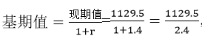,首位商4，略小于5，
因此本题选D。
【来源】 综合模考第十一季第121题,模考周（二）第126题,爆刷集训营模考4第121题,0314爆刷集训营第121题,23国考冲刺模拟卷4第116题

第117题
【知识点】 简单计算
【答案】 C
【解析】 本题为简单计算问题。
根据文字第三段可知“十二五”时期，该市进出口总额累计实现162.6亿美元，其中出口总额累计实现138.1亿美元”。进出口=进口+出口，则进口总额累计=162.6-138.1=24.5，出口＞进口，则为顺差，顺差额=138.1-24.5=113.6，
因此本题选C。
【来源】 综合模考第十一季第122题,模考周（二）第127题,爆刷集训营模考4第122题,0314爆刷集训营第122题,23国考冲刺模拟卷4第117题

第118题
【知识点】 基础增长率
【答案】 A
【解析】 本题为增长率计算问题。
根据文字第二段可知“2015年达到606.4亿元，比2010年增加288.5亿元”，则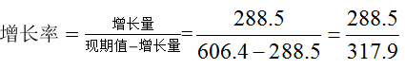，首位商9，
因此本题选A。
【来源】 综合模考第十一季第123题,模考周（二）第128题,爆刷集训营模考4第123题,0314爆刷集训营第123题,23国考冲刺模拟卷4第118题

第119题
【知识点】 混合增长率计算
【答案】 B
【解析】 本题为混合增速问题。
方法一：根据文字信息最后一段可知，“2015年，该市全年进出口总值26.7亿美元。其中：出口23.2亿美元，下降26.1%；进口3.5亿美元，下降35.3%。”进出口的增速介于进口增速和出口增速之间，即-35.3%＜R＜-26.1%，排除A、D，又因为出口总值较大，故总增长率偏向于出口增长率，则为-27.4%。
方法二：根据上图可知2015年进出口总值为26.7亿美元，2014年进出口总值=31.3+5.3=36.6亿美元，则该市全年进出口总值的增长率=(26.7-36.6)/36.6=(-9.9)/36.6≈-27%，则为-27.4%。
因此本题选B。
【来源】 综合模考第十一季第124题,模考周（二）第129题,爆刷集训营模考4第124题,0314爆刷集训营第124题,23国考冲刺模拟卷4第119题

第120题
【知识点】 综合分析
【答案】 B
【解析】 本题为综合分析问题。
A选项，根据文字信息，2015年全社会固定资产投资年均增长18.8%，年均增速快于全省4.5个百分点，因而全省社会固定资产投资年均增速为18.8%-4.5%=14.3%，错误；
B选项，根据上图简单计算可知进口总值和出口总值均先上升后下降，在2013年最高，因此进出口总值和出口总值变化趋势一致，正确；
C选项，根据文字材料第二段可知“五年累计消费达2457.3亿元，2015年达到606.4亿元，比2010年增加288.5亿元”，因而2010年消费额为606.4-288.5=317.9亿元，则六年平均值为（2457.3+317.9）/6=462.5亿元，错误；
D选项，根据上图，增加的年份只有2012年和2013年，出口总值增加量分别为2.7和5，2013年增加量最大，进口总值增加量分别为0.8、0.5，2012年增加量最大，不一致，错误，
因此本题选B。
【来源】 综合模考第十一季第125题,模考周（二）第130题,爆刷集训营模考4第125题,0314爆刷集训营第125题,23国考冲刺模拟卷4第120题

第121题
【知识点】 现期平均数
【答案】 A
【解析】 本题为现期平均数计算问题。
定位文字材料第一段可知，“据对全国6.3万家规模以上文化及相关产业企业调查，2021年一季度，上述企业实现营业收入25498亿元”。则每家规模以上文化及相关产业企业实现营业收入=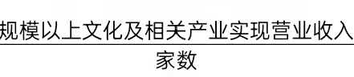=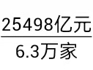 ≈4047万元，因此，本题选A。
【来源】 22国考行测押真准套卷1第123题,23国考冲刺模拟卷4第121题

第122题
【知识点】 间隔增长率计算
【答案】 B
【解析】 本题为间隔增长率问题。
定位表格材料可知，2021年我国东部地区规模以上文化及相关产业企业营业收入同比增长率为41.1%，比2019年一季度增长21.5%。根据间隔增长率的公式，代入数据为,即，则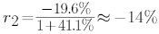。与此最接近的是B选项。因此，本题选B。
【来源】 22国考行测押真准套卷1第124题,23国考冲刺模拟卷4第122题

第123题
【知识点】 综合分析
【答案】 B
【解析】 本题为综合分析问题。
A选项，定位表格材料，只给了2021年一季度相较于2019年一季度全国规模以上文化及相关产业企业营业收入的增幅为20.9%，并未给出2019年一季度的同比增长率，且未给出2018年一季度文化相关产业企业营业收入，无法计算出2019年一季度的同比增长率，错误；
B选项，现期量的计算，定位表格材料可知，“2021年第一季度文化传播渠道业营业收入为3007亿元，同比增长50%”，若保持2021年一季度同比增速不变，根据公式现期量=基期量×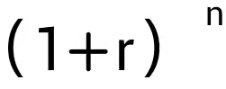，代入数据为3007×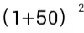≈3000×2.25=6750亿元，在计算中，将3007亿元估算为3000亿元，估算小了，实际值应大于6750亿元，正确；
C选项, 定位表格材料可知，“2021年一季度文化装备生产为1362亿元，比2019年一季度增长10.2%”。根据公式基期量=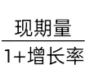，代入数据为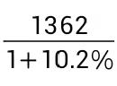≈1236亿元，非1000亿元。错误；
D选项，根据增长量的比较口诀“大大则大”可知，文化服务业的现期量11991和增长率39.9%均大于文化制造业的现期量9124和增长率36%，则文化服务业的增长量大于文化制造业的增长量，并非文化制造业，错误。
因此，本题选B。
【来源】 22国考行测押真准套卷1第125题,23国考冲刺模拟卷4第123题

第124题
【知识点】 基期比重
【答案】 A
【解析】 本题为基期比重问题。
定位表格材料可知，“2021年一季度文化消费终端生产营业收入为4803亿元，同比增长率为46.2%”，定位文字材料第一段可知，“全国规模以上文化及相关产业企业营业总收入为25498亿元，同比增长40.4%”。根据公式基期比重=×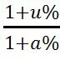，代入数据可知所求占比为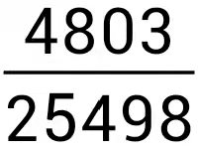×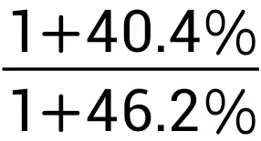≈18.8%×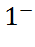＜18.8%，A项符合，D项17.2%比18.8%小太多了，因此，本题选A。
【来源】 22国考行测押真准套卷1第122题,23国考冲刺模拟卷4第124题

第125题
【知识点】 基础增长量
【答案】 B
【解析】 本题为增长量计算问题。
定位表格材料最后一行可知，2021年一季度东北地区规模以上文化及相关产业企业营业收入为230亿元，同比增长40.1%，根据公式增长量=现期量×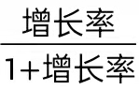，代入公式可知所求增长量为230×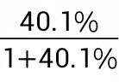≈230×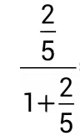≈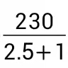≈65.7亿元（计算方法：。因此，本题选B。
【来源】 22国考行测押真准套卷1第121题,23国考冲刺模拟卷4第125题

第126题
【知识点】 基础增长率
【答案】 A
【解析】 本题为基本增长率计算。
定位第一段“2014年，全国共投入研究与试验发展（R&amp;D）经费13015.6亿元，比上年增加1169.0亿元”，可知所求增长率=1169÷(13015.6-1169)=1169÷11846.6，口算首位上9（或者判断比值显然小于10%），只有A选项符合要求，
因此本题选A。
【来源】 模拟预测模考大赛·第一季第111题,19公考长线班学员摸底测试（一）第111题,19公考长线班学员摸底测试（二）第108题,爆刷集训营模考5第111题,23国考冲刺模拟卷4第126题

第127题
【知识点】 基期量计算
【答案】 C
【解析】 本题为比重相关计算。定位第一段“2014年，全国共投入研究与试验发展（R&D）经费13015.6亿元，比上年增加1169.0亿元；研究与试验发展（R&D）经费投入强度（与国内生产总值之比）为2.05%，比上年提高0.04个百分点”，可知2013年R&D经费总额为13015.6-1169=11846.6亿元，2013年其占国内生产总值的比重为2.05%-0.04%=2.01%，所以2013年国内生产总值为11846.6÷2.01%≈11800×50=59万亿，因此本题选C。
【来源】 模拟预测模考大赛·第一季第112题,19公考长线班学员摸底测试（一）第112题,19公考长线班学员摸底测试（二）第109题,爆刷集训营模考5第114题,23国考冲刺模拟卷4第127题

第128题
【知识点】 基础增长量
【答案】 A
【解析】 本题为增长量计算。
定位第二段“试验发展经费支出11003.6亿元，增长9.8%”，则所求增长量=11003.6×9.8%/(1+9.8%)，计算时采取百分数化分数，9.8%估算做10%，则原式≈11003.6×10%/(1+10%)=11003.6/11=1000，而且可以知道该估算值肯定大于准确值（因为10%>9.8%，所以估算值扩大了约2%），所以应该选择小于1000的选项，只有A符合，
因此本题选A。
【来源】 模拟预测模考大赛·第一季第113题,19公考长线班学员摸底测试（一）第113题,19公考长线班学员摸底测试（二）第110题,爆刷集训营模考5第112题,23国考冲刺模拟卷4第128题

第129题
【知识点】 现期倍数
【答案】 D
【解析】 本题为倍数计算。
定位第三段“企业、政府属研究机构、高等学校经费支出所占比重分别为77.3%、14.8%和6.9%”，则所求倍数为14.8%÷6.9%≈2.1，
因此本题选D。
【来源】 模拟预测模考大赛·第一季第114题,19公考长线班学员摸底测试（一）第114题,19公考长线班学员摸底测试（二）第111题,爆刷集训营模考5第113题,23国考冲刺模拟卷4第129题

第130题
【知识点】 综合分析
【答案】 B
【解析】 本题为综合分析。
A选项，定位文字第二段，可知A正确；
B选项，材料最后一句话说的是2014年的情况，而2013年的情况无法从材料中推出，错误；
C选项，定位最后一段“分地区看，研究与试验发展（R&D）经费支出最多的6个省（市）为江苏（占12.7%）、广东（占12.3%）、山东（占10%）、北京（占9.7%）、浙江（占7%）和上海（占6.6%）”，可知北京排名第四，正确；
D选项，定位第三段“分活动主体看，各类企业经费支出为10060.6亿元，比上年增长10.9%；政府属研究机构经费支出1926.2亿元，增长8.1%；高等学校经费支出898.1亿元，增长4.8%”，各类企业的经费支出和增长率均大于其他主体，根据“大大则大”的增长量比较原则，其增长量最大，正确。
因此本题选B。
【来源】 模拟预测模考大赛·第一季第115题,19公考长线班学员摸底测试（一）第115题,19公考长线班学员摸底测试（二）第112题,爆刷集训营模考5第115题,23国考冲刺模拟卷4第130题

第131题
【知识点】 分析类
【答案】 A
【来源】 23国考冲刺模拟卷1第131题,23国考冲刺模拟卷2第131题,23国考冲刺模拟卷3第131题,23国考冲刺模拟卷4第131题,23国考冲刺模拟卷5第131题

